Карагандинский национальный исследовательский университет
имени академика Е.А. Букетова

УДК 37.013.74:81ʼ246.3 (574+436) На правах рукописи

ТУЛЕУБАЕВА ШОЛПАН КАЛЕНОВНА

Особенности реализации многоязычного образования в школах Казахстана и Австрии (сравнительный аспект)

6D011900 – Иностранный язык: два иностранных языка

Диссертация на соискание степени
доктора философии (PhD)

Отечественный научный консультант:
кандидат педагогических наук,
профессор
Г.К. Тлеужанова
(Академия «Bolashag»,
г.Караганда, Казахстан)

Зарубежный научный консультант:
доктор философии (PhD), профессор
Н. Станчу
(Университет Нижнего Дуная, г.Галац, Румыния)

Республика Казахстан
Караганда, 2026

СОДЕРЖАНИЕ
НОРМАТИВНЫЕ ССЫЛКИ ……………………………………… | 3
ОПРЕДЕЛЕНИЯ……………………………………………………... | 4
ОБОЗНАЧЕНИЯ И СОКРАЩЕНИЯ……………………………... | 5
ВВЕДЕНИЕ…………………………………………………………… | 7
1 МЕТОДОЛОГИЧЕСКИЕ И ИНСТИТУЦИОНАЛЬНЫЕ РАМКИ МНОГОЯЗЫЧНОГО ОБРАЗОВАНИЯ………………... | 16
1.1 Методология сравнительного исследования многоязычного образования…………………………………………………………….. | 16
1.2 Сравнительная характеристика многоязычного образования в школах Казахстана и Австрии………………………………………... | 35
1.3 Прикладные ориентиры трансфера австрийского опыта многоязычного образования для Казахстана ……………………… | 73
Выводы по первому разделу………………………………………….. | 81
2. МЕТОДИЧЕСКИЕ РЕКОМЕНДАЦИИ В КОНТЕКСТЕ ТРАНСФЕРА АВСТИЙСКОГО ОПЫТА МНОГОЯЗЫЧНОГО ОБРАЗОВАНИЯ В ШКОЛАХ КАЗАХСТАНА (РАЗРАБОТКА, АПРОБАЦИЯ И ОЦЕНКА) | 83
2.1 Разработка и апробация методических рекомендаций по изучению и применению опыта многоязычного образования Австрии в школах Казахстана | 83
2.2 Оценка дидактической состоятельности методических рекомендаций | 111
Выводы по второму разделу………………………………………….. | 121
ЗАКЛЮЧЕНИЕ……………………………………………………… | 122
СПИСОК ИСПОЛЬЗОВАННЫХ ИСТОЧНИКОВ…………….. | 125
ПРИЛОЖЕНИЕ А – Терминологический словарь многоязычного образования……………………………………………………………. | 136
ПРИЛОЖЕНИЕ Б – Нормативное правовое обеспечение многоязычного образования в Казахстана…………………………... | 138
ПРИЛОЖЕНИЕ В – Нормативное правовое обеспечение многоязычного образования в Австрии……………………………… | 141
ПРИЛОЖЕНИЕ Г – Анкета обратной связи | 147
ПРИЛОЖЕНИЕ Д – Акт внедрения результатов диссертационной работы ………………………………… | 148
ПРИЛОЖЕНИЕ Е – Табличная форма результатов опроса………. | 151
ПРИЛОЖЕНИЕ Ж – Тематика выпускных квалификационных работ …………………………………………………………………… | 153
ПРИЛОЖЕНИЕ И – Методические рекомендации «Изучение и применение опыта многоязычного образования Австрии в школах Казахстана» | 155

НОРМАТИВНЫЕ ССЫЛКИ
В настоящей диссертации использованы ссылки на нормативно-правовые акты:
Конституция Республики Казахстан от 30 августа 1995 года (последние изменения и дополнения внесены 5 июня 2022 г.).
Закон Республики Казахстан от 27 июля 2007 года №319-III «Об образовании» (с изменениями и дополнениями по состоянию на 01.01.2026 г.).
Закон Республики Казахстан от 11 июля 1997 №151- I «О языках в Республике Казахстан» (с изменениями и дополнениями по состоянию на 16.03. 2025 г.).
Постановление Правительства Республики Казахстан. Об утверждении Концепции развития языковой политики на 2023-2029 годы от 16 октября 2023 года № 914.
Постановление Правительства Республики Казахстан. Об утверждении Концепции развития дошкольного, среднего, технического и профессионального образования Республики Казахстан на 2023-2029 годы от 28 марта 2023 года № 249.
Конституция Австрии / Bundes-Verfassungsgesetz. BGBL. №1/1930 zuletzt geändert durch BGBL. I №89/2024. Fassung vom 02-12-25.
Закон об этнических группах Австрии / Das Volksgruppengesetz (VoGrG). BGBL. №396/1976 zuletzt geändert durch das Bundesgesetz BGBL. I №84/2013. Fassung vom 10-01-26.
Закон о школьном обучении / Das Schulunterrichtsgesetz (SchUG). BGBl. Nr. 472/1986 zuletzt geändert durch BGBl. I Nr. 117/2025.
Закон о гражданстве Австрии / Das österreichische Staatsbürgerschaftsrecht (StbG). BGBl. Nr. 311/1985. zuletzt geändert durch BGBl. I Nr. 87/2025.
Закон об организации школ / Das Schulorganisationgesetz (SchOG). BGBl. Nr. 242/1962 zuletzt geändert durch BGBl. I Nr. 121/2024.
Федеральный Закон о школьном образовании для национальных меньшинств в Бургенланде / Minderheiten-Schulgesetz für das Burgenland, BGBl. Nr. 641/1994. zuletzt geändert durch BGBl. I Nr. 101/2018.
Федеральный Закон о школьном образовании для национальных меньшинств в Каринтии / Minderheiten-Schulgesetz für Kärnten, BGBl. Nr. 101/1959. zuletzt geändert durch BGBl. I Nr. 170/2021.
Европейская хартия региональных языков и языков национальных меньшинств от 5 ноября 1992 года.
Рамочная конвенция о защите национальных меньшинств от 1 февраля 1995 года.

Определения

В настоящей диссертации применяются следующие определения:

Многоязычие – «способность обществ, учреждений, групп и отдельных лиц регулярно использовать более одного языка в своей повседневной жизни» [1].
Мультилингвизм – сосуществование в рамках международных объединений разных стран или отдельной страны множества языков как атрибутов национальных культур [2].
Многоязычное образование – использование двух или более языков в образовании, которое может включать или не включать родной язык [3].
Погружение в языковую среду – процесс межличностного, делового, бытового общения субъекта на иностранном для него языке в естественной языковой и культурной среде с носителями языка [2].
Погружение в иностранный язык – модель обучения, построенная на полном или частичном использовании иностранного языка в процессе обучения [4].
Плюрилингвализм – обозначение языковой характеристики личности или групп людей, владеющих двумя или более языками [4].
Шкала владения языком – сетка параметров, характеризующих речь на иностранном языке, например, беглость, точность, диапазон речи и др. коммуникативные умения и знания. С помощью шкалы владения языком определяются уровни владения иностранным языком [4].
Языковой стандарт – совокупность требований к различным уровням владения языком, зафиксированных в специальном описании языка в учебных целях; нормы владения языком, принятые в данном языковом обществе [4].
Язык национальных меньшинств – язык, который традиционно используется на данной территории государства жителями этого государства, представляющими собой группу, численно меньшую, чем остальное население государства [4].
CLIL (Content and Language Integrated Learning) предметно-языковое интегрированное обучение – это двунаправленный образовательный подход, при котором дополнительный язык используется для изучения и преподавания как предмета, так и языка. То есть в процессе преподавания и обучения основное внимание уделяется не только предмету, но и языку [5].

ОБОЗНАЧЕНИЯ И СОКРАЩЕНИЯ

В настоящей диссертации применяются следующие обозначения и сокращения:

BICS | – Basic Interpersonal Communication Skills/базовые навыки межличностного отношения
BIST-Ü | – Instrument der Bildungsstandartüberprüfung – инструмент оценки образовательных стандартов
CEBS | – Center für berufsbezogene Sprachen/Center for Vocational Languages/центр профессионально ориентированных языков
CEFR | – Common European Framework of Reference for Languages/GERS – Gemeinsamer europäischer Referenzrahmen für Sprachen/ Общеевропейская система оценки уровня владения иностранным языком
CLIL | – Content and Language Integrated Learning/предметно-языковое интегрированное обучение
CALP | – Cognitive Academic Language Proficiency/когнитивная академическая языковая компетентность
DaZ | – Deutsch als Zweitsprache/немецкий как второй язык
DLI | – Dual-Language Immersion/двуязычное погружение
ELP | – English Language Proficiency/уровень владения английским языком
ECML | – European Centre for Modern Languages/EFSZ – Europäisches Fremdsprachenzentrum / Европейский центр современных языков
MBE | – Maintenance Bilingual Education/поддерживающее билингвальное обучение
MIKA-D | – Messinsrtument zur Kompetenzanalyze-Deutsch – инструмент измерения компетенций-немецкий язык
OeAD | – Österreichs Agentur für Bildung und Internationalisierung – Австрийское агентство по вопросам образования и интернационализации
OECD | –The Organisation for Economic Co-operation and Development/ОЭСР – Организация экономического сотрудничества
PISA | – Programme for International Student Assessment/Международная программа по оценке образовательных достижений учащихся
PIRLS | –Progress in International Reading Literacy Study/международное исследование качества чтения и понимания текста
SILL | –Strategy Inventory for Language Learning/опросник по стратегиям для изучения языка
TBE | – Transitional Bilingual Education/переходное билингвальное образование
TEFL | – Teaching English as a Foreign Language/преподавание английского как иностранного
TIMSS | – Trends in International Mathematics and Science Study/международное мониторинговое исследование качества школьного математического и естественнонаучного образования
TOEFL | – Test of English as a Foreign Language/международный стандартизированный тест, оценивающий уровень владения английским языком как иностранным
VOS | – Visualization of Similarities/визуализация сходства
ÖIF | – Österreichischer Integrationsfond/интеграционный фонд Австрии
ÖSKO | – Österreichisches Sprachenkomitee/Австрийский языковой комитет
ÖSZ | – Österreichisches Sprachen-Kompetenz-Zentrum/Австрийский Центр языковой компетенции
АЯ | – английский язык
БИЛ | – «Білім-Инновация» лицеи
ГОСО | – Государственный общеобязательный стандарт образования
ИЯ | –иностранный язык
НИШ | – Назарбаев интеллектуальные школы/NIS – Nazarbayev Intelectual Schools
НКО | – некоммерческие организации
РК | – Республика Казахстан
РНПЦ | – Республиканский научно-практический центр
Т1/Я1 | – первый язык, или язык обучения (казахский язык1/ русский язык1)
Т2/Я2 | – второй язык (казахский язык2/русский язык2)
L3 | – иностранный язык (английский, французский, немецкий и др. язык)
ЕС | – Европейский Союз
ЕМ | – естественно-математический
ОГ | – общественно-гуманитарный
КЯО | – казахский язык обучения
КГУ | – коммунальное государственное учреждение
РЯО | – русский язык обучения
ИШ | – инновационные школы
ОШ | – общеобразовательные школы
ЮНЕСКО | – специализированное учреждение Организации Объединенных Наций по вопросам образования, науки и культуры (от англ. UNESCO – United Nations Educational, Scientific and Cultural Organization)
ВВЕДЕНИЕ

Актуальность исследования. В условиях глобализации, цифровизации и интенсификации межкультурных контактов система образования переживает глубокие трансформации, требующие переосмысления традиционных подходов к организации учебного процесса. Современная школа все более становится пространством межъязычного и межкультурного взаимодействия, что обуславливает необходимость формирования у учащихся многоязычной компетентности как важнейшего ресурса успешной социализации и профессиональной реализации в XXI веке.
Многоязычное образование является стратегическим приоритетом Республики Казахстан, что отражено в ряде государственных документов, в том числе в Законе РК «Об образовании» [6], Концепции развития дошкольного, среднего, технического и профессионального образования Республики Казахстан на 2023-2029 годы [7], Концепции развития языковой политики в Республике Казахстан на 2023-2029 годы [8], а также стратегических инициативах Главы государства, направленных на формирование конкурентоспособного человеческого капитала [9;10]. В данных документах подчеркивается важность овладения казахским, русским и английскими языками как необходимого условия образовательной, профессиональной и культурной мобильности граждан.
Однако реализация трехъязычной политики сопровождается рядом вызовов: неоднородностью языковой подготовки учащихся, разнородностью методических подходов, дефицитом педагогов, владеющих методиками CLIL и многоязычного обучения, а также недостатком научно обоснованных моделей построения языковой среды. Многие из этих проблем уже получили эффективные решения в ряде зарубежных стран, что усиливает необходимость научно обоснованной адаптации международного опыта.
Сравнительные исследования показывают, что механический перенос зарубежных практик без учета национальных, культурных и социолингвистических особенностей существенно снижает их результативность. В этой связи требуется комплексный анализ международных моделей многоязычного образования, позволяющей определить условия их адаптации к казахстанскому контексту и особенности интеграции в национальную образовательную систему.
Среди стран, представляющих наибольший интерес для Казахстана, особое место занимает Австрия. Выбор Австрии обусловлен несколькими ключевыми факторами.
Во-первых, Австрия является многонациональным и поликультурным государством, где существует высокая потребность в интеграции этноязыковых групп и поддержке их языковых прав. Это сближает ее с Казахстаном, также обладающей полиэтнической структурой.
Во-вторых, австрийская система образования демонстрирует устойчиво высокие результаты в сфере языкового обучения, как в рамках национальной политики, так и европейских норм качества [11;12].
В-третьих, в Австрии накоплен значительный опыт реализации билингвальных и мультилингвальных программ, включая немецко-английские и немецко-славянские модели, а также программы для детей мигрантов. Эти задачи близки задачам Казахстана по развитию обучения на казахском, русском и английском языках.
В-четвертых, Австрия располагает развитой научно-технической базой в области многоязычия, что подтверждается исследованиями по CLIL, языковой поддержке, интеграции мигрантов, использованию технологий translanguaging [13-16].
Несмотря на наличие отдельных публикаций, в отечественной педагогической науке отсутствуют комплексные исследования, сопоставляющие казахстанскую и австрийскую модели многоязычного образования. Имеющиеся работы преимущественно ориентированы на описательный анализ зарубежных систем и не включает:
– изучение условий переноса образовательных технологий;
– разработку критериев адаптации;
– выявление рисков и ограничений;
– формирование научно обоснованных рекомендаций.
Таким образом, выявлен значимый научный пробел, связанный с отсутствием системных сравнительных исследований опыта Казахстана и Австрии.
Актуальность исследования определяется совокупностью факторов:
– глобальными тенденциями интернационализации образования и ростом значимости многоязычной подготовки [17-21].
– стратегическим характером развития трехъязычного образования в РК [22; 23].
– необходимостью научно обоснованной адаптации эффективных международных моделей [24];
– недостаточной разработанностью компаративных исследований Казахстана и Австрии;
– потребностью в совершенствовании подготовки многоязычных педагогов и учебно-методического обеспечения [25-27].
Проблема диссертационного исследования заключается в наличии противоречия между объективной потребностью системы образования Республики Казахстан в научно обоснованном использовании и адаптации эффективных зарубежных моделей многоязычного образования и отсутствием комплексных сравнительных исследований, раскрывающих механизмы переноса образовательных технологий, критерии их адаптации и ограничения внедрения в национальный контент.
Указанное противоречие и актуальность проблемы исследования обусловили выбор темы нашей диссертации в следующей редакции: «Особенности реализации многоязычного образования в школах Казахстана и Австрии (сравнительный аспект)».
Объект исследования: система общего образования в условиях многоязычия в Казахстане и Австрии.
Предмет исследования: педагогические, организационно-методические и нормативные механизмы реализации многоязычного образования в школах Казахстана и Австрии в сравнительном аспекте.
Цель диссертационного исследования: разработка научно обоснованных методических рекомендаций для педагогов по применению в школах Казахстана лучших практик австрийского многоязычного образования.
Гипотеза исследования: если в образовательный процесс школ Казахстана будут внедрены адаптированные лучшие практики австрийского многоязычного образования, то повысится эффективность реализации казахстанского многоязычного образования, так как данные практики опираются на научно обоснованные педагогические и организационно-методические механизмы, что создаст основу для разработки методических рекомендаций для педагогов.
Для реализации поставленной цели и проверки выдвинутой гипотезы были определены следующие задачи исследования:
- разработать критерии сравнения многоязычного образования в школах Казахстана и Австрии, с их помощью определить общие и специфические черты искомого феномена;
- выявить посредством сравнительного анализа лучшие элементы австрийской модели многоязычного образования, показавшие высокую эффективность, обосновать их применимость к казахстанскому контексту;
- разработать методические рекомендации по изучению и применению опыта многоязычного образования Австрии для успешного развития процессов обучения языкам в школах Казахстана;
- установить состоятельность разработанных методических рекомендаций путем апробации в реальной практике образования.
Ведущая идея диссертационного исследования заключается в том, что научно обоснованный педагогический трансфер и адаптация лучших практик австрийского многоязычного образования к социокультурным и организационно-педагогическим условиям Казахстана способны повысить эффективность реализации многоязычного образования в общеобразовательных школах и обеспечить разработку дидактически состоятельных методических рекомендаций для педагогов.
Методологическую основу исследования представляют научные труды в области:
– сравнительной педагогики (Б.Л. Вульфсон, З.А. Малькова, А.Н. Джуринский, М. Бим-Бад, М.В. Богуславский, Н.К. Гончаров, В.И. Додонов, П.Ф. Каптерев, Г.Б. Корнетов, В.В. Макаев, E.H. Медынский, JI.H. Модзалевский, А.И. Пискунов, З.И. Равкин, Л.Л. Супрунова, Ф.А. Фрадкин, М.Ф. Шабаева, Г.К. Нургалиева, А.К. Кусаинов, К.С. Мусин, Б.А. Жетписбаева, L. Bell, H. Stevenson, D.N. Wilson, H. Noah, M. Eckstein, T. Reagan и т.д.);

– теории и практики полилингвальной и поликультурной языковой личности и языкового поликультурного образования (В.В. Сафонова, П.В. Сысоев, В.П. Фурманова, Б.А. Жетписбаева, И.И. Халеева, G. Baker, W. Mitter, U. Zeuner и др.);

– обучения иностранным языкам в школе и в вузе (И.Л. Бим, Н.Д. Гальскова, Н.И. Гез, И.А. Зимняя, И.И. Халеева)
– теории языковой личности и вторичной языковой личности (Ю.Н. Караулов, И.И. Халеева, К.Н. Хитрик);

– глобального образования (Ю.С. Давыдов, К. Cates, D. Crystal, D. Hicks, W. Kniep).
Источники исследования: научно-исследовательские труды в области сравнительной педагогики по проблеме исследования; законодательные акты и документы в области языкового образования Республики Казахстан и Республики Австрии, а также педагогический и исследовательский опыт автора.
Методы исследования:
– для решения первой задачи – теоретический анализ психолого-педагогической, научной, научно-методической литературы по проблеме исследования; нормативной и учебной документации, казахстанских и австрийских стандартов в области среднего образования; сравнительный, описательный метод, метод обобщения и классификации, принципы сравнительной педагогики и многоязычного образования;
– для решения второй задачи – сравнительно-педагогический анализ по разработанным критериям, кейс-метод (анализ конкретных успешных практик);
– для решения третьей задачи – проектирование (определение структуры и содержания рекомендаций), изучение передового педагогического опыта;
– для решения четвертой задачи – апробация, практическая верификация, наблюдение, опрос, интервьюирование, независимый экспертный опрос, сбор и обработка статистических данных, обобщение и интерпретация данных.
Научная новизна исследования состоит в разработке и обосновании критериев сравнительного анализа многоязычного образования, выявлении успешных практик австрийского опыта, ранее не анализировавшихся в казахстанском контексте, а также в разработке и апробации авторских методических рекомендаций для педагогов по исследуемой проблеме.
Теоретическая значимость исследования заключается в конкретизации методологических оснований сравнительной педагогики применительно к анализу многоязычного образования в различных национальных образовательных системах. Кроме того,
– выявлены исторические предпосылки, современные тенденции и перспективы развития многоязычного образования в школах Казахстана и Австрии;
– разработаны критерии сравнения многоязычного образования в школах Казахстана и Австрии, на этой основе определены общие и специфические черты искомого феномена;
– установлены наиболее приемлемые для казахстанской ситуации фрагменты многоязычного образования Австрии.
Практическая значимость исследования состоит в разработке методических рекомендаций по изучению и применению опыта многоязычного образования Австрии в школах Казахстана, содержащих комплекс дидактических материалов, в частности: программу научно-методического семинара для педагогов на тему «Интеграция австрийского опыта многоязычного образования в школы Казахстана», теоретико-методологические основы многоязычного образования, примеры CLIL-уроков и заданий, анкету CLIL-наблюдателя, кейсовые задания, принципы и инструменты оценивания языковой и предметной компетентности; диагностические инструменты.
Результаты исследования могут быть использованы в процессе преподавания курсов по сравнительной педагогике в вузах и колледжах Казахстана, в процессе проектирования многоязычного образования в школах Казахстана, а также в процессах взаимообмена опытом по исследуемой проблеме между Казахстаном и Австрией.
Достоверность научных результатов исследования, обоснованность научных выводов и основных положений диссертации обеспечивается теоретической и методологической проработанностью рассматриваемой проблемы; их опорой на методологию педагогики, теорию сравнительной педагогики, языковой политики, достижения наук, опорой на сравнительный анализ, метод систематизации на основе изучения литературы казахстанских, зарубежных авторов; применением комплекса взаимодополняющих методов, адекватных природе исследуемого предмета, а также задачам исследования; доказательностью и непротиворечивостью выводов.
База исследования: КГУ «Гимназия им. К. Сатпаева», КГУ «ОШ имени Г. Потанина», КГУ «ОШ №59» отдела образования г. Караганды Управления образования Карагандинской области.
Организация и этапы исследования:
Первый этап (2017-2019 гг.) - поисково-теоретический. Этот этап связан с постановкой и осмыслением исследовательской проблемы, комплексным изучением научной литературы по проблеме исследования с целью определения его методологии, изучением имеющейся практики преподавания языков в школе, условий развития многоязычного образования в школе. Это позволило выявить теоретические основы исследования и разработать научный аппарат диссертации. На первом этапе проводился поиск, анализ и обобщение отечественной и зарубежной научной литературы, изучались школьная документация, диссертационные исследования и публикации. На основе анализа официальных документов Казахстана и Австрии были выявлены стратегии и принципы многоязычного образования. Был обоснован замысел исследования, разработан научный аппарат исследования.
Второй этап (2019-2024 гг.) связан с изучением эмпирических оснований исследования. На этом этапе основное внимание уделялось систематизации, интеграции, обобщению и сбору, анализу и обработке эмпирических данных исследования. Согласно программе обучения по специальности 6D011900 – Иностранный язык: два иностранных языка во время научной стажировки в Карлов университете (г. Прага, Республика Чехия) был изучен ряд документов и литературы по тематике исследования. На основе применения сравнительного анализа осуществлено сопоставление опыта многоязычного образования в школах Казахстана и Австрии. Составлены методические рекомендации по изучению и применению австрийского опыта многоязычного образования в школах Казахстана.
На третьем этапе (2024-2025 гг.) осуществлена практическая верификация разработанных методических рекомендаций по применению австрийского опыта многоязычного образования в школах Казахстана в реальной практике образования, независимая экспертиза позволила оценить методические рекомендации, подводились итоги исследования, полученные результаты анализировались и сопоставлялись с гипотезой и задачами работы. Этот этап также связан с обобщением результатов исследования и оформлением диссертационной работы. В заключении проводилось обобщение результатов исследования, их апробация на научных семинарах, конференциях, формулирование рекомендаций по применению результатов исследования. На этом этапе исследования основное внимание уделялось оценке логики и общего содержания диссертации, обобщению выводов исследования.
На защиту выносятся следующие положения:
1. Установлено, что системы многоязычного образования Казахстана и Австрии имеют как общие стратегические ориентиры (признание многоязычия образовательным приоритетом, опора на международные стандарты языкового образования, развитие языковой и межкультурной компетентности учащихся), так и существенные различия, обусловленные социокультурными, историческими и институциональными факторами языковой политики. Разработанная методология сравнительного анализа, основанная на критериях терминологического, историко-социокультурного, организационного, нормативно-правового, кадрового и экономического обеспечения многоязычного образования, обеспечивает корректное выявление сходств и различий национальных моделей и научно обоснованный педагогический трансфер образовательных практик.
2. Выявлены эмпирически подтвержденные компоненты австрийской модели многоязычного образования, обеспечивающие устойчивые результаты в развитии языковой компетентности и социальной интеграции обучающихся. К ним относятся системная поддержка учащихся с иным родным языком, институционализированная работа с этнолингвистическими группами, сбалансированное развитие родного, государственного и иностранных языков, а также комплексная система профессиональной поддержки педагогов. Указанные компоненты обладают высоким потенциалом адаптации в условиях казахстанской школы при учете национального культурного и ресурсного контекста.
3. Разработаны научно обоснованные методические рекомендации по изучению и применению элементов австрийского опыта многоязычного образования в практике казахстанской школы. Рекомендации основаны на принципах педагогического трансфера (релевантности, контекстуальности, адаптивности), учитывают существующие организационно-педагогические барьеры и предлагают механизмы их преодоления, включая тематическое планирование, межпредметную интеграцию и повышение профессиональной готовности педагогов к реализации многоязычного образования.
4. На защиту выносятся результаты практической апробации разработанных методических рекомендаций в условиях казахстанской школы, подтвердившие дидактическую состоятельность, практическую применимость и востребованность педагогическим сообществом. Экспертная оценка рекомендаций, проведенная с использованием обоснованных критериев и с соблюдением принципов добровольности и анонимности участия педагогов, показала их соответствие профессиональным потребностям учителей и потенциал для внедрения в образовательную практику.
Апробация и внедрение результатов исследования. Результаты исследования были представлены:
– в международных научно-практических конференциях:
About strategic documents in the sphere of language policy of the Republic of Kazakhstan – Наука, образование и производство в условиях четвертой промышленной революции: Материалы международной научно-практической конференции (03-04.08.2018). – Караганда, 2018. – С.394-396.
Multi-language as a method of language organization of the world – Наука и образование – 2018: Материалы XIV международной научно-практической конференции. (22.12.-30.12.2018). – Том-9: Психология. – Прага: «Education and Science», 2018. – С.37-42.
Многоязычие в Казахстане: типы, формы, перспективы – Современные тенденции развития науки и образования: Материалы международной научно-практической конференции. (21.03. 2019). – Том-3: Нефтекамск, 2019. – С. 53-59.
Особенности языковой ситуации в Казахстане – Перспективы научных исследований в 21 веке: Материалы XVIII международной научно-практической конференции (10.02.2019). – Махачкала, 2019. – С. 26-31.
Современные тенденции в иноязычном образовании в Казахстане – Общественные и гуманитарные науки: Материалы докладов 83-ой научно-технической конференции. ППС, научных сотрудников и аспирантов (4–15 февраля 2019 года). – Минск, 2019. – С.190-191.
Статус английского языка в условиях казахстанского многоязычия – Проблемы многоязычия в полиэтническом пространстве: сборник материалов международной научно-практической конференции, посвященной 250-летию А. Гумбольда. – Нур-Султан: Типография ЕНУ им. Л.Н. Гумилева, 2019. – С.315-323.
Многоязычное и поликультурное образование в Казахстане: опыт подготовки педагога для раннего обучения иностранным языкам – Аксиология иноязычного образования в контексте подготовки будущего педагога: Материалы международного научно-практического форума, посвященного 65-летию кафедры методики преподавания иностранных языков (6–7 декабря 2019). – Москва: МПГУ, 2020. – С. 48-62.
– в научных журналах, рекомендованных КОКСНВО МНВО РК:
The analysis of implementation of the state program in the field of development and functioning of languages in Kazakhstan (on the example of the region of Karaganda) // Вестник Карагандинского университета. – Серия Педагогика. – 2018. – №1 (89). – С.118-127.
Polylinguality as a condition of preservation of cultural values in a modern society // Вестник Карагандинского университета. – Серия Педагогика. – 2019. – №4 (96). – С.47-55.
Multilingual education in the European countries: analysis, experience, problems // Вестник Карагандинского университета. – Серия Педагогика. – 2020. – №2(98). – С.112-120.
On Some Characteristics of Multilingualism through the Prism of the Education // Вестник Карагандинского университета. – Серия «Педагогика». – 2021. – № 4(104). – С.148-154.
– а также в других изданиях:
Analysis of the language situation in Kyrgystan // Education and science without borders. – 2017. – Vol.8. –№ 16(2). – P.97-101.
– в журнале, индексируемом в базе Scopus:
Functional ranking of English in multilingual education in Kazakhstan (on the example of high school students) // Journal of Advanced Pharmacy Education and Research. – 2021. – № 11(4). – С.143-148.
Структура диссертации: Диссертация состоит из введения, 2-х разделов и заключения, списка использованных источников и приложений.
Во введении обоснован выбор темы исследования, ее актуальность, проблема, цель, объект, предмет: сформулирована гипотеза исследования; определены задачи; раскрыты научная новизна, теоретическая и практическая значимость исследования; изложены основные положения, выносимые на защиту и этапы исследования.
В первом разделе «Методологические и институциональные рамки многоязычного образования» рассматривается методология сравнительного исследования многоязычного образования: изложены основные научно-исследовательские методы и подходы сравнительной педагогики; представлен краткий обзор сравнительно-педагогических исследований в области многоязычного образования; выработана система критериев сравнения многоязычного образования в школах Казахстана и Австрии; проведен сравнительный анализ многоязычного образования в двух странах и выявлены как общие тенденции, так и отличительные особенности.
Во втором разделе «Методические рекомендации в контексте трансфера австрийского опыта многоязычного образования в школах Казахстана (разработка, апробация и оценка)» представлено исследование, посвященное разработке, апробации и оценке методических рекомендаций по адаптации лучших практик австрийского многоязычного образования к условиям казахстанской школы. Раздел включает обоснование методологических подходов, описание логики и содержание разработанных рекомендаций, характеристику процедур их апробации в реальной образовательной среде, а также результаты независимой экспертной оценки. Итоги апробации подтверждают дидактическую состоятельность, практическую применимость и профессиональную востребованность рекомендаций, что свидетельствует о целесообразности использования адаптированных элементов австрийской модели для совершенствования многоязычного образования в Казахстане.
В заключении даны выводы и практические рекомендации по результатам проведенного диссертационного исследования в области многоязычного образования в школах Казахстана и Австрии.
В приложении представлены терминологический словарь многоязычного образования; нормативное правовое обеспечение многоязычного образования в школах Казахстана и Австрии; акты внедрения; результаты независимой экспертной оценки методических рекомендаций по применению опыта многоязычного образования Австрии в школах Казахстана; тематика выпускных квалификационных работ (диссертаций, дипломных проектов) в качестве авторской инициативы диссертанта.
1 МЕТОДОЛОГИЧЕСКИЕ И ИНСТИТУЦИОНАЛЬНЫЕ РАМКИ МНОГОЯЗЫЧНОГО ОБРАЗОВАНИЯ

1.1 Методология сравнительного исследования многоязычного образования

В качестве методологических оснований для раскрытия заявленной темы и поиска решений указанной проблемы были выбраны основные положения сравнительной педагогики, которые связаны с изучением и анализом образовательных систем в разных странах и культурных сообществах. Основным научно-исследовательским подходом в сравнительной педагогике является сопоставительный анализ содержания, методов, моделей, форм, структур и процедур обучения и оценивания, стратегий и организации педагогических процессов в разных странах и регионах. При таком анализе выявляются различные факторы (социальные, культурные, экономические, политические, идеологические), которые выступают детерминантами зарождения и развития образовательных систем и традиций, что крайне необходимо для понимания их специфики и особенностей. В связи с этим становится очевидным исторический аспект сравнительных исследований, которые при внедрении лучших практик других стран также позволяют учитывать те факторы, которые определенным образом повлияли на историческую перспективу развития образовательных систем.
Современная педагогика развивается в условиях глобализации, интернационализации образования и постоянных реформ. В этой связи возрастает интерес к опыту других стран и образовательных систем. Одним из наиболее эффективных инструментов анализа и заимствования успешных практик выступают сравнительные исследования в педагогике. Эти исследования позволяют выявить тенденции, проблемы, инновации, а также оценить эффективность различных образовательных стратегий. Проводятся такие исследования с опорой на методологию сравнительной педагогики, которая представляет собой «… область педагогической науки, изучающая преимущественно в сопоставительном плане состояние, закономерности и тенденции развития педагогической теории и практики в различных странах и регионах мира, а также соотношение их всеобщих тенденций, национальной и региональной специфики; выявляет формы и способы взаимообогащения национальных образовательных систем путем использования ими зарубежного опыта …» [28].
Сравнительная педагогика как методологический ориентир настоящего исследования дает возможность адекватно применять ее научные методы и подходы, в числе которых весьма значимым представляются контекстуальность и междисциплинарность. Первая из них позволяет избежать механического, т.е. некритического, переноса решений из одной страны в другую, так как социально-экономический и культурно-исторический контексты обусловливают характер функционирования систем образования каждой отдельно взятой страны. Второй же аспект (междисциплинарность) при сравнительных исследованиях в педагогике обеспечивает интеграцию научных знаний из различных областей. Как правило, к ним относятся теории и концепции психологии, социологии, культурологии, экономики, истории. Указанные подходы обусловливают особенности сравнительно-педагогических исследований, которые заключаются в следующем:
– междисциплинарность (связь с социологией, культурологией, политологией др.);
– контекстуальность (учет культурных, экономических, исторических условий);
– направленность на поиск сходств и различий для улучшения педагогических решений [29; 30].
Ведущей идеей сравнительных исследований в педагогике является выявление наиболее успешных практик для обмена опытом и развития инноваций при реформировании и модернизации национальных образовательных систем [31; 32]
Основные цели сравнительных исследований:
– получение объективной картины состояния образования в международной перспективе;
– поиск и заимствование эффективных моделей, стратегий и практик;
– поддержка разработки и корректировки национальных образовательных политик;
– повышение качества образования через анализ успешных кейсов;
– поддержка международных сотрудничества и взаимопонимания в сфере образования.
Для осуществления сравнительных исследований весьма важны:
– определение критериев и показателей для сопоставления;
– анализ факторов, влияющих на образовательные результаты;
– изучение влияния культурных, экономических и социальных контекстов;
– разработка рекомендаций для адаптации лучших практик.
Практическая значимость сравнительных исследований заключается в том, что они способствуют объективной оценке национального образования; помогают формировать политику на основе доказательных данных; стимулируют развитие педагогических инноваций; повышают компетентность педагогов через внедрение новых методик. К примеру, в результате анализа успешного опыта Финляндии Казахстан адаптировал отдельные элементы автономии школ и обновления содержания образования [33].
Таким образом, сравнительные исследования в педагогике играют важную роль в развитии образования на национальном и международном уровнях. Они позволяют критически осмысливать собственные достижения, выявлять резервы для роста, заимствовать лучшие практики и разрабатывать эффективные стратегии развития. В условиях глобальных вызовов значимость таких исследований будет только возрастать, формируя более гибкие, устойчивые и инновационные образовательные системы.
В целом, сравнительная педагогика выявляет универсальные тенденции и одновременно уникальные особенности сравниваемых образовательных контекстов.
Безусловно, при сравнительных исследованиях ученые сталкиваются со специфическими трудностями и сложностями. В частности:
– различия в контексте (политическом, культурном, экономическом);
– трудности перевода и интерпретации понятий;
– сложности с доступом к достоверной и сопоставимой информации;
– риск поверхностного заимствования без учета локальных условий [34].
Для преодоления этих трудностей требуется глубокая аналитическая работа, учет национальных особенностей, и также профессиональная подготовка исследователей.
В качестве яркого примера таких исследований можно привести следующие популярные на сегодня и международно признанные сравнительные исследования:
– PISA (Programme for International Student Assessment) – исследование, проводимое ОЭСР с 2000 года. Оно оценивает читательскую, математическую и естественнонаучную грамотность 15-летних учащихся. Благодаря PISA страны получают данные о сильных и слабых сторонах своих систем образования [35];
– TIMSS (Trends in International Mathematics and Science Study) - исследование, оценивающее знания школьников по математике и естествознанию в начальной и средней школе;
– PIRLS (Progress in International Reading Literacy Study) - анализ читательской грамотности младших школьников.
Эти исследования помогают странам сравнивать достижения своих учащихся с достижениями учащихся других стран, анализировать влияние педагогических стратегий и условий обучения; совершенствовать учебные программы и методы преподавания.
Данные исследования в большей степени носят эмпирический характер, при этом не подвергаются сомнению научная обоснованность и достоверность их результатов. Безусловно, имеются и научно-теоретические сравнительные исследования в изучаемой нами области. В связи с этим нами дан краткий обзор таких исследований.
Сегодня мир переживает период быстрого развития и больших перемен, с возникновением все более многополярного мира и углублением экономической глобализации, быстрым развитием науки и техники. Поэтому все страны мира рассматривают создание первоклассной в мире системы образования и повышение своей конкурентоспособности в образовании как свои стратегические цели. Образование в области иностранных языков особенно важно, как основа построения моста общения между странами в эпоху глобализации. Так, Mei S. (2023) в своем исследовании основное внимание уделяет преподаванию иностранных языков в начальных и средних школах Китая и России. Анализируя важные документы, учебные материалы и методы обучения в области образования иностранных языков в Китае и России с начала 21-го века, ученый сравнивает и обобщает сходства и различия, преимущества и недостатки преподавания иностранных языков в двух странах [36].
Также небезынтересным представляется работа группы ученых Ren S., Wang J., Wang Y., & Moldobaeva A. «A comparative study of the state and foreign language teaching system in China and Kyrgyzstan» (2024), в которой актуализируется проблема преподавания как государственных, так и иностранных языков. В этом ключе авторы работы нацелены на анализ ключевых различий и сходств в системах преподавания государственного и иностранного языков в Китае и Кыргызстане. В результате исследования установлено, что системы преподавания государственных и иностранных языков в Китае и Кыргызстане формировались под влиянием исторических, культурных и политических факторов. В то время как Китай делает акцент на языковом единстве, на национальном уровне с учетом местной специфики, Кыргызстан балансирует между национальным языком и русским, сохраняя билингвальный характер страны. Сравнительный анализ языковой политики двух столь различных стран, как Китай и Кыргызстан, требует глубокого понимания исторического, культурного и политического контекста каждой из них.
Об этом свидетельствуют результаты анкетирования студентов, проведенного авторами данной работы. Так, более половины респондентов считают, что система преподавания государственного языка в Китае и Кыргызстане оценивается как хорошая, в то время как почти 50% студентов не вполне удовлетворены реализацией системы преподавания иностранных языков. Установлено, что такая тенденция связана с недостатком практико-ориентированных заданий в процессе освоения языков [37].
В статье Habók A., Kong Y., Ragchaa J., & Magyar A. «Cross-cultural differences in foreign language learning strategy preferences among Hungarian, Chinese and Mongolian University students» (2021) рассматриваются стратегии изучения английского языка как иностранного (EFL), используемые студентами университетов Венгрии, Китая и Монголии, представляющими различные культурные и языковые контексты. В опросе, проведенном исследователями приняли участие 519 студентов из трех стран. Для выявления межкультурных различий в использовании стратегий обучения был использован опросник по стратегиям изучения языка (SILL – Strategy Inventory for Language Learning), разработанный Ребеккой Оксфорд (2003). С целью объяснения культурных расхождений авторами была применена шестимерная модель культурных ценностей Хофстеде. В ходе исследования были выявлены как сходства, так и различия в использовании стратегий между тремя группами. Все группы в равной степени отдавали предпочтение метакогнитивным стратегиям обучения. Однако между странами наблюдались значительные различия. Так, значимая разница была выявлена в применении когнитивных стратегий: венгерские студенты использовали их иначе, чем монгольские. Также было отмечено, что монгольские и китайские студенты значительно чаще использовали аффективные стратегии, в то время как венгерские студенты оценили их применение как наименее эффективное. Эти различия, вероятно, частично связаны с культурными традициями стран-участников. Результаты исследования также показывают, что, помимо культурного фона, важную роль играют лингвистическая и образовательная подготовка, а также педагогические традиции [38].
В статье авторов Alkan M.F., & Kartal Ş. «Comparison of Teaching English as a Foreign Language in Turkey with Denmark, Hungary, and Portugal» (2018) были сопоставлены системы преподавания английского языка как иностранного (TEFL) в разных странах. В центре внимания находилась Турция, которая демонстрирует низкие результаты в обучении английскому языку. Для сравнения были выбраны Дания, Венгрия и Португалия, которые достигли значительно более высоких результатов в преподавании английского. Выбор этих стран был основан на средних баллах за пять лет по результатам TOEFL и Индекса владения английским языком от Education First. Исследование было выполнено в формате качественного анализа. Данные по выбранным странам собирались с официальных сайтов министерств образования и правительств, из учебных программ, источников Eurydice и OECD, а также опубликованных научных статей. Для сравнения использовалась методика анализа документов. Сравнение проводилось по следующим параметрам: общая система образования, цели и задачи, содержание, процесс обучения и преподования, а также оценивание.
В результате исследования было установлено, что в Турции наблюдается более централизованная структура иноязычного образования по сравнению с другими странами. Кроме того, в начальной школе Турции основной целью является формирование положительного отношения к английскому языку. Наконец, система преподавания в Турции рассматривает язык как совокупность четырех видов речевой деятельности, в то время как другие страны акцентируют внимание на коммуникативном аспекте языка [39].
Другие исследователи – Zhao Y., Zhang G., Yang W., Kirkland D., Han X., Zhang J. (2008) и Gong Sh. (2020) – развивают направление сравнительной педагогики на материале анализа языковой образовательной политики Китая и США. В своих работах [40, 41] они предлагают теоретическую структуру анализа политики обучения иностранным языкам, основанную на подходах современной образовательной политики. Эта структура включает три ключевых компонента:
1. Процесс формирования политики: механизм принятия решений, институциональные субъекты, роль государства и образовательных агентств.
2. Содержание политики: приоритеты развития языкового образования, стандарты и нормативные документы, механизмы реализации.
3. Ценности: идеологические и социокультурные основания политических решений, прежде всего – национальные интересы и интересы безопасности.
Анализ показывает, что в США языковая политика ориентирована на глобальную конкурентоспособность и безопасность, а в Китае – на укрепление международного присутствия страны и повышение уровня коммуникативной компетентности населения. Авторы демонстрируют, что различия в языковой политике прямо отражают разные представления государств о роли иностранного языка в экономике, геополитике и социальной интеграции.
Существенным вкладом данной группы авторов является то, что они рассматривают политику не как набор нормативных решений, а как динамичную систему, включающую взаимодействие политических инициатив, образовательной практики, национальных интересов и глобальных трендов. Для настоящего исследования это важно, поскольку позволяет анализировать и казахстанскую языковую политику с позиции соотношения политических интересов, образовательных целей и культурных задач, что особенно актуально при сопоставлении с Австрией.
В исследовании М.А. Елизарьевой и И.В. Александровой (2012) рассматриваются сравнительно-сопоставительный подход к преподаванию немецкого языка на базе чешского как первого иностранного [42]. Авторы демонстрируют, что близкородственные языки создают уникальные возможности для ускоренного формирования языковой компетентности, однако требует научно обоснованного подхода к учету интерференции и межъязыковой связей.
Особое внимание уделено системе предложного управления глаголов, что делает исследование значимым в методическом отношении. Анализ показывает:
– чешский язык может выступать эффективной опорой при изучении немецкого, позволяя учащимся использовать уже сформированные грамматические схемы;
– тем не менее, структурные различия в управлении глаголов требует целенаправленного преодоления возможных ошибок, связанных с межъязыковой интерференцией;
– сопоставительный подход способствует формированию осознанной межъязыковой рефлексии, что является ключевой составляющей плюрилингвальной компетенции.
Работа Елизарьевой М.А. и Александровой И.В. важна тем, что она демонстрирует практическое применение сравнительного подхода в реальном образовательном процессе и подчеркивает необходимость учета межъязыковых связей при проектировании учебных программ. Данное исследование имеет методологическую ценность для нашей работы, поскольку показывает, что структурированное сопоставление языков может усиливать многоязычное обучение – принципиально важный компонент для моделей типа CLIL и других многоязычных практик, используемых в Казахстане и Австрии.
Интерес вызывают работы ученых Jäkel N., Kolb N., & Lorenz E. (2024), посвященные:
– вопросам учета плюрилингвального обучения в учебных планах и образовательных рекомендациях для начальных и средних школ Финляндии, Германии и Норвегии. Сравнение этих трех стран особенно интересно, поскольку они различаются по численности населения, истории миграции и количеству носителей культурного наследия. В ходе анализа были определены следующие три темы, имеющие отношение к плюрилингвальному обучению: культурное разнообразие, многоязычие как ресурс и ценность языков культурного наследия [43];
– взаимосвязи многоязычного образования и социальной справедливости в многокультурных обществах. Этот аспект рассматривается в статье Mouboua P.D., Atobatele F. A. & Akintayo O. T. «Multilingual education and social equity: A comparative study of integration policies in multicultural societies» (2024), в котором особое внимание уделяется реализации политики интеграции и практикам многоязычного образования в США. С помощью тематических исследований выявляются общие проблемы, с которыми сталкиваются мультикультурные общества при продвижении образовательного и социального равенства, такие как языковые барьеры, культурные различия и социально-экономическое неравенство. Авторы обзора подчеркивают важность политики комплексной интеграции и многоязычного образования для решения этих проблем и создания инклюзивных условий обучения. В статье также содержатся рекомендации по совершенствованию политики интеграции и практики многоязычного образования, включая справедливое финансирование, педагогику, учитывающую культурные особенности, услуги языковой поддержки, вовлечение общественности и антидискриминационные меры. В исследовании подчеркивается важность многоязычного образования и социальной справедливости для создания более равноправных и инклюзивных обществ, подчеркивается ценность языкового разнообразия, культурного взаимопонимания и равных возможностей для всех учащихся, важность понимания и устранения сложностей, связанных с многоязычным образованием и социальной справедливостью в многокультурных обществах, а также всеобъемлющей политики и практики, способствующих созданию условий для инклюзивного образования [44].
Значимым вкладом в развитие современного научного диалога о плюрилингвизме и транслингвации является специальный выпуск журнала International Journal of Bilingual Education and Bilingualism за 2019 год. Целью выпуска стало объединение различных исследовательских традиций, связанных с динамичными, гибридными и мультимодальными языковыми практиками, а также обсуждение того, каким образом концепции плюрилингвизма и транслингвации взаимодействуют с современными моделями языкового образования.
В статье Vallejo C.& Dooly M. «Plurilingualism and translanguaging: emergent approaches and shared concerns» (2019) подчеркивают, что обе концепции – плюрилингвизм (европейская традиция) и транслингвация (американская и британская социолингвистика) – возникли в разных социально-политических контекстах, опираются на различающиеся epistemological traditions, разделяют общую установку на социально справедливое образование и переосмысление роли языковых репертуаров учащихся [45].
Важным тезисом является то, что гибкие языковые практики не должны рассматриваться как отклонение от нормы, а напротив, как естественные и значимые формы коммуникации, которые необходимо учитывать в образовательной политике. Именно поэтому редакторы пригласили авторов из разных стран, чтобы показать многогранность современного понимания многоязычия.
Содержание статей специального выпуска демонстрируют разнообразие исследовательских фокусов. Так, Garcia O.& Otheguy R. (2019) [46] проводят разграничение между плюрилингвизмом и транслингвацией, обосновывая необходимость отхода от представления об отдельных «языках» в сознании билингва и замены его понятием целостного индивидуального языкового репертуара.
Lüdi G. (2019) рассматривает связь между плюрилингвизмом, плюрилингвальной речью и обучением языкам. Рассмотрение плюрилингвальной речи как стратегии может влиять на языковую политику, преподавание языков и образовательные практики: это дает основание признавать смешение языков и использование «транслингвистических» практик как норму [47].
Moore E. (2019) в статье, которая является частью этнографического исследования, изучает многообразные практики коммуникации: письменные, устные, визуальные, жестовые, цифровые, музыкальные и пространственные. Исследование демонстрирует, что творчество может быть мощной формой смыслотворчества, где языковые ресурсы и семиотические режимы активно трансформируются и переплетаются [48].
Статья авторов Hua Zh. &Li W. (2019) показывает, что обучение языкам и культуре может происходит во внеурочных пространствах, например, в спортивных клубах. Понятием «translanguaging» можно описать, как участники координируют языковые и невербальные ресурсы (движение, жесты, речь), тем самым создавая богатое «транслингвальное пространство»» для обучения [49].
Dooly M. & Vallejo C. (2019) исследуют как можно внедрить плюрилингвизм в практику преподавания языков, показывая препятствия и практические сложности [50].
Jorgenson J.N. (2011) анализирует языковые практики подростков в условиях «сверх разнообразия», вводя концепт polylanguaging для описания гибридных коммуникативных стратегий [51].
Важным вкладом является работа Jessner U. (2020) [52], раскрывающая психолингвистические основы плюрилингвизма, включая развитие метаязыкового сознания и динамических моделей многоязычного мышления. В исследовании Galante A. (2019) [53] анализируется применение педагогической транслингвации в высшей школе, демонстрируются ее преимущества для академического успеха студентов и критика монолигвальных практик. Busch B. (2012) [54] предлагает методологию анализа языковых биографий и репертуаров, подчеркивая роль индивидуального опыта учащихся.
Значимый вклад в понимание педагогической транслингвации внесли исследования Cenoz J., Gorter D. (2020) [55], которые показывают, как использование всего спектра языковых ресурсов учащихся может повысить эффективность обучения. Wei L. (2018) [56] в своей статье развивает концепцию «транслингвального пространства» как пространства творчества и расширения коммуникативных возможностей.
Анализ данных трудов позволяет выделить ряд общих идей, значимых для настоящего исследования:
1. Переосмысление категории языка: язык рассматривается как динамичный репертуар, а не как выбор изолированных систем.
2. Критика монолингвальной идеологии: монолингвальные образовательные модели не соответствуют реальной практике мультиязычных учащихся.
3. Социальная справедливость и инклюзия: обе рамки направлены на устранение барьеров и поддержку учащихся из мигрантских сообществ.
4. Развитие гибких педагогических практик: плюрилингвизм и транслингвация рассматриваются как стратегии повышения качества обучения.
5. Необходимость методологического диалога: объединение элементов обеих теорий может привести к созданию более гибких и справедливых моделей языкового образования.
Для Казахстана, реализующего политику трехъязычного образования, данные концептуальные подходы имеют особую ценность. Они позволяют по-новому взглянуть на формирование многоязычной компетенции в условиях поликультурного общества, способствует пониманию о роли гибридных языковых практик учащихся, а также открывает перспективы применения инновационных методик преподавания, включая CLIL, translanguaging и plurilingual tasks.
Таким образом, исследования данной области формируют важное теоретическое поле для исследований в сфере многоязычного образования и служит методологической основой для сравнительного анализа практик Казахстана и Австрии в рамках настоящей диссертации.
В рамках многоязычного образования важное место занимают исследования по билингвальному обучению, поскольку именно оно представляет собой ключевой механизм формирования многоязычной компетентности учащихся. Существенный вклад в данную область внесено исследование Purkarthofer & Mossakowski (2011), посвященное инновационным двуязычным моделям обучениям в словенско-немецких школах Австрии [57].
Авторы рассматривают билингвальное обучение прежде всего как ресурс, позволяющий поддерживать языковые и культурное разнообразие учащихся в многоязычной образовательной среде. Исследование показывает, что традиционные региональные программы билингвального обучения, ориентированные на поддержку языка меньшинства, сталкиваются с серьезными вызовами и условиях роста миграции, мобильности населения и усложнения языковых репертуаров учащихся.
Особое внимание в статье уделено анализу двусторонних моделей-посредников (dual-medium models), применяемых в словенско-немецких школах Каринтии. На основе трех эмпирических исследований авторы демонстрируют, что такие модели позволяют:
– cоздавать сбалансированную двуязычную учебную среду, где оба языка – словенский и немецкий – используются как равнозначные средства обучения;
– обеспечивать педагогическую поддержку детей, для которых эти языки не являются единственными или основным домашним языками;
– формировать у учащихся устойчивую языковую и культурную идентичность, основанную на признании из многоязычного опыта.
Показательно, что школы рассматриваются исследователями как дискурсивные пространства, где языковая политика не дана извне, а формируется в процессе взаимодействия учителей, родителей и самих учащихся. Такой подход позволяет выявить реальные механизмы управления многоязычием в образовательных учреждениях, а также понять каким образом школы адаптируются к меняющейся социолингвистической ситуации в Каринтии.
Существенным элементом современного научного дискурса о билингвальном обучении является также работа Hasanzade T. (2024), представляющая сравнительный анализ эффективности трех ключевых моделей билингвального образования – Transitional Bilingual Education (TBE), Dual-Language Immersion (DLI) и Maintenance Bilingual Education (MBE).
Автор использует комбинированную методологию, включающую количественные данные, качественные интервью и кейсовые исследования, что обеспечивает многомерную оценку результатов билингвального обучения.
Основные выводы исследования заключаются в следующем:
– модель DLI демонстрирует наибольшую эффективность в формировании сбалансированного билингвизма у учащихся, обеспечивая высокий уровень владения обоими языками;
– модель MBE способствует не только поддержанию языка меньшинства, но и развитию культурной осведомленности, межкультурного понимания и положительного отношения к многоязычию.
– TBE, будучи ориентированной на постепенный переход к доминирующему языку обучения, показывает более ограниченные результаты как в области сохранения родного языка, так и в области когнитивного развития.
Особое значение имеют данные о том,что программы DLI и MBE оказывают положительное влияние на развитие когнитивной гибкости, критического мышления, метаязыковой осведомленности и академических достижений учащихся вне зависимости от их языкового происхождения [58].
Важным вкладом исследования является предложение рекомендаций по:
– совершенствованию государственный политики в сфере билингвального образования;
– устойчивому финансированию двуязычных программ;
– развитию институциональной поддержки педагогов;
– укреплению взаимодействия школы, семьи и местного сообщества как ключевого фактора успешности билингвального обучения.
Автор подчеркивает, что полноценное функционирование моделей DLI и MBE невозможно без системной поддержки со стороны государства, образовательных организаций и местных сообществ, что делает результаты исследования актуальными и для стран, внедряющих многоязычное образование, включая Казахстан.
Значительное место в сравнительных исследованиях многоязычного образования занимают труды ученых, которые посвятили свои работы проблемам CLIL-обучения. По мнению San Isidro X. (2024), автора статьи «CLIL as a pathway for cross-curricular and translingual classroom practices: A comparative quantitative study on Scottish and Spanish teachers’ views», несмотря на многочисленные попытки охарактеризовать предметно-языковое интегрированное обучение (CLIL), специализированная литература демонстрирует нехватку межконтекстуальных исследований того, как заинтересованные стороны воспринимают практику преподавания в классе. В данной статье представлены результаты двухэтапного сравнительного количественного исследования взглядов учителей на проектирование, внедрение и результаты CLIL в двух различных контекстах – Шотландии (n=127) и Испании (n=186).
Первый этап был посвящен созданию, пилотному тестированию и валидации исследовательского инструмента. Второй этап заключался в проведении итогового анкетирования и анализе полученных данных. Основными целями исследования были:
– выяснить, соответствуют ли представления практиков о влиянии CLIL и методах преподавания темам, рассматриваемым в научной литературе;
– проанализировать и сравнить взгляды учителей в двух контекстах.
Исследование предоставляет ценные сведения о ключевых трудностях интеграции языка и предметного содержания. Помимо разработки концептуальной модели, позволяющей определить конкретные практики в классе, результаты показали, что обе группы респондетов в целом разделяют схожие взгляды, хотя испанские участники продемонтрировали более позитивное отношение и значительно более высокую поддержку данного подхода [59].
Касательно сути билингвального (двузычного) обучения нам ипонируют мнения ученых Джим Камминс (J. Cummins), Кристиан Фейрклау (C. Fairclough), Офелия Гарсия (O. García), Колин Бейкер (C. Baker), которые утверждают, что основной задачей при внедрении двуязычных программ является обеспечение того, чтобы учащиеся из числа лингвистических меньшинств имели равный доступ к обучению, при котором уважаются и ценятся их языковые и культурные ценности и сильные стороны.
Чтобы понять, как руководители двуязычных программ могут решить эту проблему, в исследовании Hopkins M., (2023) и коллег (например, работа по анализу билингвальных школ в Заользье, опубликованная в рамках изучения образовательной политики в приграничных регионах Центральной Европы) была предпринята попытка определить аспекты реализации программ в двуязычных школах, обслуживающих польские меньшинства в регионе Заользье на Чешской стороне Чешско-Польской границы [60].
Забегая вперед, отметим, что представленный краткий обзор сравнительно-педагогических исследований в области многоязычного образования составил определенный научный задел для разработки системы критериев сравнения изучаемого нами феномена.
Безусловно, как и всякая наука, сравнительная педагогика имеет свои методы исследования, среди которых превалируют эмпирические, направленные на изучение конкретных фрагментов систем образования. Таким фрагментом, который выступает предметом нашего исследования, является многоязычное образование в школах двух стран: Казахстана и Австрии.
Все изложенное выше прописано нами с опорой на труды зарубежных и казахстанских ученых. Одним из основоположников казахстанской сравнительной педагогики является Кусаинов А.К. – автор учебника «Сравнительная педагогика» [61] для обучающихся вузов, учебного пособия «Методология и методика сравнительной педагогики» [62] и других работ [63]. В вузах Казахстана по его инициативе будущие педагоги начали изучать учебную дисциплину «Сравнительная педагогика», соответственно им же разработана и Типовая учебная программа по данному курсу.
В числе отечественных исследователей в области сравнительной педагогики мы отмечаем Мусина К.С., который еще в 90-х годах, развивая идеи Мальковой З.А. и Вульфсона Б.Л. [64], рассматривал методологические аспекты сравнительной педагогики [65] и предложил методику проведения сравнительно-педагогических исследований [66].
Также значимым для нашего исследования представляются труды профессора Жетписбаевой Б.А. [67], посвященные вопросам сравнительной этнопедагогики. Особый интерес вызывает идея автора о применении метода сравнительного анализа.
С опорой на диссертационное исследование Жетписбаевой Б.А мы принимаем в качестве методологической основы схему сравнительного анализа, включающую следующие этапы: дескрипция – интерпретация –сопоставление – сравнение. Отметим, что последняя позиция «сравнение» была выделена и добавлена Ф. Хилькером как самостоятельная аналитическая стадия в расширенной версии модели сравнительных исследований, представленной в его труде «Vergleichende Pädagogik. Eine Einführung in ihre Geschichte, Theorie und Praxis» [68]. Исходный «образец» данной модели принадлежит Н.Н. Белканову, который в работе «Сравнительная педагогика» предложил трехзвенную схему: дескрипция – интерпретация – сопоставление] [69]. Хилькер Ф. при этом утверждает, что схема без последнего шага – сравнения – остается незавершенной. По нашему мнению, необходимо дать уточнения двум последним позициям в этой схеме: сопоставить – значит рассмотреть, соотнося друг с другом, выявляя сходства и различия; сравнить – значит рассмотреть одно в связи с другим, устанавливая преимущества одного перед другим. Основным методом сравнительной педагогики является научный метод сравнения, который применим как для «вертикального», так и «горизонтального» сравнения. В первом случае в фокусе сравнения могут находиться возрастные категории, хронологические периоды и т.д. Здесь в большей степени используются исторический, ретроспективный или форсайт анализ. Во втором случае ситуация сложнее, так как в качестве объектов сравнения выступает весьма большой спектр реальной действительности.
Любое явление, которое подвергается сравнению, должно быть, прежде всего, описано по определенным параметрам. Описание признаков различных педагогических явлений одной или нескольких стран создает предпосылки для научного отбора достоверной и непротиворечивой информации, и является дескрипцией. Следующий шаг – истолкование (интерпретация), т.е. объяснение на основе дескриптивных материалов смысла и значение тех или иных образовательных явлений. И только тогда педагогическое явление может рассматриваться в сравнении с педагогическим явлениями другой страны – этот шаг есть само сопоставление. Иными словами, дескрипция направлена на отбор и упорядочение исследуемого материала в соответствии с определенными критериями, а интерпретация – на истолкование явлений в системе генетических (исторических) и функциональных связей. Сопоставление подразумевает собственно сравнение тщательно классифицированного материала в соответствии с научно разработанными параметрами. Без сопоставления невозможно сделать убедительные выводы, обобщения. Сопоставление во многих случаях базируется на маршрутных исследованиях, когда какое-либо образовательное явление сравнивается по единой программе в ряде стран.
Итак, сравнение требует выработку строгой системы критериев. Данный шаг, по нашему глубокому убеждению, должен быть основан на определенных принципах. Таковыми являются:
1) принцип релевантности, согласно которому критерий должен соотноситься с целью и задачами исследования, а также отражать ключевые аспекты многоязычного образования в обоих государствах, иными словами, релевантные критерии позволяют избежать включения второстепенных или малозначимых параметров, обеспечивая фокус на факторах, реально влияющих на развитие многоязычия;
2) принцип сопоставимости, согласно которому критерий сравнения должен быть измеримым или описываемым в рамках обеих национальных систем, что делает возможным корректное сравнение, т.е. если данные по критерию доступны и описаны в схожих форматах, то будет исключен риск некорректных выводов из-за несопоставимости показателей;
3) принцип комплексности означает, что отбор критериев должен обеспечивать охват всех ключевых сторон сравниваемого феномена: концептуальных, историко-культурных, организационных, ресурсных и нормативных, иными словами, комплексный подход позволяет построить многоаспектную картину и выявить не только отдельные различия, но и системные закономерности;
4) принцип научной обоснованности означает, что критерии должны иметь опору в теоретических работах, международных исследованиях и нормативных документах в области многоязычного образования. Научная обоснованность критериев гарантирует, что они не будут случайными, а будут основаны на признанных в академической среде подходах и классификациях;
5) принцип практической значимости означает, что каждый критерий должен иметь потенциал для выявления элементов, применимых в практике совершенствования многоязычного образования. При соблюдении данного принципа исследование может давать не только теоретические выводы, но и рекомендации, которые можно реализовать в образовательной политике и практике;
6) принцип доступности информации означает, что критерий следует отбирать с учетом наличия достоверных источников данных в обеих странах, т.е. даже теоретически важный критерий окажется бесполезным, если по нему нет доступной и проверенной информации для анализа;
7) принцип междисциплинарности означает, что критерии должны учитывать образовательные, социокультурные, экономические, лингвистические и правовые аспекты, так как многоязычное образование – это многоплановое явление, поэтому оценка только с одной позиции (например, педагогической) не даст полной картины.
Поскольку в нашем исследовании объектом сравнения является многоязычное образование двух стран – Казахстана и Австрии, то вслед за профессором Жетписбаевой Б.А. начнем сравнительное исследование с сопоставительного анализа терминов: «… Всякое начальное сопоставление элемента какой-либо системы с другой предполагает, прежде всего, выяснение наличия или отсутствия сравнимого элемента в другой системе…» [70]. Прежде всего необходимо установить, присутствует ли исследуемое понятие в иной понятийной системе. В частности, в зарубежной литературе в контексте нашего исследования в основном применяется термин «многоязычное образование», в то время как в Казахстане помимо его синонима «полиязычное образование» используется понятие «трехъязычное образование». В связи с этим трудно не согласиться с мнением автора о необходимости проведения сопоставительного анализа, в первую очередь, терминов. Обоснование этой процедуры как в теоретических, так и в эмпирических исследованиях можно найти в трудах ученых и экспертов в области сопоставительного терминоведения (Гринев С. В., Сагоякова Л.Г.) [71; 72].
Итак, первый критерий – терминология, связанная с многоязычным образованием и применяемая в каждой из двух изучаемых стран. Выбор данного критерия обусловлен тем, что терминологическая база является фундаментом любой научной и педагогической практики. Различия в терминах (например, “bilingual education”, “plurilungualism”, “polyglotism” в Австрии и «трехъязычное образование», «полиязычие» в Казахстане) отражают особенности научных подходов, нормативных документов и образовательных программ. Анализ терминологии позволяет выявить различия в концептуальном понимании многоязычия, которые определяют цели, содержание и методы обучения.
Многоязычное образование тесно связано с историей и культурой страны. В Казахстане оно обусловлено полиэтническим составом населения, наследием советской образовательной системы и государственной политикой трехъязычия (казахский, русский, английский). В Австрии – историческим многоязычием имперского периода, интеграцией мигрантов и влиянием Европейского Союза (ЕС). Сравнение историко-культурных предпосылок позволяет понять, почему страны выбрали определенные модели и приоритеты в многоязычном образовании. В связи с этим в качестве второго критерия мы выбираем следующее: исторические и социокультурные предпосылки развития многоязычного образования в Казахстане и Австрии.
Далее, после сравнения терминологического аппарата и историко-социокультурных предпосылок, считается целесообразным рассмотреть модели многоязычного образования в двух странах. Отметим, при изучении многоязычного образования становится очевидным, что в ходе исторического развития появляются все новые его модели, а изучение истории этого явления помогает выявить моменты его возникновения и требует анализа факторов, которые способствовали появлению самого феномена многоязычного образования.
Поэтому в качестве третьего критерия нами выбираются модели многоязычного образования. Разные страны используют различные организационные модели: интегрированное обучение предметам на нескольких языках (CLIL), параллельное обучение на двух языках, последовательное изучение языков и др. В Австрии это часто CLIL-подход и поддержка родного языка мигрантов [73]; в Казахстане – трехъязычная модель с государственным приоритетом казахского языка. Сравнение моделей помогает выявить эффективные элементы и возможности их адаптации.
В соответствии с общими закономерностями развития общества характер образования как его социальной подструктуры обусловливается уровнем экономических и политических систем каждого культурного сообщества. Многоязычное образование в этом аспекте не составляет исключения. Изучение и анализ экономических предпосылок развития многоязычного образования в Казахстане и Австрии позволят выяснить уровень финансовой поддержки языковых программ, источники финансирования (государственные, региональные, частные), степень влияния экономической ситуации и стабильности, доступности ресурсов, программы, поддерживающие многоязычное образование в обеих странах, а при условии доступности статистических данных сравнить объемы финансирования из разных источников.
Итак, финансирование определяет возможности реализации образовательных программ: количество часов, обеспечение учебниками, обучение учителей, международные проекты. В Австрии значительную роль играет поддержка ЕС и региональных фондов; в Казахстане – государственная программа и грантовая поддержка. Анализ экономических условий позволяет оценить реальную устойчивость и масштабность многоязычного образования. На этом основании и в соответствии с принципами отбора критериев сравнения нами был определен четвертый критерий – финансово-экономические условия развития многоязычного образования в сравниваемых странах.
Следующим критерием многоязычного образования для проведения сравнительного анализа нами выбрано кадровое обеспечение, связанное с подготовкой, переподготовкой, повышением квалификаций педагогов, задействованных в многоязычных образовательных программах. Кадровое обеспечение многоязычного образования предполагает включение аспектов подготовки преподавателей, их квалификации, навыков работы с многоязычными детьми, а также интеграции культурных и языковых аспектов в педагогическую практику.
При этом требования к педагогам многоязычного обучения важно рассматривать в контексте языковой политики. Так, в Казахстане активно реализуется политика триединства языков, а в Австрии основные установки связаны с обучением мигрантов. Безусловно, следует также изучать институциональную поддержку (колледжи, вузы, курсы повышения квалификаций и т.п.) педагогов, формы сертификации профессиональных квалификаций педагогов в контексте многоязычного образования.
Таким образом, кадровое обеспечение многоязычного образования в полной мере выступает адекватным критерием сравнения (он является пятым критерием), так как качество подготовки многоязычных программ напрямую зависит от профессиональной подготовки педагогов, их владения несколькими языками и методикой преподавания предметов на неродном языке. В Австрии широко развита система повышения квалификации для CLIL-учителей; в Казахстане существуют государственные программы подготовки педагогов с языковой компетенцией. Сравнение кадрового обеспечения выявляет сильные и слабые стороны обеих систем.
Изучение состояния нормативного и правового обеспечения многоязычного образования позволит выявить общие принципы, лежащие в основе законодательства в образовании с акцентом на многоязычие, особенности функционирования многоязычного образования в обеих странах, систематизировать информацию о законодательных инициативах и его практических аспектах.
Наличие и содержание нормативных актов определяет статус и развитие многоязычного образования. В Казахстане этот вопрос закреплен в Законе «Об образовании» и Концепции развитии языковой политики; в Австрии – в образовательных стандартах, законах о школах и интеграционных стратегиях ЕС [74-78]. Анализ нормативной базы позволяет понять, как государственная политика поддерживает или ограничивает многоязычные практики.
Таким образом, шестой критерий сравнения – нормативное правовое обеспечение многоязычного образования.
Одним из важнейших критериев многоязычного образования независимо от страны является учебно-методическое обеспечение. Полагаем, что здесь необходимо включить понятие учебного комплекса, который объединяет в себе такие структурные элементы, как учебники, методики, цифровые и мультимедийные ресурсы и др., которые непосредственно влияют на развитие личности обучающихся и успешность их социальной интеграции в обществе. При этом учебные материалы следует рассматривать в контексте их пригодности для нескольких языков обучения. В Казахстане такими языками являются казахский, русский и английский, а также еще три языка национальных меньшинств: таджикский, узбекский и уйгурский; в Австрии – немецкий как основной язык обучения, а также языки мигрантов и меньшинств (бургенландско-хорватский, венгерский, словенский, чешский, словацкий, цыганский).
Следует отметить, что также важным в аспекте учебно-методического обеспечения многоязычного образования представляется наличие методических пособий и учебных материалов для педагогов, обучающих на нескольких языках.
Для сравнительного анализа многоязычного образования, по нашему мнению, следует оценить, каким образом используются информационные технологии, цифровые платформы и мультимедийные ресурсы для создания и распространения учебных материалов и для обучения. Поскольку большинство указанных ресурсов продолжают интенсивно разрабатываться, то непрерывно возникают новые вызовы и риски, создающие проблемы. Поэтому сравнительный анализ многоязычного образования в этом аспекте предполагает выявление специфики применения информационно-коммуникационных технологий в каждой из двух изучаемых стран.
Материально-техническое обеспечение многоязычного образования – следующий критерий сравнительного анализа в рамках нашего диссертационного исследования. Он связан с анализом состояния и развития инфраструктуры, доступности образовательных материалов, оборудования учебных заведений, поддерживающих многоязычное обучение. В целом, под материально-техническим обеспечением мы понимаем наличие и качество физической инфраструктуры организаций образования, доступность учебных материалов и информационных технологий, а также наличие специализированных средств для реализации многоязычных образовательных программ. Здесь важно учитывать социальные особенности, в частности, сельских и городских школ, так как в Казахстане наблюдаются проблемы, связанные с недостатком равномерного доступа к цифровым образовательным ресурсам и учебным материалам в отдаленных районах, с качественными учебниками на казахском языке, с ограниченными возможностями для внедрения современных технологий в сельских и малокомплектных школах, а в Австрии – с обеспечением всех мигрантов и меньшинств необходимыми учебными материалами на их родных языках, с потребностью в дополнительной разработке специализированных программ для мигрантов.
Все приведенные критерии сравнения многоязычного образования в двух странах соответствуют указанным принципам отбора критериев за исключением двух последних: учебно-методическое и материально-техническое обеспечение. Понимая значимость данных критериев, нами все же предполагается, что они не в полной мере соответствуют вышеприведенным принципам отбора в их совокупности, особенно в части критерия релевантности и доступности информации, так как:
– по принципу релевантности – учебно-методическое и материально-техническое обеспечение действительно важны для организации обучения, но в сравнительном исследовании Казахстана и Австрии в контексте многоязычного образования они не всегда напрямую отражают специфику именно многоязычия, они больше характеризуют общий уровень ресурсного обеспечения системы образования, а не только ее языковую компоненту. Кроме того, включение этих критериев в разрабатываемую нами систему может привести к резкому сужению содержания нашего исследования;
– по принципу доступности информации – данные о многоязычных УМК и материальной базе школ Казахстана могут быть частично недоступны или представлены весьма разрозненно, а в отчетах по образованию Австрии такие данные идут без выявления многоязычных направлений.
В целом, эти два критерия в базовом виде для выявления системных и концептуальных различий сравниваемого феномена не полностью соответствуют принципам релевантности и доступности информации. Их можно оставить только в узко сфокусированном виде – с ориентацией на ресурсы, которые непосредственно обеспечивают многоязычие.
Таким образом, методологические аспекты данного вида образования нами спроецированы в соответствии с отобранными критериями многоязычного образования:
- Терминология, связанная с многоязычным образованием, применяемая в каждой из двух изучаемых стран;
- Исторические и социокультурные предпосылки развития многоязычного образования в Казахстане и Австрии;
- Модели многоязычного образования;
- Финансово-экономические условия развития многоязычного образования;
- Кадровое обеспечение многоязычного образования;
- Нормативное правовое обеспечение многоязычного образования.
В обобщенном виде система критериев сравнения многоязычного образования в школах Казахстана и Австрии с обоснованием их значимости для нашего исследования и прогнозируемыми результатами сравнения мы визуально представили в материалах таблицы 1.

Таблица 1 – Критерии сравнения многоязычного образования в школах Казахстана и Австрии

№ | Критерий | Обоснование значимости | Ожидаемый результат сравнения
1 | Терминология многоязычного образования | Терминологический аппарат отражает концептуальные подходы и приоритеты каждой страны; различия в терминах определяют особенности научных трактовок и практических решений | Выявление различий и совпадений в понятиях, что позволит корректно соотнести модели и подходы двух стран
2 | Исторические и социокультурные предпосылки | Исторические процессы и культурная среда определяют происхождение и специфику многоязычного образования | Определение факторов, повлиявших на формирование современных моделей в каждой стране
3 | Модели многоязычного образования | Модель определяет организацию процесса обучения (CLIL, параллельное, последовательное обучение и др.), влияет на результаты | Систематизация используемых моделей и выявление наиболее эффективных элементов
4 | Финансово-экономические условия | Материально-финансовая база напрямую связана с масштабом и качеством реализации программ, подготовкой кадров, обеспечением учебными ресурсами | Оценка влияния объема и источников финансирования на устойчивость многоязычных программ
5 | Кадровое обеспечение | Квалификация педагогов и их языковая компетенция определяет успех внедрения многоязычного образования | Сравнительный анализ подготовки, переподготовки и профессиональной поддержки педагогов
6 | Нормативное правовое обеспечение | Законодательные акты закрепляют статус и приоритеты многоязычного образования, обеспечивают институциональную поддержку | Определение уровня формализации и регуляции многоязычных программ, выявление пробелов и преимуществ правовой базы

Отметим, каждый из критериев вкратце прописан нами с пояснениями для понимания общей логики исследования.
Также отметим, что логика нашего исследования подчинена схеме научного метода сравнения, которая подробно охарактеризована нами выше. Поэтому весь исследовательский материал следующего параграфа теоретической главы диссертации будет представлен следующим образом: каждый из указанных критериев многоязычного образования получит свое описание и авторскую интерпретацию по каждой из двух изучаемых стран, далее полученные данные будут сопоставлены между собой с тем, чтобы выявить общие тенденции и отличительную специфику; и лишь после этого будет дана сравнительная характеристика двух исследуемых образовательных систем на основе выводов и обобщения, построенных на оценке преимуществ одной системы перед другой.

1.2 Сравнительная характеристика многоязычного образования в школах Казахстана и Австрии

В данном параграфе сравнительная характеристика многоязычного образования будет изложена в логике методологии и в соответствии с критериями, прописанными нами выше.
Критерий 1 – Терминология многоязычного образования, применяемая в каждой из двух изучаемых стран
Сравнительный анализ терминологии проводился на основе изучения и сопоставления официальных документов в области многоязычного образования.
В Казахстане таковыми являются:
– Государственный общеобязательный стандарт среднего образования (ГОСО), в соответствии с которым разрабатываются Типовые учебные планы и Типовые учебные программы, регламентирующие языковое образование;
– Концепция развития языковой политики Республики Казахстан на 2023-2029 годы, принятая в 2023 году и ориентированная на укрепление государственного языка и развитие полиязычной личности;
– Казахстан в 21 веке: многоязычие и мультикультурализм – проект UNESCO, в котором дается анализ казахстанского опыта многоязычного образования [79].
В Австрии внедрение и развитие многоязычного образования регулируются следующими документами:
– Bildungsstandards – стандарты, устанавливаемые Федеральным министерством образования, науки и исследований и включают раздел «Deutsch als Zweitsprache, Mehrsprachigkeit, CLIL»;
– Sprachfördermodelle – это структурированная программа или рамочная модель, регламентирующая языковую поддержку детей и подростков в образовательных учреждениях (от детского сада до школы) для успешной интеграции в учебный процесс детей, для которых немецкий язык не является родным [80];
– Nationaler Bildungsbericht Österreich – Национальный отчет об образовании, который издается раз в три года и включает анализ по многоязычному образованию и культурной интеграции [81];
– Interkulturelle Bildung – Strategiepapier – представляет собой доклад по многокультурному образованию и способствует продвижению языкового и культурного многообразия в школах [82];
– CLIL in Austria – это методические рекомендации по внедрению CLIL-технологии в школах;
– Key data on teaching languages at school in Europe - 2023 edition – содержит основные статистические данные по Австрии [83].
С учетом результатов изучения вышеприведенных документов нами был составлен краткий терминологический словарь (таблица 2).

Таблица 2 – Сравнительный терминологический словарь по многоязычному образованию (Казахстан, Австрия)

Термин | Казахстан | Австрия
Многоязычное образование | Обучение на нескольких языках (Т1/Я1+Т2/Я2+ L3) | Обучение на нескольких языках (государственный + язык мигрантов + L3)
Поликультурное образование | Привитие уважения к культурному и языковому разнообразию | Привитие уважения к культурному и языковому разнообразию (Interkulturelle Bildung)
Государственный язык | Казахский | Немецкий
Первый язык, или язык обучения (Т1/Я1) | Часто казахский или русский, реже таджикский, узбекский, уйгурский | Язык обучения немецкий, но варьируется в зависимости от происхождения (язык меньшинств, мигрантов) в отдельных регионах, школах, поддержка L1 предоставляется через спецкурсы, классы
Второй язык (Т2/Я2) | Часто казахский или русский | Родной язык мигрантов (Erstsprache / Familiensprache), немецкий как второй (Deutsch als Zweitsprache)
Третий язык (L3) | Иностранный язык  (в рамках «триединства языков» английский язык) | Иностранный язык
CLIL | Предметно-языковое интегрированное обучение, при котором предметы (например, биология, химия, география) преподаются на английском языке, с одновременным развитием предметных знаний и языковой компетенции учащихся. Он используется как инструмент формирования многоязычного образования и повышения уровня владения английским языком. | Content and Language Integrated Learning – методика преподавания, которая объединяет изучение иностранного языка с преподаванием других предметов, таких как история, география или биология, на этом языке.  Известен как термин «Englisch als Arbeitssprache» (EAA) –  «Английский как рабочий язык». Язык рассматривается как инструмент для преподавания предметного содержания, то есть обучение содержанию и изучение языка проходят параллельно.
Языковая поддержка | Специальные программы (Назарбаев Интеллектуальные школы, пилотные школы) | Программа Sprachförderung

Помимо официальных документов нами изучены научные труды в области искомого феномена. Для начала был проведен библиометрический анализ статей по базе Scopus, который показал, что пик научных разработок по проблемам многоязычного образования приходится на 2017-2025 годы (рисунок 1).

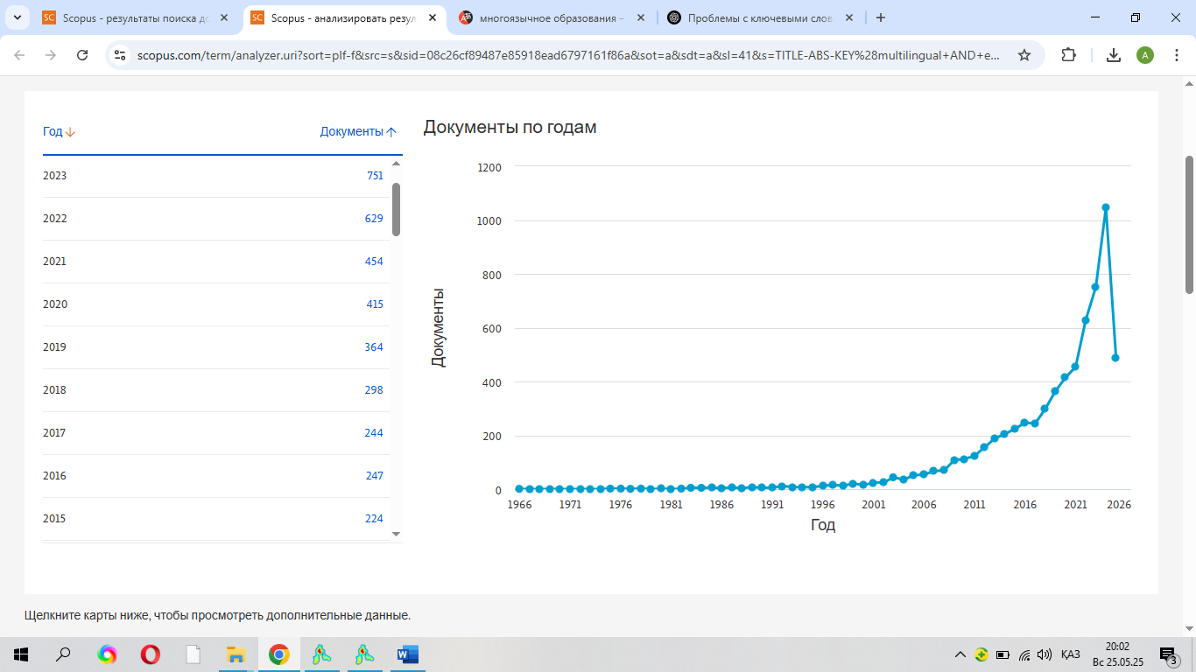
Источник: Scopus

Рисунок 1 – Публикационная активность исследователей многоязычного образования

Наибольшее число публикаций по вопросам многоязычного образования наблюдается в журнале «Journal Of Multilingual And Multicultural Development» (рисунок 2).

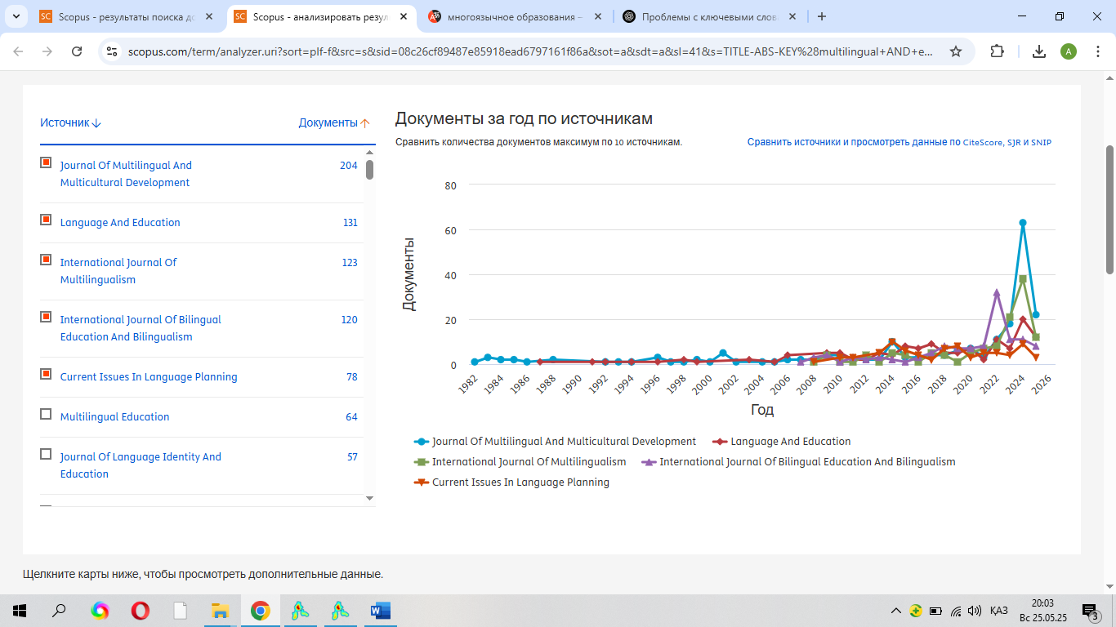
Источник: Scopus

Рисунок 2 – Соотношение публикаций по проблемам многоязычного образования в изданиях международной базы Scopus

При этом тематические кластеры, по визуализации программы VOS viewer, указывают на то, что исследователи по вопросам многоязычного образования рассматривают такие аспекты, как: «многоязычное образование и личность», «многоязычное образование и текст», «многоязычное образование и искусственный интеллект», «многоязычное образование и перевод на другой язык», «многоязычное образование и обучение», «многоязычное образование и опросник», «многоязычное образование и перекрестное исследование» (рисунок 3).

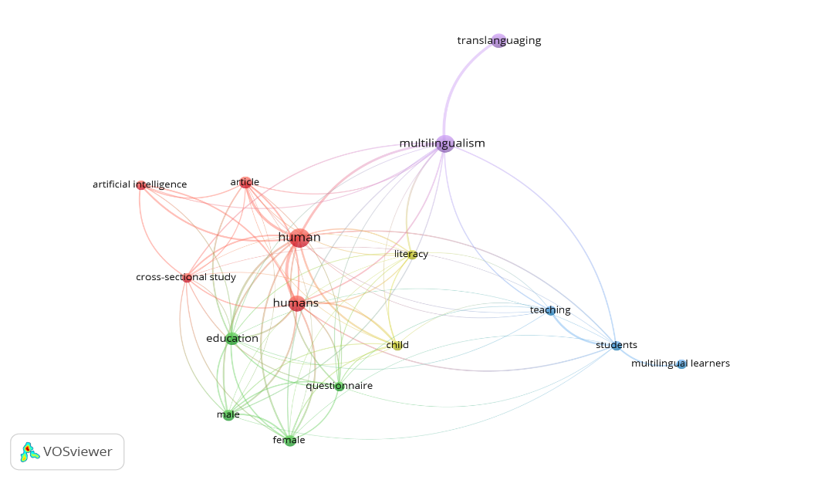
Источник: VOSviewer

Рисунок 3 – Тематические кластеры в исследованиях многоязычного образования
В целом, изучение научных трудов [84-88 и др.] позволило нам составить сравнительный терминологический словарь, содержащий 15 основных терминов (Приложение А).
Ключевым в данном словаре является понятие «многоязычное образование». Отметим сразу, что в Казахстане в большей степени разрабатывается концепт полиязычного образования, в отличие многоязычного образования, употребляемого в европейских странах. Вместе с тем, их точки соприкосновения смыкаются на основной цели, а именно: формирование полиязычной личности.
Исходным термином для понимания сущности многоязычного образования является «многоязычие», который обозначает использование нескольких языков, роль каждого из которых соответствует конкретной коммуникативной задаче. Одноязычное общество может иметь многоязычных членов, и наоборот, многоязычное государство может состоять также из одноязычных членов общества (например, в Швейцарии). Многоязычие, как подтверждает история, существовало всегда для межкультурных взаимоотношений.
Впервые термин в европейских языках начал употребляться в XIX веке. Так, в словаре Н. Вебстера появление слова “multilingualism”, соответствующего понятию «многоязычие», датируется сороковыми годами XIX века [89]. Значение понятия «многоязычие» (также билингвизма, трехъязычия) со временем приобретало все новую коннотацию в зависимости от территориальной обусловленности и языковой ситуации. Однако первоначальное значение многоязычия как «владение несколькими языками в той же степени, как одноязычные люди владеют своим родным языком» распространилось и на двуязычие/трехъязычие как разновидности многоязычия, что означало «одинаково высокое владение двумя или тремя языками» [90].
Часто цитируемыми определениями являются дефиниции И. Бертранда [91], Совета Европы [92, 93, 94], Г. Нойнера [95], Ф. Майснера [96].
Многоязычие имеет различные формы и разновидности. По мнению Л.В. Щербы, двуязычие (разновидность многоязычия) подразделяется на два типа:
– чистое двуязычие функционирует при изолированных друг от друга языках. К примеру, дома говорят на одном языке, на работе, в обществе – на другом (ситуация в Казахстане, преимущественно, в 90-тые годы XX столетия: дома на казахском языке, на работе – на русском);
– смешанное двуязычие, когда человек одинаково свободно использует оба языка, непроизвольно переключаясь с одного языка на другой, причем процесс взаимопонимания осуществляется вполне эффективно (ситуация современного Казахстана) [97].
В целом, многоязычие сквозь призму образования характеризуется тем, что:
– в условиях многоязычия изучаемый иностранный язык осваивается с опорой на родной и иностранные языки, когда происходит постоянное сравнение двух (трех) языковых систем, регулярное обращение к знаниям родного языка, к сопоставлению, анализу, выделению общего и различного в родном и изучаемых иностранных языках, тем самым языки взаимодействуют, взаимообогащая и дополняя друг друга;
– в процессе овладения иностранными языками языковая личность устанавливает соответствия и различия между двумя языковыми картинами мира в результате сопоставления образов сознания своей и чужой культур, приобретая характер диалога культур как «общение образов разных культур в рамках одного сознания» [98].
– изучение любого иностранного языка сопровождается изучением культуры народа, носителя языка. В связи с этим, следует отметить, что многоязычие человека, осознающего свою принадлежность к определенному этносу, к государству в целом, сопровождается самоидентификацией в мировом пространстве, развитием социокультурной компетенции;
– языковое и культурное многообразие рассматривается сегодня как одна из ценностей всемирного наследия, как философия межкультурного согласия в поликультурном и мультилингвальном сообществе, средством взаимного понимания и обогащения.
Из сказанного явно следует органическая связь между многоязычным и поликультурным образованием, когда первое из них выступает средством и основным условием второго. Проблемы многоязычия и поликультурности многогранны, и они должны решаться комплексно. Многоязычное образование формирует сознание личности, ее способность быть социально мобильной в обществе, свободно интегрироваться в открытое информационное пространство; выступает в качестве инструментария активной жизнедеятельности человека в мультилингвальном сообществе; направлено на познание чужой культуры и осмысление собственных этнокультурных истоков, на формирование готовности к открытому диалогу и толерантного отношения к другим языкам и культурам.
Любой язык связан с культурой и политикой той или иной страны. И в связи этим повышается значимость государственной языковой политики как инструмента сохранения национальной идентичности и общенационального единства. В любом государстве проблемы языковой политики должны находиться в центре государственной национальной политики прежде всего потому, что от их эффективного решения во многом зависит сохранение национальной идентичности и сохранение национального своеобразия [99].
Проведенный нами терминологический анализ в контексте исследуемой проблемы также показал, что многоязычное образование в обеих сравниваемых странах строго сопряжено с понятием «государственный язык».
В этом ключе ЮНЕСКО было предложено разграничение понятий «государственный язык», «официальный язык». Первый из них выполняет интеграционную функцию, второй – функцию управления. В Казахстане они также не являются синонимами.
Относительно государственного языка отметим, что в Казахстане таковым является – язык казахский (язык титульной нации). В Австрии (в отличие от некоторых Европейских стран) государственным является также только один язык – немецкий.
В рамках многоязычного образования нередко используется понятие «региональный язык», которое дефинируется как язык, статус которого законодательно закреплен в определенном административном регионе или в государстве в целом наряду с официальным/государственным языком [100].
В Австрии здесь выделяются:
– язык большинства (Mehrheitssprache), он имеет высокий социальный статус;
– язык меньшинства (Minderheitensprache), он имеет низкий статус и небольшое социальное влияние;
– престижный язык (Prestigesprache), его освоение связано с общественным признанием (к примеру, в Германии, английский или французский языки);
– язык семьи (Familiensprache), на нем общаются члены семьи дома;
– язык происхождения (Herkunftssprache), он значим в семье из-за происхождения родителей/бабушек и дедушек, не всегда и не обязательно активный семейный язык, например, курдский;
– язык окружения (Umgebungssprache), на нем говорят в основном за пределами семьи;
– язык интеграции (Begegnungssprache), он используется в общении с представителями другой национальности [101].
В Австрии к региональным языкам относятся: бургенландско-хорватский, венгерский, словацкий, словенский, цыганский и чешский и др.
Данная классификация уместна и для языковой ситуации Казахстана (таблица 3).

Таблица 3 – Функциональный статус языков в Казахстане

№ | Язык | Функциональный статус языка
1 | Казахский язык | - государственный язык  - язык семьи  - язык происхождения  - язык интеграции
2 | Русский язык | - официальный язык  - язык большинства  - язык семьи  - язык происхождения  - язык окружения  - язык интеграции
3 | Английский язык | - престижный язык  - язык интеграции
4 | Другие языки Казахстана (украинский, узбекский, уйгурский, таджикский, корейский и др.) | - язык меньшинств  - язык семьи  - язык происхождения

Следующий термин, приведенный в таблице 2, связан со специфическими особенностями изучения языков.
Понятия «первый (Т1/Я1)», «второй (Т2/Я2)» и «третий языки (L3/Я3)» начали использоваться в Казахстане с принятием Государственных общеобязательных стандартов образования (с 2015-2018 гг.), которые в контексте обучения языкам ориентированы на реализацию культурного проекта «Триединство языков», инициированной Первым президентом страны в 2007 году. Однако, в принятых в те годы стандартах образования языковой контент представлен шире, поскольку в Казахстане функционируют школы с таджикским (основной регион – Жамбыльская область), узбекским (Южно-Казахстанская область), уйгурским (Алматинская область) языками обучения. Следовательно, спектр первых языков охватывает помимо казахского, русского еще три языка компактно проживающих представителей национальных меньшинств. Трехъязычие представлено казахским, русским и английским языками в вариациях с первым казахским или русским языками в зависимости от национальности ученика. Кроме того, встречаются и другие вариации языков [102].
В качестве вторых языков выступают казахский (в школах с неказахским языком обучения) и русский (в школах с нерусским языком обучения) языки.
Касательно третьего языка (L3) отметим, что долгие годы таковым являлся английский язык, но впоследствии в Типовые учебные планы был введен иностранный язык, что обеспечило право выбора обучающимися одного из трех основных ИЯ: английский, немецкий, французский.
В Австрии первым языком являются языки семи признанных автохтонных (т.е. коренных) меньшинств, к примеру: словенский язык – в Каринтии и Штирии, хорватский и венгерский – в Бургенланде. Ко вторым относятся языки аллохтонных меньшинств (т.е. мигрантов). При этом в соответствии со Школьным Законом целью билингвального обучения является язык иностранный. При этом обязательное изучение конкретного иностранного языка здесь не регламентируется. В их числе английский, французский и языки стран-соседей [103]. В Австрии дети начинают изучать иностранный язык в начальных классах, один иностранный язык является обязательным. В средней школе учащиеся изучают как минимум два языка. Количество иностранных языков, которые учащиеся изучают в средней школе, зависит от типа школы, а также от индивидуальных целей учащихся [104].
В последние годы многоязычное образование, расширяя свои дидактические инструменты, приобрело все большую популярность как педагогическая технология, известная как CLIL (Content and Language Integrated Learning), так называемое предметно-языковое интегрированное обучение, в основе которой лежат принципы билингвального обучения. Предложена данная идея Д. Маршем (David Marsh, 1994), суть которой заключается в изучении нескольких школьных предметов (география, математика, химия, биология и др.) на иностранном языке. CLIL –образовательный подход, в котором используются различные методики, поддерживающие изучение языка, что приводит к двухфазной форме обучения, где внимание уделяется как языку, так и содержанию: … достижение этой двойной цели требует разработки особого подхода к обучению, поскольку неязыковой предмет преподается не на иностранном языке, а с использованием иностранного языка и посредством иностранном языке. В Казахстане по данной технологии регламентировано изучаются информатика, химия, физика и биология. На занятиях с применением CLIL иностранный язык является уже не целью, а средством изучения другого предмета [105].
Применительно к еще одному термину многоязычного образования – «языковая поддержка» – это стратегии, ресурсы и методы, разработанные для оказания помощи людям в эффективном освоении и использовании языка, особенно тем, кто обучается на иностранном языке. Эта поддержка может включать в себя индивидуально подобранные методы обучения, материалы и адаптации, которые помогают учащимся понимать материал, одновременно развивая свои языковые навыки [106].
В более узком смысле языковая поддержка (нем. Sprachförderung, англ. language support) понимается как дополнительные ресурсы и помощь, предлагаемые обучающимся, которые направлены на развитие языковых навыков, выходящих за рамки стандартных требований учебной программы, и способствующие улучшению коммуникативных способностей в данной области [107].
Целью языковой поддержки является не просто обучение языку, а помощь в овладении им как инструментом учебной деятельности и социальной интеграции. Языковая поддержка реализуется через специальные подготовительные классы и курсы (Deutschförderklassen/Deutschförderkurse) [108], интегрированную поддержку в рамках предметных уроков (CLIL, билингвальные методики), тьюторское сопровождение и консультирование, внеурочные и культурно-языковые практики (клубы, кружки, проекты). Такая поддержка, как правило, оказывается учащимся из семей мигрантов, билингвальным детям, учащимся с особыми образовательными потребностями в освоении языков. В целом, языковая поддержка в многоязычном образовании – это системный механизм, позволяющий снизить неравенство доступа к знаниям и обеспечить равные условия для успешного освоения содержания образования на разных языках.
Особенности использования данного термина в академическом сообществе двух стран представлены в материалах таблицы 4.

Таблица 4 – «Языковая поддержка» в многоязычном образовании Казахстана и Австрии

Критерий | Казахстан | Австрия
Понимание термина | Чаще всего трактуется как поддержка в изучении государственного языка (казахского) и языков обучения (казахский/русский), а также развитие иноязычной компетенции (английский и др.) | Под Sprachförderung понимается комплекс мер для интеграции детей, не владеющих немецким как родным, в образовательный процесс; особый акцент на «Deutsch als Zweitsprache»
Целевая группа | Учащиеся с недостаточным уровнем владения казахским языком; билингвальные и трехязычные учащиеся; дети в школах с многоязычной средой | Дети мигрантов и двуязычные учащиеся, для которых немецкий не является родным; дошкольники и школьники, испытывающие языковые трудности
Формы реализации | - Подготовительные курсы казахского/русского языка.  - Дополнительные занятия в рамках предметов.  - Программы «Триединство языков» (казахский, русский, английский).  - Тьюторство, факультативы | - Обязательные Sprachförderkurse (курсы языковой поддержки).  - Интеграция языковой поддержки в предметные уроки (CLIL).  - Система Sprachstartgruppen (языковые группы при детсадах/школах).  - Внеурочные клубы, проекты
Методическое обеспечение | Учебные программы «Языковая политика РК», концепция «Триединство языков», методики билингвального обучения | Федеральные стандарты (Bildungsstandards), Sprachfördermodell, диагностические тесты (Mika-D)
Функции | - Поддержка освоения государственного языка и русского как языков обучения.  - Обеспечение равного доступа к предметным знаниям.  - Формирование поликультурной личности | - Обеспечение равного старта в школе.  - Снятие барьеров для мигрантов.  - Формирование академической грамотности
Зоны риска | - Перегрузка учащихся в условиях трехъязычия.  - Недостаток учителей, владеющих методикой языковой поддержки.  - Разрыв между политикой и практикой | - Перегруппировка детей в отдельные «Sprachstartgruppen» может вести к сегрегации.  - Высокие требования к квалификации педагогов
Сильные стороны | - Государственная программа трехъязычия как стратегический ориентир.  - Опора на многоязычный социокультурный контекст | - Четкая нормативная база.  - Системность диагностики и курсов поддержки.  - Тесная связь языковой поддержки с интеграцией мигрантов

Таким образом, в Казахстане языковая поддержка развивается как часть политики трехъязычия и национальной языковой стратегии, а в Австрии – как системный инструмент интеграции детей мигрантов и билингвальных учащихся в немецкоязычную образовательную систему.
На основе сравнительного анализа наиболее часто используемых терминов многоязычного образования нами выявлены сходства и отличия их использования в Казахстане и Австрии.
Безусловно, терминологический аппарат многоязычного образования охватывает более широкий круг понятий, которые, как уже отмечалось выше, представлены в Приложении А.
В целом, сравнительный анализ терминологии многоязычного образования, применяемой в научных и академических кругах Казахстана и Австрии, позволил установить их сходства и различия.
Сходства:
– в обеих странах терминология основывается на общепринятых категориях – «многоязычие», «билингвизм», «иностранный язык», «родной язык»;
– в научно-педагогических работах активно используются термины, согласованные с международными стандартами (ЕС, ЮНЕСКО).
Различия:
– в Австрии терминология жестко закреплена в европейских стандартах (CEFR, Council of Europe), что обозначает единообразие и сопоставимость;
– в Казахстане терминология шире и гибче: часто используются национально ориентированные формулировки («триединство языков», «государственный язык», «языки межнационального общения»).
Итак, изучение научных основ многоязычия и многоязычного образования показало некую терминологическую обширность в данном вопросе, точнее, размытость в определении категориально-понятийного аппарата многоязычного образования. На наш взгляд, это связано с его глобальной актуальностью, бурным развитием в мире, имеющимся большим интересом исследователей к проблематике, разнообразностью их взглядов и подходов. К примеру, только в зарубежных источниках многоязычное образование передается несколькими терминами: multikulturell education (M. O. Bassey), bilingual education (C. Baker), diversity education (H. M. Miller), multilingual education (W. E. Piland, Sh. Hess, P. K. Powers) и др.
В данной части диссертации рассматривается сравнительный аспект ключевых терминов многоязычного образования, более широкий круг понятийного аппарата приведен, как уже отмечалось, в Приложении А.
Таким образом, терминологический аппарат многоязычного образования сравниваемых стран, имея свою специфику, имеет общие точки соприкосновения. Это обусловлено, прежде всего, историческим развитием и характером языковой политики каждой страны.
Критерий 2 – Исторические и социокультурные предпосылки развития многоязычного образования в Казахстане и Австрии
В этом аспекте интересен опыт становления европейской языковой политики, в истории развития которой выделяются три этапа:
– 1 этап (с окончания Второй мировой войны до 1990-х г.), формируются социально и политически обусловленные предпосылки развития языков; развиваются научно-методические основы билингвизма;
– 2 этап (начиная с 1990-х годов до 2000 г.), требованием времени является популяризация и распространение имеющегося опыта многоязычия;
– 3 этап (начиная с 2000 года), развиваются и внедряются способы, пути и механизмы массового овладения многоязычием.
Развитие многоязычия происходит при учете и выполнении следующих условий:
– наряду с родным языком начинается раннее освоение иностранного языка;
– в школах изучаются минимум два иностранных языка;
– иностранные языки преподаются в вузах, реализуется академическая мобильность обучающихся;
– становится доступным изучение иностранных языков для взрослого населения, для лиц с особыми потребностями посредством обучения в онлайн формате;
– осуществляется государственная поддержка языков меньшинств;
– осуществляется повышение квалификации учителей иностранных языков посредством обучения, переподготовки и мобильности;
– совершенствуется система оценки языковых компетенций обучающихся на основе принципов Европейского языкового портфеля, инструмента, разработанного Советом Европы для поддержки многоязычного и межкультурного образования. Он помогает учащимся документировать свои языковые знания, достижения и опыт, а также осуществлять самооценку и планирование дальнейшего изучения языков.
Как член Европейского Союза Австрия принимает активное участие в реализации проектов и инноваций в области европейской языковой политики [109]:
– создание платформы «Kultur Kontakt Austria » [110];
– создание Европейского центра иностранных языков (ECML). Сегодня членами данной организации являются более 25-ти стран Европы, причем Австрия является основным инициатором и принимающей страной [111].
Институциональная поддержка многоязычного образования в Австрии проявляется в реализации различных проектов и инициатив, которые позитивно влияют на лингвистический ландшафт страны, в частности:
– создание школьного объединения «Vienna Bilingual Schooling» [112];
– основание «Центра профессионально-ориентированных языков» (CEBS) [113];
– открытие Языкового центра педагогического института Форарльберг «SPEAK» [114];
– учреждение Австрийского агентства по вопросам образования и интернационализации (OeAD), ранее функционировала как австрийская служба по делам иностранных студентов (Österreichischer Ausländerservice) [115];
– создание Австрийского комитета по языкам (ÖSKO).
Австрийский комитет по языкам (ÖSKO) – эта платформа для обмена опытом между экспертами и организациями, стремящимися к совместному развитию преподавания и изучения языков во всех сферах общества в целях содействия социальной сплоченности и демократии. Разнообразие организаций-членов позволяет обсуждать языковые темы с разных точек зрения и в рамках всех образовательных секторов.
Данный Комитет решает следующие задачи:
– обсуждение событий европейской языковой политики на национальном уровне;
– соотношение европейских результатов с национальными потребностями (определение содержания, возможности реализации, установление базовых принципов и др.);
– предоставление платформ для инновационных языковых инициатив и проектов; содействие сотрудничеству;
– содействие многоязычию и языковому разнообразию;
– создание практических материалов, основанных на современных достижениях в исследованиях в области преподавания языков;
– выполнение «функции интерфейса» (лоббирование, пересылка информации, инициирование, продвижение, реализация, оценка, поддержка и др.) [116, 117].
Вопросами динамизации и объединения разработок в области языковой политики занимается Австрийский Центр языковой компетенции (ÖSZ). Его деятельность направлена на продвижение инноваций и методик в преподавании языков в школах, распространение результатов реализуемых проектов [118, 119].
Австрийский Центр языковой компетенции (ÖSZ) предлагает широкий спектр ресурсов и информации, связанных с языковым образованием в Австрии. Центр выступает в качестве связующего звена для преподавателей образовательных учреждений и политиков, предлагая практическую поддержку в виде материалов, инструментов и проектов для развития языковых навыков. На сайте ÖSZ имеются публикации, проекты, аудио- и видеоматериалы для всех уровней образования по различным темам: Немецкий как второй язык и образовательный язык; Иностранные языки; Многоязычие и обучение родному языку. Материалы доступны на разных языках: немецком, английском, французском, итальянском, русском, испанском, арабском, турецком и др. Он разрабатывает высококачественные продукты и гибкие услуги для учителей, способствуя развитию языкового образования в различных форматах: от детского сада до окончания средней школы.
ÖSZ интегрирован в обширную сеть национальных и международных партнеров. ÖSZ активно развивает связи с другими организациями в сфере образования: школами, высшими учебными заведениями, учебными центрами, австрийским языковым комитетом (ÖSKO).
Продуктивное использование многоязычия в сочетании с немецким языком обучения является одним из основных направлений деятельности ÖSZ. ÖSZ поддерживает образовательные проекты в системе школьного образования национальных меньшинств.
Касательно языковой политики конкретно Австрии отметим, прежде всего, вопрос о статусе государственного языка. Таковым в этой стране является немецкий язык (Конституция Австрии, статья 8, пункт 1) [120].
В системе языкового образования немецкий язык является обязательным предметом во всех школах и на всех уровнях.
Позиции и рейтинг государственного языка на законодательном уровне закреплены также посредством требования знания немецкого языка в качестве условия на получение австрийского гражданства. С 2005 года выдача разрешения на долгосрочное проживание также связана с подтверждением знания немецкого языка: претенденты должны заключить так называемое «соглашение об интеграции», которое включает в себя 300-часовой интеграционный курс по немецкому языку для достижения уровня А2 согласно «Общеевропейским компетенциям владения иностранным языком» (Gemeinsamer Europäischer Referenzrahmen für Sprachen, GERS). В этих целях Интеграционным фондом Австрии (ÖIF) разработан собственный тест, который представлен на сайте фонда (https://www.integrationsfonds.at/) как «признанный тест немецкого языка для уровня A2», направленный на проверку 4 видов речевой деятельности: чтение, аудирование, письмо, говорение [121]. «Соглашение об интеграции» должно быть выполнено в течение 5 лет с момента выдачи или продления вида на жительство: оно направлено, в первую очередь, на изучение немецкого языка [122], что способствует, по нашему мнению, повышению статуса государственного языка и позитивной интеграции в обществе.
Таким образом, языковая политика Австрии направлена на поддержку государственного языка. Вместе с тем, проводится политика защиты и поддержки языка меньшинств. Данная политика имеет свои исторические корни. Об этом свидетельствует наличие и анализ таких документов, как: Венский государственный договор (1955 год) [123], «Закон об этнических группах» (1976 год) [124], «Рамочная конвенция Совета Европы о защите национальных меньшинств» [125], «Европейская хартия региональных языков или языков меньшинств» (2001 год) [96, с.2].
Развивая мысль о роли государственного языка, мы придерживаемся мнения, что его функция заключается в закреплении и развитии нравственных канонов конкретного государства, в поддержании моральных ценностей и социальных норм; в освоении социокультурного наследия народа; в поощрении уважительного отношения к языку, традициям и обычаям предков и др. В противном случае, предполагается, что проявления языковых ограничений могут привести к стагнации национального языка, к задержке в его развитии и к ограничению языкового и культурного суверенитета государства.
Языковая политика Казахстана также направлена на сохранение и развитие казахского языка как государственного. Законодательно это закреплено статьей 7 Конституции РК [126].
В Законе «О языках» отмечается «… владение казахским языком является долгом каждого гражданина, а сам язык – важным фактором консолидации казахстанцев…» [127].
Позитивные изменения в языковой политике Казахстана достоверно отражают происходящие в обществе политические, экономические социокультурные, образовательные инновации. Глобальный контекст развития современного социума, характеризующийся, прежде всего, приоритетом информационных технологий в процессе получения информации, отводит важную роль в этом процессе феномену многоязычия [128].
Таким образом, значимость многоязычия в Казахстане официально признается на государственном уровне.
В целом, если рассматривать концепцию многоязычия и языковую политику Европейского союза, то очевидно, что она направлена на установление понимания (между людьми, обществами, государствами) посредством основной деятельности современного человека – межкультурной коммуникации, осуществление которой невозможно без знания иностранных языков. В языковой политике ЕС, как и в современной языковой политике Казахстана, важно понимать: достичь взаимопонимания и развивать многоязычие невозможно, если человек не владеет родным языком и не знает своей культуры и национальной идентичности [129].
Языковая политика Казахстана, который считается двуязычным государством (преимущественно русско-казахский, казахско-русский билингвизм), направлена сегодня на развитие многоязычия (мультилингвизма, полилингвизма, трехъязычия – данные понятия рассматриваются в нашем исследовании в качестве синонимов), достижение и успешность которого зависит от эффективности реализации многоязычного образования. В этой связи, разработка программ многоязычного образования, базируемых на анализе теоретических наработок и изучении зарубежного практического опыта в области многоязычного обучения, пополнит имеющийся практический опыт отечественного многоязычного образования.
Для уточнения типа многоязычного образования в Казахстане обратимся к типологии М.Н. Певзнера, в соответствии с которой многоязычное/ мультилингвальное образование (его считают рядоположенным трехъязычному) подразделяется на 3 типа и характеризуется следующими признаками:
– аккультурационный тип, когда политическая и социокультурная ситуация способствуют «врастанию» этнических меньшинств в доминирующую культуру;
– изолирующий тип, когда обучение детей этнических меньшинств осуществляется на языке меньшинств во избежание их приобщения к доминирующей культуре и полноценной интеграции в социум (аккультурации);
– открытый тип, когда образование нацелено на интеграцию в мировое пространство, на развитие межкультурной коммуникации и поликультурного воспитания [130].
Соотнося представленную выше типологию с реализуемым сегодня в Казахстане трехъязычным образованием, отметим, что оно воспринимается нами как многоязычное образование открытого типа, так как оно направлено на формирование этнической идентичности (знание родного языка и культуры) обучающегося, на сохранение языкового и культурного разнообразия страны (сохранение русского языка), на повышение лингвистического капитала и развитие межкультурной коммуникации (овладение английским языком).
«Политика трех языков» уделила необходимое внимание важности английского языка в трансграничных сделках, коммуникации, междисциплинарных исследованиях и построении будущего. В Казахстане английский язык рассматривается как язык, успешно интегрированный в международную экономику как средство транснационального взаимодействия.
В рамках исследования был осуществлен мониторинг распространения и функционирования английского языка в условиях школы, направленный на ранжирование функционального рейтинга английского языка в образовательном пространстве Казахстана.
Будучи уверены в том, что языковая ситуация в стране является результатом прямой экстраполяции языкового образования в школах, мы провели опрос среди учащихся общеобразовательных школ.
Нами использованы методы, направленные на сбор материала, обработку и оценку достоверности данных: эмпирический метод познания педагогических и социологических исследований – анкетирование, имевшее выборочный характер, интерпретационные методы исследования. Анкетирование как один из широко используемых инструментов исследования ввиду его надежности, рациональности, репрезентативности и достоверности материала, было применено нами на этапе определения функционального рейтинга английского языка в микросоциальной группе учащихся старших классов. Используемая с этой целью анкета была разработана нами на принципах анонимности, научной объективности, тематического ранжирования вопросов-индикаторов. Наш инструментарий включал вопросы как закрытого и открытого типов, так и смешанного типа по языковым, социальным и социолингвистическим параметрам, систематизированным по 4 блокам: Мотивы к изучению английского языка; Уровень владения английским языком; Точки зрения на разработку трехъязыковой политики; Информация о респондентах. Анкетирование осуществлялось как на бумажных носителях, так и в электронном формате: режим доступа к анкете учащихся - https://goo.gl/forms/H0U7IN357AANUPpu1 (на русском языке), https://goo.gl/forms/PFMl067xAvSelqhz2 (на казахском языке).
В исследовании приняли участие 13 школ (лингвистические гимназии, полиязычные школы, обычные школы) из различных регионов Казахстана: из Нур-Султана, Алматы, Темиртау, Семея, Шымкента, Усть-Каменогорска). Всего было опрошено 426 респондентов.
Опрос показал, что большинство поддерживаeт политику продвижения английского языка в Казахстане (83,6%). Как полагают респонденты, знания английского языка помогает учащимся общаться с иностранными гражданами, которых в последнее время немало в нашей стране (63,1% и 19,1%). Есть незначительная доля респондентов, которая не разделяет общего позитивного отношения к политике трехъязычия: 4,1% опрошенных не согласны, 2,4% - скорее не согласны, 1,7% - полностью не согласны с тем, что каждый гражданин Казахстана наряду с казахским и русским языками должен знать и английский язык.
Следующим опросом мы выяснили, какими языками владеют учащиеся, насколько их позиции относительно трехъязычия реализуются в реальной жизни. Ответы учащихся составили следующую палитру языков, которыми они владеют: традиционные в Казахстане языки – казахский и русский; иностранные языки – английский, немецкий, французский, испанский, польский, китайский, корейский, турецкий, иврит; языки этнических групп, проживающих в Казахстане – немецкий, корейский, турецкий, чеченский, узбекский. Индивидуальная статистика по языкам представляет как монолингвов, билингвов, так и полилингвов. Интересен тот факт, что монолингвизм учащихся представлен русским языком, причем русский монолингвизм характерен не только для представителей русской национальности, но и для представителей других этносов, включая и титульный этнос республики – казахов.
Владение двумя языками представлено казахско-русским и русско-казахским, реже русско-английским билингвизмом. Результаты опроса показали, что 33,5% всех принявших участие в анкетировании учащихся являются трехъязычными. Трехъязычие представлено казахским, русским и английским языками в вариациях с первым казахским или русским языками в зависимости от национальности ученика.
Опрос показал, что среди учеников не так много полилингвов, владеющих четырьмя и более языками (12,11%). Владение респондентами 4-мя языками представлено следующими вариациями: русский – казахский– английский– немецкий; казахский – русский – английский – корейский; русский – английский – казахский – французский и др. (рисунок 4).

Рисунок 4 – Владение языками (в%)

В целом, следует отметить, что при опросе учащиеся указывали те языки, которые они изучают либо в школе, либо дополнительно. Это дает им право утверждать, что они владеют данными языками, так как нами не были прописаны критерии, определяющие необходимый уровень владения языком.
Результаты опроса по блоку 3 позволяют нам сделать вывод о том, что школьники поддерживают политику трехъязычия, направленную на популяризацию различных языков, сами демонстрируют трехъязычие на практике, вплетая в целевые три языка широкую палитру других языков, в том числе языки этносов Казахстана.
Следующие вопросы были разработаны для того, чтобы представить отношение студентов к полиглотам, которые используют несколько языков в своей речи одновременно. Результаты исследования проиллюстрированы здесь (Рисунок 5).

Рисунок 5. Отношение студентов к многоязычной личности (%)

Как видно из рисунка, большое количество студентов (33,8%) выразили уважение к полиглотам; 23,3% из них также чувствовали себя комфортно, общаясь с полиглотами, потому что многие из таких людей прекрасно владеют языками, которые они используют в общении. 18,55% из них проявляют безразличие к полилингвистическим особенностям; небольшое число (15,0%) участников никогда не контактировали с такими людьми. 8,15% студентов испытывают раздражение.
В целом, результаты исследования в разделе 3 можно резюмировать следующим образом: старшекурсники исключительно одобряют 3-ю языковую политику, которая ставит целью продвижение различных языков, достижение и применение знаний путем добавления широкого спектра других языков к наиболее распространенным, включая языки этнических групп Казахстана (Рисунок 6) [131].

Рисунок 6. Этнический состав учащихся (%)
По нашему мнению, особенностью казахстанского многоязычного образования является сукцессивное (последовательное) трехъязычное обучение обучающихся, изучающих одновременно три языка в условиях школы (казахский, русский, английский) [132].
Изучение языков и культур приобрело на сегодняшний день особое значение для становления государственности, патриотизма, экономического развития и социальной стабильности в Казахстане. Исходным при этом является идея о том, что изучение любого языка должно сопровождаться изучением культуры носителей этого языка. Причем этот процесс должен протекать синкретно, не в раздельных плоскостях. В связи с этим было бы правомерно говорить о полилингвокультурном образовании, результатом которого должно стать многоязычие граждан общества [133].
Элементы многоязычного образования в Казахстане были заложены еще в 1992 году на базе образовательных инновационных лицеев (бывших казахско-турецких лицеев, ныне БИЛ), но началом реализации многоязычного образования в школах Казахстана считается 2007 год, связанный с запуском экспериментального обучения на трех языках в 33 школах сети РНПЦ «Дарын», 20 НИШ и 30 БИЛ [134-136].
Анализ многоязычного образования в Казахстане на примере инновационных организаций образования (НИШ, БИЛ) показал, что в своей успешной реализации оно направлено на формирование лингвистического плюрализма, языковой толерантности внутри полиэтнического пространства (направленность «вовнутрь»), интеграцию в мировое сообщество [137].
Безусловно, языковая политика любого государства во многом предопределяет характер языковой ситуации в стране. Остановимся на этом подробнее.
Согласно статистике по итогам переписи населения (2021 год) наиболее часто употребляемыми языками в Казахстане являются казахский, русский, узбекский, уйгурский, украинский, татарский, немецкий (таблица 5).

Таблица 5 – Языковая палитра Казахстана

Язык | Доля населения, употребляющего язык
Казахский | 43,52%
Русский | 80,30%
Узбекский | 4,21%
Уйгурский | 3,08%
Украинский | 0,27%
Татарский | 2,36%
Немецкий | 1,89%
Источник: https://stat.gov.kz/ru/instuments/dashboards/28424/ [138].

В Австрии наиболее часто население использует следующие языки: немецкий, сербский, турецкий, хорватский, английский, венгерский, словенский, польский, чешский, румынский [139]. Более подробно распространение языков среди населения, проживающих в Австрии, представлено в таблице 6.

Таблица 6 – Языковая палитра населения Австрии

Язык | Доля населения, употребляющего язык
Немецкий | 95,5
Бургенландко-хорватский | 0,3
Цыганский | 0,06
Словацкий | 0,05
Словенский | 0,2
Чешский | 0,2
Венгерский | 0,4
Боснийский | 0,05
Хорватский | 0,4
Македонский | 0,02
Сербский | 0,6
Турецкий | 0,8
Курдский | 0,02
Источник: www.statistik.at – 11.7.2006 – Volkszählung 2001 [139].

Как видно из материалов таблицы 6, перечень языков, часто используемых австрийцами, немного шире, нежели жителями Казахстана. Полагаем, это обусловлено историческими факторами. Если в Казахстане языковая палитра складывалась в соответствии с советской идеологией, где доминировал русский язык, то в Австрии языки классифицируются следующим образом: языки признанных в Австрии меньшинств и языки бывшей Югославии и Турции (шесть последних языков, приведенных в таблице).
При описании языковой ситуации в Казахстане следует учесть региональный подход. Представленность населения в стране по этническому признаку выглядит следующим образом: западная, восточная части республики менее полиэтничны, северная, южная и центральная более полиэтничны. В языковом отношении ситуация в указанных регионах сложилась приблизительно следующим образом: на западе и юге Казахстана преобладает казахский язык, а на севере, востоке и центральной части страны доминирующим является русский язык. Каждый из регионов имеет свою специфическую языковую особенность [140].
Отметим, что статистические данные по языковой палитре двух стран получены из материалов переписи населения, процедуры которой немного отличаются: традиционная и регистровая.
В Австрии традиционная перепись населения (с личным опросом) проводилась регулярно до 2001 года [141]. Начиная с 2011 года, Австрия стала одной из первых стран ЕС, заменивших традиционную перепись на регистровую модель, когда данные берутся из государственных реестров (регистров): о населении, адресах, занятости, образовании и др. Перепись проводится раз в 10 лет, но обновление данных возможно чаще. Иными словами, последняя традиционная перепись в Австрии была в 2001 году, а в Казахстане в 2021 году, поэтому для сравнительного анализа были взяты статистические данные именно этих традиционных переписей.
Из приведенных материалов мы выделяем ситуацию с государственным языком, когда в Казахстане (43,52% - менее половины населения) в отличие от Австрии (95,5% - абсолютное большинство) его функциональная активность намного ниже (рисунок 7).

Источник: https://stat.gov.kz/ru/instuments/dashboards/28424/, www.statistik.at – 11.7.2006 – Volkszählung 2001[138,139].

Рисунок 7 – Функциональная активность государственных языков в Казахстане и Австрии

Полагаем, что успешность австрийской практики в плане развития государственного языка обусловлена запуском и реализацией моделей раннего языкового погружения и модели двустороннего обучения (описание этих моделей подробно изложено ниже: Критерий 3.)
Таким образом, проделанный нами анализ языковой ситуации в Австрии и Казахстане, функциональных особенностей языков позволил нам сделать вывод о том, что она в обеих странах идентична в плане палитры языков: государственного, официального(-ых), языков меньшинств, с небольшой разницей в присутствии языка мигрантов в Австрии. Однако, подходы к многоязычному образованию являются схожими, если не сказать едиными:
– сегодня в условиях глобальных коммуникаций, чем больше языков человек знает, тем выше его перспективы и возможности;
– изучение и распространение языков формирует многоязычное общество, которое определяет уровень развития государства и качество жизни в целом;
– многоязычное общество или многоязычие формируется посредством реализации качественного многоязычного образования;
– многоязычное образование всегда начинается с развития родного языка, языка происхождения, языка семьи, на котором человеку легко обучаться, постепенно внедряя другие языки.
В целом, сравнительный анализ по второму критерию позволил выявить сходства и различия исторических и социокультурных предпосылок развития многоязычного образования в Казахстане и Австрии.
Сходства: многоязычие связано с многонациональным составом населения.
Различия:
– в Австрии предпосылки уходят в историю многоэтничного пространства Австро-Венгерской империи и миграционных процессов второй половины ХХ века;
– в Казахстане – результат советского наследия (русский язык как язык межнационального общения) и государственной политики по укреплению роли казахского языка и продвижению английского.
Критерий 3. Модели многоязычного образования
Следующим критерием сравнения многоязычного образования в школах Казахстана и Австрии являются его модели. В связи с этим нами представляются известные в мире классификации моделей многоязычного образования. Здесь, как правило, выделяют два основных формата многоязычного образования: слабый и сильный.
К первому из них относятся: традиционная, переходная и принудительная модели.
Традиционная модель формирует моноязычие, предполагает использование только одного языка обучения (Я1) + один иностранный язык, который изучается как учебный предмет.
Переходная модель ориентирована на изучение языков этнических меньшинств и иммигрантов. Примером может служить США для испанских иммигрантов.
Модель принудительного погружения ориентирована на этнические меньшинства и иммигрантов, где обучение на Я2 проходит с 1 класса; учителя владеют только рецептивными видами (слушание и чтение) речи родного языка учащихся; родной язык (Я1) поддерживается только дома; такая модель способствует потере родного языка (Я1) и формирует моноязычие (носитель Я2). Явление достаточно редкое сегодня, так как нарушает права иммигрантов, меньшинств, демотивирует обучающихся.
Сильный формат многоязычного образования образуют также 3 модели: модель языкового погружения, двусторонняя модель обучения, традиционная двуязычная модель.
Модель языкового погружения широко применяется в таких странах, как Канада, США, Япония, Италия, Испания и др., она разработана для учащихся с целью овладения навыками двух языков (Я2 – официальный язык, Я3 – язык престижа и экономической важности); Я2 и Я3 преподаются разными учителями (для общения на Я2 и Я3); учитель Я3 – носитель языка либо имеет уровень С1/ С2; обучение Я3 осуществляется без метаязыка (только на Я3, без перевода); развивает свободное владение двумя языками; реализуется отдельными школами. Также в этой модели выделяются 3 типа языкового погружения: раннее, среднее, позднее. Раннее языковое погружение в Я2 начинается в детском саду (5 лет); 1-2 классы – полностью обучение на Я2; 3 класс – Я3 вводится как предмет; 4 класс – изучение других предметов на Я3; 5 класс – преподавание на Я2, Я3 в соотношении 50% на 50%); с 7 класса – самостоятельный выбор предметов на Я2, Я3. Среднее языковое погружение начинается на Я1 с детского сада и доводится до Я2 в четвертом классе. Позднее языковое погружение начинается с 7 класса.
Вторая модель – двустороннее обучение (преимущественно в США). Для нее характерны: равное количество носителей Я1 и Я2 в одном классе (реализуются отдельными школами; распределение объема часов на языки: 90/10 (1-5 классы) и/или 50/50 (1-11 (12) классы).
Третья – традиционная двуязычная модель (страны Европы, Сингапур, Люксембург).
Имея общие тенденции со странами Евросоюза, Австрия в реализации многоязычного образования все же имеет свои особенности. При обучении на государственном языке «Законом о школьном образовании» предписано, что «языком обучения является немецкий язык, если <…> законом не предусмотрено иное для школ, предназначенных для этнических меньшинств» [77 § 16]. Под «иным» предполагается правовое использование другого языка в качестве языка обучения, причем в учебные планы каждого типа школы немецкий язык включен как обязательный предмет, что подтверждает его государственный статус. Иными словами, среднестатистический школьник (независимо от его национальной принадлежности) должен владеть немецким языком для обучения в школе. Для достижения такого уровня предусмотрены определенные меры поддержки. В частности, ранняя языковая поддержка. Данная модель реализуется с детского сада и является своего рода подготовкой к поступлению в школу. В целях развития многоязычия в некоторых федеральных землях Австрии реализуются мультикультурные проекты, в рамках которых к работе в детских садах привлекаются двуязычные (говорящие на родном языке, с целью улучшения родного языка детей) или немецкоязычные (для обучения второму языку – немецкому) воспитатели детских садов для поддержки многоязычных групп.
Ранняя языковая поддержка или раннее обучение языкам на этапе посещения детского сада прогнозирует готовность поступления ребенка в школу, определяет, достаточно ли владеет ребенок немецким языком, чтобы продолжить обучение в школе. В случае, если ребенок еще недостаточно освоил немецкий язык (это касается не только детей этнических меньшинств и иностранцев, но и детей с немецким родным языком, которые также нуждаются в языковой поддержке), то родителям рекомендуется отложить посещение школы на один год позже, чтобы в этот период подтянуть языковой уровень ребенка за счет государства (80 евро в качестве субсидии на ребенка в год для языковой подготовки).
Пристальное внимание со стороны государства к языковой подготовке ребенка на начальном этапе обучения, безусловно, подчеркивает приоритетность и значимость владения, в первую очередь, государственным, а также родными языками, повышая мотивацию школьника в освоении языков и формируя в обществе значимость многоязычия.
Следующая модель – дополнительное обучение немецкому как второму языку в школьный период. К примеру, в учебные планы некоторых школ внедрены такие курсы как «Немецкий язык для учащихся с не немецким родным языком», «Дидактические основы обучения немецкому как второму языку» и др. Дополнительное обучение немецкому языку в объеме, доходящем до 12-ти уроков в неделю (количество часов определяется каждой школой индивидуально), проводится параллельно с другими уроками, имея при этом интегративный и аддитивный эффект. Обучение немецкому языку в группах до 8-ми человек (с лингвистической и методической точки зрения весьма оправдано) может осуществляться как в первые четыре года, так и последующие годы обучения в зависимости от востребованности и спроса.
Еще одна модель многоязычного образования в Австрии предусматривает обучение на родном языке мигрантов. Дети, для которых немецкий язык не является родным, а также дети из двуязычной семьи (к примеру, чешский и немецкий языки) имеют право изучать в школе свой родной язык. Эта норма направлена на укрепление языков мигрантов, на поощрение позитивного отношения к родному языку, на развитие двуязычия/многоязычия, а также предусматривает изучение родного языка или обучение на родном языке в диапазоне от 6-ти до 18-ти часов в неделю на всех ступенях школьного образования. Иными словами, в австрийских школах есть возможность изучения албанского, арабского, боснийского, хорватского, сербского, болгарского, китайского, итальянского, польского, португальского, румынского, русского, словацкого, испанского, турецкого, венгерского и других языков в качестве родного языка. Из-за неоднородного состава классов (когда в одном классе учатся до 10 представителей разных национальностей), школами предпринимаются попытки проведения совместных многоязычных занятий (преподают 2 учителя, либо учитель владеет двумя-тремя языками).
Следующая поддерживающая модель – обучение на языке меньшинств.
Для меньшинств, проживающих в Австрии, есть возможность посещать двуязычные начальные школы, двуязычные классы начальной школы, где предполагается обучение на двух языках (к примеру, немецкий и словенский языки). Распространяется практика развития двуязычных детских садов: в Каринтии принят закон об учреждении фонда с целью развития двуязычных и многоязычных детских садов на территории расселения словенской этнической группы. Такие инициативы, как создание детских садов «Трилингвизм с 3 лет», «Двуязычное образование в детском саду» и др., оценены как на уровне государства, так и общественностью. Такая же практика имеется в местах проживания меньшинств, имеющих хорватские, венгерские, романские, чешские корни: дети, при поступлении в школу, могут зарегистрироваться на дополнительное обучение на языке меньшинства. Многие семьи намеренно выбирают такой формат обучения, чтобы дети знали свой родной язык, который не практикуется в семье.
Следующая модель предусматривает обучение иностранному языку. Популяризация иностранных языков в Австрии начинается с детского сада. Австрия была одной из первых стран в Европе, которая ввела обучение иностранным языкам с 3 класса начальной школы (80-тые годы 20 века) в объеме одного часа в неделю. Этому введению предшествовали школьные испытания, которые начались в Вене в 1962 году. В качестве второго иностранного языка дети могут изучать языки соседних стран Австрии или меньшинств (итальянский, хорватский, словацкий, словенский, чешский, венгерский и др.). Изучение иностранных языков и их оценка соответствуют «Common European Frameworkof Reference: Learning, Teaching, Assessment».
Таким образом, в Австрии функционирует модель «поддержки родного языка» (Herkunftssprachen Unterricht) – дополнительные занятия на родном языке для детей мигрантов, не входит в обязательную школьную программу, но поддерживается государством.
Еще одной немаловажной представляется австрийская модель многоуровневого оценивания. Анализ этой модели демонстрирует ее высокую эффективность и структурированность, что делает данный опыт значимым для Казахстана, реализующего политику развития многоязычного образования и перехода к новым образовательным стандартам. Австрия обладает развитой системой диагностики, мониторинга и итогового оценивания, полностью выстроенной в соответствии с уровнями CEFR и учитывающей языковое разнообразие учащихся. Адаптация этих подходов в Казахстане представляется обоснованной и перспективной, однако требует определенных институциональных, методических и кадровых условий.
Так, потенциал переноса австрийской модели оценивания в Казахстан, на наш взгляд, заключается в следующем:
1 Стандартизация оценивания на основе CEFR. В Австрии все уровни оценивания – от дошкольной диагностики до итоговой аттестации – выстроены в соответствии с уровнями A1 – C2. Для Казахстана, где в последние годы также активно внедряются уровневые требования в преподавании английского и казахского языков, адаптация этой структуры позволит:
– обеспечить сопоставимость результатов обучения на национальном и международном уровне;
– создать единую рамку требований для школ разного типа (городских и сельских);
– унифицировать контрольные задания и оценочные материалы.
2 Разделение предметных и языковых результатов (модель CLIL). Австрийская модель демонстрирует важный подход: оценивание содержания и оценивание языковой компетенции проводятся раздельно. Для Казахстана это особенно актуально в условиях интегрированных предметов на английском языке (естественные науки, информатика), где часто смешиваются критерии.
Адаптация этого принципа позволит:
– избежать занижения оценок учащихся с недостаточным языковым уровнем;
– обеспечить справедливость оценивания;
– повысить мотивацию учащихся и учителей к использованию CLIL.
3 Использование языковых портфолио. Инструмент Sprachenportfolio, широко применяемый в Австрии, выступает средством фиксирования индивидуального языкового развития ученика. В Казахстане введение аналогичного портфолио позволит:
– учитывать индивидуальные траектории учащихся;
– поддерживать развитие всех языков – казахского, русского, английского и родных языков учащихся других этносов;
– внедрять систему формирующего оценивания.
Перенос австрийской модели в Казахстан требует формирования определенных условий, без которых внедрение будет фрагментарным, в частности:
– разработка национальной рамки уровневого оценивания, полностью согласованной с CEFR.
– создание системы регулярных стандартизированных проверок (аналог BIST-Ü) с учетом многоязычия учащихся.
– обеспечение единого банка оценочных материалов для школ.
– разработка диагностических инструментов для казахского и русского как вторых языков, подобно системе DaZ в Австрии;
– подготовка методических рекомендаций по разделенному оцениванию в CLIL-классах;
– адаптация портфолио учащихся под трехъязычную модель Казахстана.
– подготовка учителей к использованию формирующего оценивания, портфолио и уровневых шкал;
– повышение квалификации педагогов по CLIL, включая методику раздельного оценивания;
– создание национальной сети экспертов по многоязычному образованию и оцениванию.
Несмотря на значительный потенциал, процесс адаптации может столкнуться с рядом сложностей:
- гетерогенность языковых уровней учащихся, особенно в сельских школах;
- недостаток подготовленных кадров, владеющих методикой CLIL и CEFR – ориентированным оцениванием;
- отсутствие единой цифровой системы мониторинга, что затрудняет многоуровневый контроль.
- неравномерное ресурсное обеспечение школ, влияющее на качество проведения оценивания.
Адаптация австрийского опыта позволит Казахстану:
– сформировать более точную, прозрачную и индивидуализированную систему оценивания;
– повысить эффективность многоязычного образования в условиях перехода к обновленным образовательным стандартам;
– обеспечить равные возможности учащимся с разным языковым репертуаром;
– интегрировать казахстанскую систему образования в европейское образовательное пространство.
Таким образом, австрийская модель многоуровневого оценивания может выступить научно обоснованным и практически значимым ориентиром для модернизации оценочных процедур в многоязычных школах Казахстана. Ее адаптация требует системного подхода, включающего пересмотр нормативной базы, методического обеспечения и подготовки учителей, однако при грамотной реализации способна существенно повысить качество и устойчивость языкового образования в стране.
В Казахстане функционируют следующие модели многоязычного образования:
1) «Трехъязычное образование» (о нем упоминалось в предыдущих материалах настоящей диссертации), поддерживаемое государством;
2) модель CLIL – Назарбаев Интеллектуальные школы (НИШ), Казахско-турецкие лицеи (КТЛ), впоследствии преобразованные в лицеи «Білім-Инновация» (БИЛ), и 33 пилотные школы;
3) полная международная модель многоязычного образования –Международные школы (IB, Cambridge).
Подробнее остановимся на моделях НИШ и БИЛ, которые можно охарактеризовать как сильный формат многоязычного образования, где в качестве языков обучения (Я1) используются три языка.
В НИШ реализуются программы раннего погружения в казахский язык (Я1): не владеющие казахским языком начинают обучаться языку с 1 класса. Во 2 классе вводится русский язык (Я2). С 3 класса начинается обучение английскому языку (Я3) и в течение 4-х лет осуществляется подготовка учащихся к англоязычному обучению (рисунок 8).

Источник: Концепция полиязычного образования, Астана, 2022 г [142]

Рисунок 8 - Модель обучения на трех языках в НИШ

Многоязычное образование, реализуемое в НИШ, характеризуется изучением 3 языков (Я1, Я2, Я3) как учебных предметов и как языка обучения. Кроме того, развитие языковой компетенции обучающихся осуществляется посредством организации внеклассных мероприятий также на трех языках.
Касательно казахского языка как языка обучения (Я1) отметим, что его изучение осуществляется до 12 класса. Раннее погружение в казахский язык позволяет сократить долю казахского как языка обучения на старшей ступени обучения, т.е. усиливаются позиции английского языка по модели CLIL, который на начальном этапе (3 класс) изучается как предмет с подготовкой обучающихся к обучению дисциплинам на английском языке в старших классах. Наличие преподавателей – носителей английского языка или учителей с уровнем С1/С2 – способствует достижению выпускниками НИШ уровня С1.
В «Білім-Инновация» лицеях обучение ведется на 4-х языках: на казахском, русском, английском и турецком. Предметы естественно-математического цикла преподаются на английском языке. Турецкий язык изучается как второй иностранный за счет вариативной части учебного плана. С 9 класса реализуется программа позднего погружения в казахский язык, где группы с русским языком обучения изучают 46% учебной программы на казахском языке. Русский изучается как языковой предмет. Обучение на английском языке вводится после 4-х месяцев интенсивной языковой подготовки (рисунок 9).

Источник: Концепция полиязычного образования, Астана, 2022 г [142].

Рисунок 9 - Модель полиязычного обучения в БИЛ

В целом, казахстанская система образования касательно обучения языкам долгое время придерживалась традиционной модели слабого формата многоязычного образования. В результате такого обучения школьники владели лишь одним языком: родным (Я1), а также пассивным набором лексического минимума на Я3 (иностранный язык). Массовое обучение представителей титульной нации (казахи) в русской школе способствовало потере родного языка и формировало моноязычие. Анализируя сложившуюся языковую ситуацию в Казахстане, мы отмечаем, что казахский язык в качестве государственного языка еще не приобрел должного рейтинга из-за недостаточного внедрения в социокоммуникативное пространство страны, т.е., казахский язык на сегодня не достиг статуса повсеместно используемого коммуникативного средства во всех сферах жизни казахстанского сообщества.
В этом аспекте особого внимания, на наш взгляд, заслуживает системный и методически оправданный подход к обучению государственному языку в австрийских школах в виде ранней языковой поддержки и дополнительного обучения немецкому как второму языку, так как он имеет колоссальный эффект: к окончанию школы человек на достаточно высоком уровне владеет государственным языком независимо от своей национальной принадлежности. Полагаем, этот успешный опыт в полной мере может быть адаптирован в Казахстане.
В целях наглядной картины сравнение искомого феномена отражено в таблице 7.

Таблица 7 – Модели многоязычного образования в Казахстане и Австрии

Параметр | Казахстан | Австрия
Основной язык | Казахский | Немецкий
Языковая политика | Развитие трехъязычия | Интеграция мигрантов
Модели | - «Трехъязычное образование»  - модель CLIL  - полная международная модель многоязычного образования | CLIL, двуязычие, интеграционные классы
Поддержка родных языков | Таджикский, уйгурский, узбекский (в организациях среднего образования в соответствии с ГОСО), другие языки – воскресные школы при Ассамблее народа Казахстана | Дополнительные занятия

Мы посчитали уместным отдельно выделить результаты сравнительного анализа систем оценивания (таблица 8).

Таблица – 8 Сравнительная таблица «Австрия - Казахстан» в области многоуровневого оценивания в многоязычном образовании

Критерий | Австрия | Казахстан
Нормативная основа | Единая национальная система оценивания, полностью интегрированная в CEFR; наличие стандартизированных национальных инструментов (BIST-Ü, Zentralmatura) | Уровневые требования частично интегрируются в CEFR; стандартизированные инструменты развиваются, но нет единой многоуровневой национальной системы контроля
Структура многоуровневого оценивания | Четкая вертикальная модель: диагностика→формирующее оценивание→национальные стандарты →итоговая аттестация | Единая вертикальная модель отсутствует; оценивание проводится на уровне школ и регионов с разной степенью детализации
Диагностика языкового развития | Разработанные инструменты ранней диагностики (Mika-D, Sprachstandserhebungen) для определения уровня немецкого как второго языка | Диагностика проводится, но инструменты не унифицированы; отсутствуют специализированные инструменты для казахского/русского как второго языка
Использование CEFR | Полная интеграция CEFR во все уровни обучения и оценивания: A1-C2 | CEFR используется преимущественно при оценивании английского языка; внедрение для казахского и русского на стадии развития
Оценивание в CLIL | Разделение оценки предметного контента и языковой компетенции; единые методические стандарты | CLIL развивается, но разделенное оценивание применяется нерегулярно, отсутствуют единые стандарты
Портфолио учащегося | Европейское языковое портфолио (ELP/Sprachenportfolio) широко используется, фиксируя индивидуальные траектории | Элементы портфолио внедряются точечно; единой системы нет, практики сильно различаются между школами.
Стандартизированное тестирование | BIST-Ü (4 и 8 классы) и Zentralmatura – обязательные для всей страны; многоуровневые задания по СEFR | Национальные мониторинги проводятся, но не охватывают все языки; уровневость заданий ограничена
Оценивание учащихся с многоязычным профилем | Индивидуализированный подход; адаптации для билингвальных детей; отдельные стандарты DaZ | Работа с билингвальными учащимися развивается, но отсутствуют специализированные стандарты для «языка как второго»
Роль учителя | Учителя проходят обязательную подготовку по уровневому оцениванию и CLIL; существует национальная сеть экспертов | Кадровая подготовка развивается, но не системна; дефицит специалистов в CLIL и CEFR- оценивании
Цифровые инструменты оценивания | Широко используются электронные платформы для мониторинга языкового прогресса (например, eBildungsstandards) | Цифровые решения внедряются постепенно; единая национальная система мониторинга языковой компетенции отсутствует
Инклюзивность оценивания | Оценивание адаптируется под многоязычный репертуар учащихся; принцип «языковая биография» закреплен в документах | Инклюзивность учитывается частично; языковое многообразие студентов признается, но не всегда отражено в оценочных процедурах
Итоговая аттестация | Центральная зрелость (Zentralmatura) с четко прописанным уровневым делением (В1-С1) | Итоговая аттестация ориентированна на единые предметные стандарты; уровневое деление по языкам внедрено частично
Финансирование и ресурсы | Стабильное государственное финансирование; поддержка европейских фондов (ECML, Erasmus) | Финансирование зависит от бюджета и региональных возможностей; ограниченность ресурсов в ряде школ

Как видно из материалов приведенной выше таблицы, Австрия обладает стабильной, единообразной и CEFR-ориентированной системой многоуровневого оценивания, которая интегрирована во все ступени обучения и поддерживает многоязычие как норму. Казахстан находится на этапе активного развития многоязычного образования и демонстрирует значительные усилия в области стандартизации, однако система пока остается фрагментарной, с неравномерным внедрением CEFR, отсутствием специализированных инструментов для диагностики, недостатком кадров и цифровых решений.
Итак, сравнительная характеристика моделей многоязычного образования позволило нам выявить их особенности и схожести в школах Казахстана и Австрии: сходства определяются тем, что в обеих странах используются интеграционные модели (обучение нескольким предметам на разных языках), есть практики CLIL (Content and Language Learning), а различия заключаются в следующем:
- в Австрии доминирует модель поддержки многоязычных учеников (особенно детей мигрантов), акцент на сохранение родного языка и немецкий как язык обучения;
- в Казахстане: модель «триединства языков» (казахский, русский, английский) – уникальная государственная концепция.

Критерий 4. Финансово-экономические условия развития многоязычного образования
Поиск статистических данных по финансированию конкретно многоязычного образования не дал результатов. Поэтому мы посчитали уместным использовать статданные по школьному образованию в целом. Анализ показал, что в этом аспекте объем финансовых инвестиций в Австрии значительно больше показателей Казахстана: 2021 год – в 4,2 раза, 2022 год – в 3,4 раза, 2023 год – в 3,0 раза и 2024 год – в 2,9 раза (рисунок 10).
Однако стоит отметить, что объем финансирования в Казахстане увеличивается из года в год: в 2022 году вырос на 343,34 млн. тенге, в 2023 году – на 410,14 млн. тенге, в 2024 году – на 391,94 млн. тенге; аналогичная картина наблюдается в динамике показателей Австрии за исключением 2022 года – здесь финансирование уменьшилось на 263,82 млн. евро, затем наблюдается рост показателей: в 2023 году выросло на 360,16 млн. евро, в 2024 году – на 683,46 млн. евро.

Источник: Бюро национальной статистики Республики Казахстан Агентства по стратегическому планированию и реформам Республики Казахстан [138]; Бюро статистики Австрии [139].

Рисунок 10 – Сравнительные данные объемов финансирования школьного образования: Казахстан и Австрия (млн. тенге/млн. евро)

Несколько иная картина наблюдается в показателях государственного финансирования. Так, правительство Казахстана инвестирует финансовые средства из государственного бюджета в большей степени, чем правительство Австрии (рисунок 11).

Источник: Бюро национальной статистики Республики Казахстан Агентства по стратегическому планированию и реформам Республики Казахстан [138]; Бюро статистики Австрии [139].

Рисунок 11 – Сравнительные данные финансирования школьного образования Казахстана и Австрии: доля государственного бюджета (в %)

Это свидетельствует о том, что правительство Казахстана в меньшей степени, чем Австрия, оказывает нагрузку на население и общественные объединения страны.
В целом, сравнение финансово-экономических условий многоязычного образования показало, что в обеих странах финансирование осуществляется за счет государственных средств, поддержка проектов возможна через международные программы (Erasmus +, Tempus и др.), а различия заключаются в том, что:
- в Австрии финансирование устойчивое, обеспечено в рамках ЕС, включая поддержку интеграции мигрантов;
- в Казахстане финансовое обеспечение зависит от государственных программ и приоритетов, часто точечно реализуется через пилотные проекты и грантовую поддержку.

Критерий 5. Кадровое обеспечение многоязычного образования
Внедрение стандартизированного обучения языкам, начиная с начальной школы, требует соответствующей подготовки педагогических кадров [143].
Кадровое обеспечение в обеих странах осуществляется через подготовку будущих учителей, переподготовку и повышение квалификации работающих учителей многоязычного образования. Потребность в квалифицированных кадрах во многом обусловлена учебными планами и программами. Выше нами неоднократно было отмечено, что во многоязычном образовании особое место занимают иностранные языки. Поэтому объем учебного времени, отводимый на изучение школьниками иностранных языков, а также требуемый уровень к их овладению являются основными факторами подготовки педагогов многоязычного образования (таблицы 9 и 10).

Таблица 9 – Уровни овладения иностранными языками (8-ые и 12-ые классы): Австрия

Язык | Вид деятельности | Кол-во часов в неделю |  | Срок изучения |  | Уровень
Язык | Вид деятельности | 8 кл | 12 кл | 8 кл | 12 кл | 8 кл | 12 кл
ИЯ1 | Говорение, чтение, письмо, аудирование | 15 часов | 14 часов | 4 года | 4 года | А2-В1 | В2
ИЯ2 | Говорение, чтение, письмо, аудирование | 13 часов | 12 часов | 2 года | 4 года | А1-А2 | В1, чтение –В2

Таблица 10 – Уровни овладения иностранными языками (9-ые и 11-ые классы): Казахстан

Язык | Вид деятельности | Кол-во часов в неделю |  | Срок изучения |  | Уровень
Язык | Вид деятельности | 5-9 кл | 10-11 кл | 5-9 кл | 10-11 кл | 5-9 кл | 10-11 кл
ИЯ1 | Говорение, чтение, письмо, аудирование | 3 часа | 2 часа (ЕМН)  3 часа (ОГН) | 5 лет | 7 лет | Высокий В1 | Высокий В2
Примечание к таблице 6: ЕМН – естественно-математическое направление, ОГН – общественно-гуманитарное направление

Немаловажным фактором является и то, что в Австрии все школьники изучают два иностранных языка (ИЯ1, ИЯ2), в Казахстане же обязательным является освоение одного иностранного языка. Как правило, подавляющее большинство школьников выбирают английский язык, аналогичная ситуация и в Австрии. Уже на этом основании можно смело утверждать, что в Австрии учителей иностранных языков требуется больше.
В Австрии подготовка школьных учителей осуществляется в педагогических университетах (Pädagogische Hochschulen, PH), ранее – в педагогических академиях (PÄDAK). Основная задача PH – подготовка учителей для начальной школы, новой средней школы, а также обучение педагогов для специальных и профессиональных школ. Обучение ориентировано на практико-ориентированную педагогическую подготовку, методику преподавания, межкультурное образование и инклюзию. Срок обучения обычно составляет 4 года (бакалавриат) и 1-2 года (магистратура), что соответствует Болонской системе. Кроме начальной подготовки, PH отвечают за повышение квалификации и дополнительное образование учителей. Особо примечательным, на наш взгляд, является то, что будущие учителя иностранных языков в Австрии имеют практику работы в стране изучаемого языка в качестве языковых ассистентов после завершения обучения. Существует также возможность пребывания за границей в рамках финансируемой государством «Программы поддержки учителей», которая дает возможность стажироваться за рубежом не менее одного учебного года (к примеру, в Великобритании, Италии, Нью-Йорке и др.).
В Казахстане подготовка учителей иностранного языка осуществляется в колледжах и университетах. Все образовательные программы разрабатываются каждым вузом самостоятельно. Как правило, эти программы строятся по модульному принципу. В обязательном порядке изучаются дисциплины по методике преподавания иностранного языка. Практика проводится в течение всего периода обучения. Так, в программах бакалавриата будущие учителя иностранного языка проходят психолого-педагогическую (не менее 2-х кредитов), педагогическую (не менее 6-ти кредитов), производственную педагогическую (не менее 15-ти кредитов) практики. Помимо этого, все педагогические вузы Казахстана внедряют элементы дуального обучения, когда все указанные виды практик проходят на базе организаций среднего образования или в колледжах.
После завершения бакалавриата выпускники сдают национальный квалификационный тест для присвоения квалификационной категории «Педагог». Затем, каждые три года проходят аттестацию, при успешной аттестации они получают следующую квалификационную категорию. Всего таких категорий 5: педагог, педагог-модератор, педагог-эксперт, педагог-исследователь, педагог-мастер. Кроме того, все работающие педагоги в обязательном порядке проходят курсы повышения квалификации.
Таким образом, общность (схожесть) сравниваемых систем многоязычного образования заключается в том, что в обеих странах подготовка кадров ведется в педагогических вузах, есть курсы повышения квалификации, а также наблюдается острая потребность в педагогах, владеющих несколькими языками. Различия характеризуются тем, что в Казахстане кадровый дефицит более выражен, особенно в регионах, где трудно найти педагогов, свободно владеющих английским и казахским языками одновременно; в Австрии учителя проходят строгую сертификацию, их подготовка координируется европейскими стандартами.
Следующий критерий – нормативное правовое обеспечение многоязычного образования в школах Казахстана и Австрии, включает перечень официальных документов, регулирующих языковую ситуацию и многоязычное образование. Поскольку это очень объемный материал, данный перечень документов отражается в Приложениях Б, В.
Это, во-первых. Во-вторых, при описании критериев 1, 2 и 3 была использована законодательная база многоязычного образования двух сравниваемых стран.
Здесь же вкратце приводим резюмирующие положения.
- В Казахстане законодательная база в целом повышает статус казахского языка как государственного и русского языка как официального. Казахстан проводит планомерную языковую политику со дня становления государственности, направленную на развитие государственного языка и других языков народов Казахстана. Основная цель языковой политики заключается в том, чтобы обеспечить полномасштабное функционирование государственного языка как важнейшего фактора укрепления национального единства при сохранении языков всех этносов, живущих в Казахстане [144]. Кроме того, современные тенденции развития политики многоязычия и государственного языка в Казахстане связаны с потребностью проведения целого комплекса мер, направленных на поднятие престижа, осознание нравственно-политической ценности государственного, национального языков как фактора культурно-политического творчества [145].
- Австрийское законодательство направлено на достижение баланса между процессами интеграции и сохранением этнокультурной идентичности. Такое равновесие обеспечивается посредством правовых механизмов, регулирующих вопросы гражданства, образования, радиовещания и иных сфер. Данные меры способствуют сохранению языков, традиций и религиозной самобытности национальных меньшинств без ущерба для их полноценного участия в общественной жизни. Австрия продолжает совершенствовать свою законодательную базу в сфере защиты прав национальных меньшинств, адаптируя ее к новым вызовам глобализации, миграции и межэтнического взаимодействия. В целом, языковая политика Австрии представляет собой сбалансированную систему мер, основанную на принципах уважения к культурному многообразию, равенства прав и межэтнического диалога. Она сочетает правовую защиту с практическими инициативами в области двуязычного образования, информационной политики и межкультурного сотрудничества. Такой подход способствует укреплению социальной стабильности, предупреждению межэтнических конфликтов и созданию условий для устойчивого развития многонационального общества на основе демократических ценностей.
Завершая сравнительный анализ по данному критерию, ниже излагаем выявленные сходства и различия (таблица 11).

Таблица 11 – Основные сравнительные характеристики нормативного правового обеспечения многоязычного образования в Казахстане и Австрии

 | Казахстан | Австрия
Сходства | - имеются государственные стратегии и законы, закрепляющие приоритет многоязычного образования;  - ориентация на международные документы (ЮНЕСКО, Совет Европы)
Различия | нормативная база отражает приоритет национальной политики: развитие государственного языка, сохранение русского и внедрение английского как языка международной коммуникации | нормативная база связана с законодательством ЕС, акцент на правах мигрантов и поддержке культурного разнообразия

Таким образом, сходства заключаются в следующем: международная терминологическая основа, влияние многоэтничности, использование интегрированных моделей, зависимость от кадрового обеспечения и нормативной базы; различия обусловлены тем, что в Австрии больше акцент на интеграцию мигрантов и европейскую гармонизацию, в Казахстане – на «триединство языков» и укрепление роли казахского как государственного языка.
Итак, проведенный сравнительный анализ многоязычного образования в двух странах имеют как общие тенденции, так и отличительные особенности:
1) терминология – схожа во многом, в Австрии употребляется понятие «региональный язык», в Казахстане – «трехъязычное образование»;
2) исторические и социокультурные предпосылки развития многоязычного образования – а) разная языковая ситуация в двух странах, в Австрии многоязычие обусловлено большой миграцией населения; в Казахстане – обусловлено наследием советского прошлого; б) языковая палитра во многом идентична – один государственный язык, есть официальные языки, языки меньшинств – с небольшой разницей: в Австрии присутствуют языки мигрантов;
3) модели многоязычного образования также во многом схожи, с той разницей, что в Казахстане реализуется модель трехъязычного образования. Эта разница обусловлена основным направлением языковой политики – в Казахстане развитие трехъязычия, в Австрии – интеграция мигрантов;
4) финансово-экономические условия – мало общих тенденций, в Австрии солидные инвестиции из источников помимо государственного бюджета, в Казахстане – напротив, основное финансирование из государственного бюджета;
5) кадровое обеспечение – много общих тенденций с разницей в том, что в Австрии поддерживаются зарубежные стажировки учителей иностранных языков.

1.3 Прикладные ориентиры трансфера австрийского опыта многоязычного образования для Казахстана

Проведенный нами сравнительный анализ позволил дать оценку эффективности и адаптируемости лучших практик австрийского многоязычного образования к условиям Казахстана (таблица 12).

Таблица 12 – Матрица критериев: эффективность и адаптируемость

Критерий | Эффективность (в стране-источнике - Австрия) | Адаптируемость (в стране-получателе - Казахстан)
Терминология | Высокая – четкая структура понятий, поддержка на уровне стандартов ЕС | Высокая – возможно расширение терминологии
Исторические и социокультурные предпосылки | Средняя – зависит от миграционных процессов | Средняя – частичная адаптация историко-культурных подходов
Модели многоязычного образования | Высокая – CLIL | Высокая – CLIL можно внедрить в массовых школах
Финансово-экономические условия | Средняя – финансирование нестабильно, зависит от внешних факторов | Средняя – требует ресурсов и долгосрочного планирования
Кадровое обеспечение | Высокая – развитая система CLIL-подготовки | Высокая – Казахстан может перенять систему CLIL-подготовки

В рамках сравнительного анализа многоязычного образования в Австрии (страна-источник) и Казахстане (страна-получатель) использовалась система критериев, позволяющая объективно оценить степень эффективности и возможности адаптации отдельных компонентов образовательной модели. Уровни оценки – «высокая» и «средняя» – определялись на основании совокупности количественных и качественных показателей, включающих нормативные документы, результаты исследований, статистические данные и экспертные оценки.
1. Терминология. Эффективность оценивалась через степень сформированности понятийного аппарата, его согласованность с международными нормами и устойчивость применения в образовательной практике. Высокий уровень эффективности устанавливался в случаях, когда терминология многоязычного образования имеет четкую структуру, соответствует европейскому стандарту (CEFR), широко представлена в законодательстве, учебных планах и методических материалах. Средний уровень предполагал наличие терминологических расхождений, неполноту понятийного аппарата или недостаток единообразия в официальных документов.
2. Исторические и социокультурные предпосылки. Эффективность определяется длительностью и устойчивостью традиций многоязычия, влиянием миграционных потоков, ролью этнокультурных сообществ, а также степенью укорененности многоязычного образования в культурной и социальной практике общества. Высокий уровень эффективности определялся в тех случаях, когда многоязычие является частью исторически сложившейся модели социальной коммуникации. Средний уровень фиксировался там, где многоязычие практики развивались неравномерно, зависели от внешних факторов (например, миграционных процессов или периодических государственных программ), либо носили частичный характер.
3. Модели многоязычного образования. Оценка эффективности внедрения моделей (в частности, CLIL) основывались на степени охвата школ, наличии эмпирически подтвержденных результатов обучения, обеспеченности методическими материалами и подготовленными педагогами. Высокий уровень присваивался моделям, которые внедрены системно, охватывает значительную долю школ, демонстрируют стабильные образовательные результаты и поддерживаются научными исследованиями. Средний уровень отражал частичное или экспериментальное внедрение, ограниченный охват или отсутствие устойчивых доказательных эффектов.
4. Финансово-экономические условия. Эффективность определялась стабильностью финансирования многоязычного образования, объемами инвестиций в учебные материалы, подготовку кадров, повышение квалификации и долгосрочные государственные программы. Высокий уровень констатировал наличие устойчивого, многолетнего финансирования, закрепленного в нормативных документах и бюджетных программах. Средний уровень отражал зависимость финансирования от экономической ситуации, варьирование объемов ресурсов, а также отсутствие стабильных долгосрочных механизмов поддержки.
5. Кадровое обеспечение. Параметры оценки включали наличие квалифицированных специалистов, работающих в соответствии с CLIL-подходом, развитость профессиональной подготовки, наличие целевых образовательных программ и систем повышения квалификации. Высокий уровень эффективности определялся при наличии устойчивой инфраструктуры подготовки кадров, специализированных курсов и систематического профессионального сопровождения педагогов. Средний уровень указывал на частичность подготовки, дефицит специалистов или отсутствие единых стандартов профессиональной компетентности.
Используемые уровни («высокая», «средняя») являются интегральными характеристиками, отражающими комплексное состояние исследуемой области.
Высокая эффективность означает устойчивость моделей, предсказуемость результатов, системность внедрения и наличие доказательной базы.
Средняя эффективность свидетельствует о функционировании систем с ограничениями: нестабильностью ресурсной базы, неполнотой охвата, фрагментарностью внедрения или недостаточной нормативно-методической поддержкой.
Такая шкала позволяет выстроить корректное сравнительное исследование, выявить сильные стороны австрийской модели многоязычного образования и определить направления адаптации наиболее успешных элементов в условиях Казахстана.
Таким образом, в исследуемых странах (Австрия – как страна-источник, Казахстан – как страна-получатель) наибольшую эффективность и адаптируемость успешных практик многоязычного образования демонстрируют такие критерии, как:
– терминология;
– модели многоязычного образования;
– кадровое обеспечение.
В обоих случаях отмечается четкая структурированность понятий, успешное применение CLIL-модели и возможность ее внедрения, а также высокий потенциал переноса австрийской системы подготовки кадров.
Средние показатели характерны для критериев:
– исторические и социокультурные предпосылки;
– финансово-экономические условия.
Здесь эффективность и адаптация зависят от внешних факторов:
– в Австрии – от миграционных процессов, в Казахстане – от государственных программ;
– финансовая поддержка нестабильна и требует долгосрочного планирования и ресурсного обеспечения.
На основании эффективности и адаптивности наиболее успешных практик многоязычного образования нами представляется визуализация направлений обмена между Казахстаном и Австрией (рисунок 12).

Централизованные госпрограммы
Поэтапная языковая модель
Гармоничное сосуществование нескольких официально значимых языков
CLIL в массовых школах
Системная подготовка CLIL-педагогов
Привлечение международных грантов (Erasmus+, фонд EC)
Казахстан
Австрия

Рисунок 12 – Казахстан ↔ Австрия: взаимный обмен практиками

Представленный рисунок визуализирует направления потенциального трансфера эффективных элементов многоязычного образования между Казахстаном и Австрией. Вектор «Казахстан – Австрия» отражает опыт, который может быть адаптирован австрийской системой, включая разработку централизованных государственных программ с четкими этапами реализации, применение поэтапной языковой модели и практику гармоничного сосуществования нескольких официально значимых языков в образовательном пространстве. Однако, они являются аналитическими выводами.
В обратном направлении, «Австрия – Казахстан», обозначены элементы, способные усилить казахстанскую модель: CLIL-подход в массовых школах, системная подготовка педагогов к предметному обучению на иностранном языке и использование международных грантовых ресурсов (Erasmus+, фонды ЕС) для расширения возможностей многоязычных проектов.
Таким образом, схема иллюстрирует взаимодополняемость национальных моделей и подтверждает, что обмен образовательными практиками может носить двусторонний характер, способствуя повышению качества многоязычного образования при условии адаптации к социокультурному и институциональному контексту каждой страны.
Итак, сильные стороны для заимствования связаны с методологическими и кадровыми аспектами, а зоны риска – с устойчивостью финансирования и глубиной учета историко-культурного контекста.
В этом ключе механизмами трансфера сильных сторон австрийского опыта могут выступить:
1) в методологическом аспекте – а) CLIL, б) Sprachförderung (языковая поддержка), в) многоуровневое оценивание;
2) в аспекте кадрового обеспечения – а) двуязычная и трехъязычная подготовка педагогов, б) система наставничества.
Так, для системного внедрения CLIL, на наш взгляд, следует постепенно, начиная с отдельных модулей учебного предмета, внедрять в предметное обучение не только на английском языке (химия, физика, биология, информатика), но и на казахском языке для школ с неказахским языком обучения (к примеру, История Казахстана, география), и на русском языке – для школ с нерусским языком обучения (к примеру, Всемирная история, Глобальные компетенции);
Для внедрения модели языковой поддержки Sprachförderung можно создавать модульные программы дополнительной языковой поддержки для учеников с разным уровнем владения языками обучения;
Для введения многоуровневого оценивания нужно внедрять формативное оценивание именно языковых компетенций (постоянный мониторинг достижений).
Для решения проблем кадрового обеспечения многоязычного образования в школах Казахстана на основе австрийского опыта будет уместным предложить:
– запуск курсов повышения квалификации учителей с участием австрийских экспертов (онлайн/оффлайн-формат);
– организовывать на системной основе совместные летние школы и стажировки для учителей начальных классов и предметников;
– развивать систему наставничества через закрепление за молодыми педагогами наставников, прошедших стажировки в Австрии или имеющих опыт CLIL-обучения;
– усилить научно-методическое сопровождение через формирование исследовательских групп в педагогических вузах Казахстана, сотрудничающих с австрийскими университетами, а также перевод и адаптацию австрийских методических пособий.
С учетом выявленных зон риска для их преодоления рекомендуется:
1) обеспечить устойчивость финансирования через:
– многоисточечную модель финансирования на основе распределения расходов между государством, региональными органами управления образованием и грантовыми программами ЕС (например, Erasmus+);
– привлечение фондов НКО, работающих в сфере образования и культурных обменов;
2) запустить пилотные проекты с поэтапным масштабированием через:
– определение нескольких пилотных школ (например, по одной в каждом регионе), что позволит протестировать модель при ограниченных ресурсах;
– последующее масштабирование на основании оценки эффективности и экономической целесообразности;
3) осуществлять интеграцию в существующие программы через включение элементов многоязычного образования в действующие государственные программы («Бiлiмдi ұлт», «Цифровая школа»), что снизит нагрузку на бюджет;
4) локализация программ через:
– адаптацию учебных материалов с опорой на казахстанскую культуру, историю, литературу, чтобы избежать механического переноса опыта;
– повышение доли использования казахского языка в научной и образовательной информации;
5) научное сопровождение через:
– регулярную социолингвистическую экспертизу, учитывающую отношение учащихся и родителей к многоязычному образованию;
– постоянный мониторинг адаптации программ в разных регионах (сельские/городские школы).
В целом, сильные стороны Австрии можно перенести через методические пакеты, CLIL, Sprachförderung и кадровую подготовку с наставничеством, а зоны риска нивелируются при условии гибкой финансовой модели (пилоты и многоисточечное финансирование) и глубокой локализации (история, культура, региональные особенности).
Подводя итоги проведенного сравнительного анализа по шести значимым критериям с опорой на конкретные примеры, нами был выявлен потенциал заимствования успешных практик австрийского многоязычного образования (таблица 13).

Таблица 13 – Критерии сравнения многоязычного образования в Казахстане и Австрии с примерами и потенциалом заимствования

№ | Критерий | Казахстан  (пример) | Австрия (пример) | Обоснование значимости | Потенциал заимствования
1 | Терминология многоязычного образования | «Трехъязычное образование», «полиязычие», «билингвизм» (Концепция развития языковой политики) | “Plurilungualism”, «CLIL», «Mehrsprachigkeit»  (стандарты ЕС) | Терминология определяет рамки реализации | В Казахстане расширение понятийного аппарата с учетом европейских категорий (“Plurilungualism”,); в Австрии акцент на государственный язык как интеграционный фактор
2 | Исторические и социокультурные предпосылки | Советское наследие, полиэтничность, укрепление казахского при сохранении русского и английского | Многонациональное наследие империи, интеграция мигрантов, влияние ЕС | Историко-культурный контекст объясняет выбор моделей. | Казахстану полезно заимствовать опыт системной интеграции мигрантов; Австрии – опыт Казахстана в гармоничном сосуществовании и нескольких официально значимых языков
3 | Модели многоязычного образования | Постепенное введение предметов на английском, сохранение казахского и русского | «CLIL», двуязычные классы (немецкий и родной язык), поддержка родного языка | Модель определяет организацию процесса и результат | Казахстану –  внедрение CLIL в массовых школах; Австрии –  элементы государственной программы с четким поэтапным планом языкового обучения
4 | Финансово-экономические условия | Финансирование через госпрограммы, гранты, закуп учебников | Государственное финансирование и поддержка ЕС (Erasmus и региональные фонды) | Экономическая база определяет масштаб и устойчивость | Казахстану -использование международных фондов и грантов ЕС; Австрии –  адаптация целевых госпрограмм с централизованным бюджетированием
5 | Кадровое обеспечение | Курсы по предметному обучению на английском (NIS, педвузы), дефицит в сельских школах | Университетские программы CLIL, ассистенты для родного языка учащихся | Кадры – ключевой ресурс реализации | Казахстану –  внедрение ассистентов учителя и постоянных курсов CLIL;  Австрии –  опыт масштабных языковых стажировок и переподготовки в одной из соседних стран
6 | Нормативное правовое обеспечение | Закон «Об образовании», Концепция развития языковой политики на 2023-2029 годы;  Концепция развития дошкольного, среднего, технического и профессионального образования Республики Казахстан на 2023-2029 годы. | Schulunterichtsgesetz, федеральные стандарты, стратегии ЕС | Нормативная база закрепляет статус и механизмы реализации | Казахстану –  интеграция стандартов ЕС в нормативные акты; Австрии –  системное включение многоязычия в государственные целевые программы

Итак, сравнение многоязычного образования в Казахстане и Австрии показывает, что обе страны имеют общую цель – интеграцию учащихся в многоязычное пространство, но опираются на разные историко-культурные предпосылки и модели. Казахстан делает акцент на трехъязычии и гармоничном сосуществовании языков, Австрия на CLIL, поддержке родных языков мигрантов и европейских стандартах. Потенциал заимствования заключается в использовании Казахстаном европейского понятийного аппарата, системности CLIL, международных фондов и ассистентской поддержки, а Австрией – опыта Казахстана в сочетании нескольких значимых языков и реализации централизованных государственных программ. В ходе сравнительного анализа выявлено, что отдельные подходы казахстанской системы многоязычного образования могут представлять теоретический интерес для австрийского контекста, однако их практическая реализация выходит за рамки настоящего исследования.
Выводы по первому разделу

В рамках первого раздела диссертационного исследования была решена задача по разработке критериев сравнительного анализа многоязычного образования в школах Казахстана и Австрии. На основе изучения научных публикаций, нормативных документов, международных рекомендаций и практических материалов были обоснованы шесть ключевых критериев:
1) терминология;
2) историко-социокультурные предпосылки;
3) модели многоязычного образования;
4) финансово - экономические условия;
5) кадровое обеспечение;
6) нормативно - правовое регулирование.
Данные критерии позволили провести комплексный и структурированный сравнительный анализ рассматриваемых образовательных систем.
Проведенное сравнение показало, что Казахстан и Австрия имеют ряд общих стратегических ориентиров в развитии многоязычного образования. В обеих странах многоязычие рассматривается как инструмент повышения глобальной конкурентоспособности и интеграции в мировое образовательное пространство; осуществляется движение в сторону унификации языковых стандартов на основе CEFR; реализуются модели интегрированного обучения предмету и языку (CLIL); признается необходимость повышения квалификации учителей для работы в многоязычной среде.
Одновременно выявление ряд специфических различий, обусловленных историческими, социокультурными, институциональными и ресурсными факторами.
Так, в Австрии сложилась устойчивая и единообразная терминологическая база многоязычного образования, согласованная с европейскими стандартами, в то время как в Казахстане терминология находится на этапе формируется преимущественно в контексте государственной политики «Триединства языков».
Австрийская система многоязычного образования характеризуется высокой степенью институционализации и гибкости: используются модели DaZ, CLIL, межкультурное образование, существует многоуровневая система диагностики и оценивания языковой компетентности. В Казахстане внедрение моделей многоязычного образования носит преимущественно нормативный характер, уровень их реализации неоднороден, а кадровая нормативный сталкивается с определенными дефицитами. Финансово-экономические условие и ресурсное обеспечение оказываются более стабильными в Австрии благодаря поддержке ЕС, тогда как в Казахстане они варьируют в зависимости от регионов и возможностей образовательных организаций.
С точки зрения нормативно-правовой базы, Австрия располагает комплектной вертикально выстроенной системой, согласованной с директивами ЕС, в то время нормативное регулирование многоязычного образования в Казахстане остается в процессе формирования и требует дальнейшей гармонизации.
В целом разработанные критерии доказали свою эффективность как аналитический инструмент, позволивший выявить как структурные совпадения в стратегических целях двух стран, так и существенные различия в механизмах реализации многоязычного образования. Полученные результаты формируют основу для дальнейшей работы над задачами исследования, в частности – для определения направлений адаптации австрийского опыта к условиям школьного образования Казахстане.
Сравнение многоязычного образования в Казахстане и Австрии по шести выделенным критериям выявило как сходства, так и принципиальные различия, обусловленные историко-культурным контекстом, государственными приоритетами и ресурсными возможностями. Казахстан характеризуется централизованной государственной моделью трехъязычия, ориентированной на укрепление казахского языка при сохранении значимости русского и внедрение английского как языка глобальной коммуникации. Австрия, напротив, строит многоязычную политику на принципах европейской интеграции, акцентируя внимание на поддержке родных языков мигрантов и использование CLIL-подхода для обучения предметам на иностранных языках.
Выявленный потенциал заимствования позволяет предложить ряд направлений адаптаций лучших практик: Казахстан может усилить свою модель за счет внедрения CLIL в массовых школах, системной подготовки педагогов по многоязычному предметному обучению и привлечения международных грантовых ресурсов, а также интеграции европейских понятийных категорий в терминологическую базу. На основе сравнительного анализа систем Казахстана и Австрии можно отметить потенциальную заинтересованность отдельных казахстанских подходов для австрийской системы, однако практические рекомендации по их внедрению не являются предметом данной диссертации.
Таким образом, сравнительный анализ не только подтвердил значимость выбранных критериев, но и продемонстрировал, что трансфер эффективных элементов из одной национальной модели в другую возможен при учете социокультурной специфики, ресурсной базы и стратегических целей языковой политики. Это создает основу для дальнейших научно-обоснованных методических рекомендаций по совершенствованию многоязычного образования в обеих странах.

2 МЕТОДИЧЕСКИЕ РЕКОМЕНДАЦИИ В КОНТЕКСТЕ ТРАНСФЕРА АВСТРИЙСКОГО ОПЫТА МНОГОЯЗЫЧНОГО ОБРАЗОВАНИЯ В ШКОЛАХ КАЗАХСТАНА (РАЗРАБОТКА, АПРОБАЦИЯ И ОЦЕНКА)

2.1 Разработка и апробация методических рекомендаций по изучению и применению опыта многоязычного образования Австрии в школах Казахстана

Любое сравнительное исследование предполагает выявление лучших практик для обмена опытом. В данном случае изучение австрийского опыта многоязычного образования было не самоцелью, а преследовало научную и практическую цель. Изучение успешных моделей Австрии помогает определить эффективные методики обучения нескольким языкам, перенять гибкие подходы к организации учебного процесса в многоязычной среде, внедрять инновационные образовательные технологии, в том числе цифровые инструменты. Многоязычное образование является одним из ключевых факторов международной конкурентоспособности школьников, формированию их глобальных компетенций и мультикультурного сознания. Кроме того, критическое (не механическое) заимствование способствует адаптации успешных практик к местным условиям, позволяет избежать ошибок.
Поэтому логичным представляется формализация результатов исследования в определенный дидактический документ. В качестве такого нами предлагаются методические рекомендации по изучению и внедрению опыта многоязычного образования Австрии в школах Казахстана (далее – Методические рекомендации) [146].
Разработка методических рекомендаций по применению элементов австрийского опыта многоязычного образования в школах Казахстана обусловлена необходимостью научно обоснованного и системного подхода к трансферу зарубежных практик. Данные рекомендации призваны не только отразить теоретико-методологические основы многоязычного образования, но и показать их практическое воплощение в педагогический деятельности. Структура выстроена таким образом, чтобы обеспечить логическую последовательность от анализа ключевых аспектов австрийской модели к рассмотрению возможностей для учителей языковых дисциплин, примерам CLIL-уроков и заданий, системе оценивания и мониторинга, а также повышения квалификации педагогов.
Такой подход позволяет соединить теоретические основания с конкретными методическими средствами, обеспечивая целостность и дидактическую состоятельность разработанных рекомендаций.
Разработка методических рекомендаций по изучению и внедрению австрийского опыта многоязычного образования в условиях казахстанской школы опирается на совокупность научных походов, принципов и правил, обеспечивающих их целостность, научную состоятельность и практическую применимость.
В основу разработки положены следующие методологические подходы:
– сравнительно-педагогический подход, позволяющий выявить общие и специфические черты австрийской и казахстанской моделей многоязычного образования и определить элементы, подлежащие адаптации;
– культурологический подход, обеспечивающий учет социокультурных и исторических факторов обеих стран, что предотвращает механический перенос образовательных практик;
– компетентностный подход, ориентирующий содержание рекомендаций на формирование у обучающихся ключевых коммуникативных, межкультурных и академических компетенций;
– дидактико-методический подход, позволяющий рассматривать внедрение методических рекомендаций как часть комплексной образовательной политики, охватывающей учебный процесс, систему оценивания и профессиональное развитие педагогов.
В контексте указанных подходов разработка методических рекомендаций базируется на ряде принципов, среди которых ключевыми выступают:
– научная обоснованность – опора на анализ нормативных документов, научной литературы и передовой педагогической практики;
– адаптивность – учет национальной специфики и образовательных реалий Казахстана при заимствовании зарубежного опыта;
– практико-ориентированность – связь теоретических положений с конкретными педагогическими инструментами, включая пример CLIL- уроков и заданий;
– интегративность – объединение языкового, предметного и межкультурного компонентов образовательного процесса;
– вариативность – предоставление педагогам возможностей выбора среди различных методических решений и моделей организации учебного процесса;
– ориентация на профессиональное развитие – обеспечение условий для повышения квалификации учителей и их методической поддержки.
Кроме подходов и принципов в целях обеспечения структурной целостности и практической значимости методических рекомендаций нами были соблюдены следующие правила:
1. Структурная завершенность – рекомендации включают последовательные разделы, охватывающие как теоретико-методологические основы, так и практические аспекты применения (от анализа австрийской системы до разработки уроков и мониторинга).
2. Логическая последовательность – изложение материала организовано от общетеоретических оснований к практическим инструментам, что способствует постепенному освоению содержания.
3. Доступность и ясность изложения – текст рекомендаций ориентирован на практикующих педагогов и исключает избыточный академизм.
4. Адаптированность к казахстанским условиям – каждый элемент рекомендаций сопровождается указаниями на возможности его внедрения в отечественной образовательной системе.
5. Опора на CLIL-модель – предметно-языковое интегрированное обучение – представлена как ключевое направление трансфера австрийского опыта.
6. Ориентация на устойчивость и мониторинг – рекомендации содержат инструменты для оценки эффективности и корректировки внедряемых практик.
Таким образом, разработка методических рекомендаций основывается на сочетании сравнительно-педагогического анализа, дидактико-методический адаптации и практико-ориентированной апробации. Данное обоснование позволяет рассматривать рекомендации как научно и методически состоятельный инструмент внедрения элементов австрийского опыта многоязычного образования в школах Казахстана.
Таким образом, представленная система методических рекомендаций отражает как теоретико-методологические основы многоязычного образования, так и практические механизмы их реализации в казахстанских школах с опорой на австрийский опыт. Разделы обеспечивают комплексное освещение проблемы: от анализа зарубежной модели до разработки конкретных инструментов для учителей, системы оценивания и повышения квалификации педагогов. Логическая взаимосвязь теоретических и прикладных компонентов позволяет рассматривать данные рекомендации как целостный и научно обоснованный инструмент внедрения многоязычного образования. В дальнейшем их дидактическая состоятельность будет предметом оценки, что обеспечит эффективность предложенных решений и возможность их корректировки в соответствии с образовательными реалиями.
Ниже мы приводим структуру и основное содержание Методических рекомендаций, которые содержат введение, семь разделов, заключение, список использованных источников и приложения (Приложение З).
Во введении указаны цель и задачи методических рекомендаций, обоснование актуальности многоязычного образования в условиях Казахстана, а также раскрыто значение международного опыта (на примере Австрии) для повышения качества языкового образования в казахстанских школах.
Так, цель методических рекомендаций – представить педагогическим работникам Казахстана систематизированный опыт реализации многоязычного образования в Австрии и определить пути его адаптации в отечественной образовательной практике.
Методические рекомендации направлены на методическую поддержку педагогов и управленческих кадров в сфере многоязычного образования, а также на развитие у обучающихся компетенций межкультурной коммуникации, языковой толерантности и академической мобильности.
Задачами являются:
1) проанализировать теоретико-методологические основания и ключевые понятия многоязычного образования в современном педагогическом дискурсе;
2) охарактеризовать систему многоязычного образования Австрии, выявив ее структурные, содержательные и организационно-педагогические особенности;
3) определить возможности применения и адаптации австрийского опыта в школах Республики Казахстан с учетом национального контекста и приоритетов языковой политики;
4) предложить практические рекомендации для учителей языковых дисциплин по интеграции многоязычного подхода в учебный процесс;
5) представить примеры CLIL-уроков (Content and Language Integrated Learning) и заданий, направленных на развитие предметно-языковой компетенции учащихся;
6) раскрыть подходы к оцениванию и мониторингу эффективности многоязычного обучения;
7) обозначить направления и формы повышения квалификации педагогических кадров в области многоязычного образования.
В первом разделе «Теоретико-методологические основы многоязычного образования» раскрываются понятие и цели многоязычного образования, принципы полилингвального подхода, Европейские языковые стандарты (CERF), психолого-педагогические условия эффективного многоязычного обучения.
Во втором разделе «Система многоязычного образования в Австрии: ключевые аспекты» излагаются материалы по государственной языковой политике и школьному образованию Австрии, используемым моделям обучения (CLIL, билингвальные программы), роли родного, государственного и иностранных языков, поддержке языкового разнообразия в образовательной среде, а также приводятся примеры успешной практики (кейсы из начальной и средней школы).
Материалы третьего раздела «Возможности применения австрийского опыта в школах Казахстана» охватывают сравнительный обзор языковой ситуации Австрии и Казахстана, вопросы адаптации CLIL-модели к условиям казахстанской школы, методические приемы интеграции предмета и языка, а также особенности преподавания казахского, русского и английского в рамках полилингвальной модели.
В четвертом разделе «Практические рекомендации для учителей языковых дисциплин» освещаются следующие вопросы: планирование уроков с учетом полилингвального подхода; примеры учебных целей и заданий по уровням CERF; стратегии преподавания (использование родного языка как опоры, развитие языкового сознания учащихся, работа с языковыми портфолио); межпредметные связи, т.е. интеграция языка и содержания (математика, история, биология и др.); формы групповой и проектной работы (работа с текстами, видео, Интернет-ресурсами на разных языках).
В пятом разделе «Примеры CLIL-уроков и заданий» даны поурочные планы: по биологии на английском (с элементами казахского и русского), по математике на казахском языке с английскими вставками, по физике на русском с интеграцией казахских терминов, а также задания на развитие лексики и кросс-культурной компетенции.
Шестой раздел «Оценивание и мониторинг» содержит: принципы формативного и суммативного оценивания; оценку языковой и предметной компетентности; диагностические инструменты, рефлексию и самооценку учащихся.
В седьмом разделе «Повышение квалификации учителей» прописаны необходимые компетенции педагога, работающего в многоязычном классе, а также примеры курсов и тренингов по CLIL.
В заключении отражены: перспективы развития многоязычного образования в Казахстане, роль учителя языковых дисциплин как проводника инноваций, выводы.
В приложениях приведены образцы учебных планов и уроков, шаблоны языковых портфолио.
С целью практической верификации состоятельности данных методических рекомендаций на базе школ КГУ «Гимназия им. К. Сатпаева», КГУ «ОШ имени Г. Потанина», КГУ «ОШ №59» отдела образования г. Караганды Управления образования Карагандинской области были организованы и проведены научно-методический семинары на тему «Интеграция австрийского опыта многоязычного образования в школы Казахстана». Форма проведения: очно (вебинар, практикум). Продолжительность семинара: 5 занятий по 2 академических часа. Целевая аудитория: учителя языковых предметов и предметов естественнонаучного цикла, заместители директора по учебной и воспитательной работе. Ниже представлен тематический план семинара (таблица 14).

Таблица 14 – Тематический план научно-методического семинара «Интеграция австрийского опыта многоязычного образования в школы Казахстана»

Тема занятия | Цель занятия | Краткое содержание занятия | Форма проведения занятия
1 | 2 | 3 | 4
1. Введение в многоязычное образование: теория и международный контекст | Ознакомление участников с ключевыми понятиями, подходами и стандартами многоязычного образования | Понятие многоязычия и полилингвального образования;  Роль многоязычия в формировании глобальных компетенций;  Европейские подходы: CERF, CLIL, языковое портфолио;  Языковая политика в Австрии: обзор моделей;  Казахстанский контент: полиязычие как приоритет в образовании | Краткое интерактивное введение с использованием презентационных материалов,  групповое обсуждение, тест-опрос
2. Структура и содержание методических рекомендаций: как работать с документом | Презентация методических  рекомендаций «Изучение и применение опыта многоязычного образования Австрии в школах Казахстана»  как инструмента дидактической поддержки | Обзор структуры методических рекомендаций и логики построения;  Ключевые разделы: языковая политика, методология, CLIL-уроки, кейсы;  Адаптация методических рекомендаций под условия конкретной школы;  Работа с таблицами, приложениями, портфолио | Работа группах, аннотирование,  кейс-анализ
3. Методика CLIL и интеграция предмета и языка: практические приемы | Знакомство с методикой CLIL и инструментами ее реализации на практике | Принципы CLIL (Content and Language Integrated Leaning);  Формы интеграции (Soft CLIL, Hard CLIL);  Пример урока: английский-казахский- математика;  Упражнения на межпредметные связи;  Проблемы и риски внедрения, пути и решения | Микротренинг, моделирование, работа с шаблонами
4. Языковая диагностика и оценка: инструменты для многоязычной школы | Формирование и закрепление навыков использования адекватных инструментов оценки языковых и предметных достижений | Формативное и суммативное оценивание;  Работа с CERF (уровни, дескрипторы, речевые функции);  Языковое портфолио: структура, примеры;  Разработка оценочных шкал;  Мониторинг динамики языкового развития учащихся | Интерактивная вводная к занятию, работа с раздаточным материалом в микро-группах, взаимопроверка
5. Проектирование собственного полиязычного образовательного модуля | Закрепление полученных знаний через разработку собственного методического продукта | Выбор темы и формата интеграции;  Разработка краткого модуля (цели, задания, форматы оценивания);  Представление модулей группами;  Обратная связь и экспертная оценка;  Проведение итогов семинара | Групповая проектная работа, защита, самооценка

Ниже представлены отдельные фрагменты научно-методического семинара.
Занятие 1. Введение в многоязычное образование: теория и международный контекст.
Форма занятия: краткое интерактивное введение с использованием презентационных материалов, групповое обсуждение, тест-опрос.
Продолжительность: 90 минут.
Структура занятия:
Приветствие и цели занятия (5 мин).
Интерактивное введение (25 мин):
– Понятие многоязычия и полилингвизма.
– Глобальные компетенции и языковое образование.
– Европейские подходы: CEFR, CLIL, языковое портфолио.
– Австрийская языковая политика.
– Полиязычие как приоритет в образовании Казахстана.
Краткий обзор ключевых вопросов (тезисно):
Тезис 1.
– Многоязычие (multilinguism) – это владение несколькими языками на разных уровнях. Может быть индивидуальным (личным) и институциональным (в системе образования).
– Полилингвальное образование – это подход, при котором обучение осуществляется на нескольких языках, с целью развить у обучающихся навыки владения несколькими языковыми системами, а также межкультурную коммуникацию, когнитивные способности и компетентность. При этом особое внимание уделяется взаимосвязи культур, развитию знаний и межъязыковых связей.
– Отличие от билингвизма: не ограничивается двумя языками, акцент на гибкость, разнообразие взаимодействие языков.
Многоязычие включает в себя владение двумя или более языками в разной степени – от базового уровня до свободного, и может проявляться на личностном, культурном и социальном уровне.
Тезис 2.
Глобальные компетенции – это способность эффективно взаимодействовать в многоязычной и мультикультурной среде.
– Многоязычие способствует:
– развитию межкультурного понимания;
– расширению когнитивных и коммуникативных навыков;
– подготовке учащихся к участию в международных проектах;
– расширению возможностей обучения за границей и повышению конкурентоспособности на рынке труда;
– формированию гибкого языкового репертуара в разных сферах жизни.
Тезис 3.
– CEFR (Общеевропейские компетенции владения иностранным языком) – это шкала, описывающая уровни владения языком от А1 до С2 через дескрипторы умений (говорение, письмо, понимание и т.д.).
– CLIL (Content and Language Integrated Learning) - метод, при котором предмет изучается на иностранном языке. Например, биология на английском. Преимущества CLIL обучения: освоение специализированной лексики и терминов по предмету на иностранном языке; развитие коммуникативных навыков, умения понимать и использовать язык в профессиональной сфере.
– Европейское языковое портфолио (ELP) – индивидуальный документ ученика, включающий:
– языковую биографию;
– образцы работ;
– самооценку по CEFR;
– мотивацию и цели.
Тезис 4.
– Австрия – многоязычная страна с активной поддержкой языков меньшинств (венгерский, словенский, хорватский).
– Школы используют многоязычную методику (немецкий как основной язык и языки меньшинств).
– Принципы:
– поддержка языкового разнообразия;
– интеграция мигрантов через язык;
– развитие межкультурной осознанности;
– гибкие модели CLIL по регионам.
– Учебные материалы, ориентированные на лингвистическую инклюзивность.
Тезис 5.
– Полиязычие – стратегический приоритет государственной образовательной политики:
– казахский язык - государственный;
– русский язык – язык межнационального общения;
– английский язык – язык науки, технологий и международного общения.
– Основные документы:
– Концепция развития языковой политики на 2023-2029 годы;
– Концепция развития дошкольного, среднего, технического и профессионального образования Республики Казахстан на 2023-2029 годы.
– Программы «Триединство языков», «100 нақты қадам»;
– Вызовы:
– кадровый потенциал;
– учебно-методическое обеспечение;
– адаптация международного опыта.
Кадровый потенциал.
Основной вызов связан с дефицитом педагогов, обладающих высоким уровнем предметно-языковой компетентности и готовых работать в условиях полиязычного образования. Требуется целенаправленная подготовка и повышение квалификации учителей, способных интегрировать содержание учебных дисциплин и языков обучения с учетом возрастных и социокультурных особенностей учащихся.
Учебно-методическое обеспечение.
Сложность заключается в недостатке адаптированных учебных программ, учебников и методических материалов, ориентированных на полиязычную среду. Возникает необходимость разработки целостных учебно-методических комплексов, обеспечивающих баланс между языковым и предметным содержанием и преемственность обучения.
Адаптация международного опыта.
Вызов состоит в том, что успешные зарубежные модели полиязычного образования не могут быть механически перенесены в национальную систему образования. Требуется их научно обоснованная адаптация с учетом языковой политики государства, культурного контекста, уровня языковой подготовки обучающихся и возможностей образовательных программ.
Заключение:
– Многоязычное образование – не просто изучение языков, а стратегия развития личности и общества в условиях глобализации.
– Международный опыт (Европа, Австрия) дает методическую и философскую основу, но важно адаптировать его к казахстанским реалиям.
– Цель – не копировать, а развивать собственную устойчивую модель многоязычного образования с учетом национальных приоритетов.
Групповое обсуждение в формате «мирового кафе» (30 мин).
Перед обсуждением слушатели получают раздаточный материал (три дидактические карты):

Дидактическая карта № 1
Ключевые понятия:
– Многоязычие (multilinguism) – владение несколькими языками на разных уровнях.
– Полилингвальное образование – система образования, которая предусматривает одновременное изучение в учебном заведении нескольких иностранных языков [4]
– Глобальные компетенции – способность понимать другие культуры, коммуницировать и сотрудничать в международной среде

Дидактическая карта № 2
Зачем обществу многоязычие?
– Развитию межкультурной толерантности;
– Поддержка гибкости мышления и критического анализа;
– Участие в глобальной экономике и науке;
– Расширение возможностей на рынке труда.

Дидактическая карта № 3
Европейский опыт: ключевые инструменты
CEFR (Common European Framework of Reference for Languages):
– Описание уровней владения языком А1 до С2
– Основа для тестирования, сертификации, планирования уроков
CLIL (Content and Language Integrated Learning):
– Одновременное изучение предмета и языка
– Примеры: «История на английском», «Математика на казахском»
Языковое портфолио (ELP):
– личный документ ученика;
– языковая биография, самооценка, образцы работ;
– контроль прогресса и формирование мотивации

Вопросы для обсуждения:
1. Какие компоненты международного опыта можно адаптировать в вашей школе?
2. Какие трудности возникают при внедрении многоязычия в образовании?
3. Какие формы поддержки учителей необходимы для полиязычного обучения?
Обсуждение примеров из практики Австрии:
Пример 1: Немецкий как второй язык (Deutsch als Zweitsprache - DaZ).
Контекст: в начальной школе Вены (Volksschule) 50% учащихся имеют родной язык, отличный от немецкого (например, турецкий, боснийский, арабский). Для таких детей организованы Deutschförderklassen (классы языковой поддержки).
Реализация:
– Учащиеся посещают отдельные занятия по немецкому как второму языку (DaZ) в течение 1 года.
– Учитель использует Sprachförderung: карточки с визуализацией, словари, игровые методы.
Применяются термины: Sprachfördermodelle – модель языковой поддержки, DaZ – немецкий как второй язык, Familiensprache – язык семьи, BICS – базовые навыки межличностного отношения, CALP – когнитивная академическая языковая компетентность.
Пример 2: Межкультурное образование (Interkulturelle Bildung).
Контекст: в средней школе в Линце организуется проектная неделя на тему: „Meine Sprache, deine Sprache“ („Мой язык- твой язык“).
Реализация:
– Ученики готовят презентации на родном языке (польский, сербский, чешский).
– Обсуждают лингвистические и культурные различия.
– Учителя проводят уроки о языковом многообразии, вовлекая родителей.
– Ключевые термины в применении: Mehrsprachigkeit – многоязычие, Familiensprache – язык семьи, Interkulturelle Bildung – межкультурное образование, Spachbewusster Unterricht – языкоосознанное обучение.
Короткий тест-опрос (15 мин):
1. Какое из определений наиболее точно отражает суть многоязычного образования?
A. Обучение только на родном языке учащегося.
B. Последовательное изучение иностранных языков без применения их к другим предметам.
C. Использование двух и более языков в образовательном процессе с целью развития языковой и межкультурной компетенции.
D. Замена родного языка иностранным в целях интеграции в международное сообщество.
Правильный ответ: С.
2. Какой международный документ стал ключевым для продвижения идей многоязычного образования в Европе?
A. Всеобщая декларация прав человека
B. Европейская хартия региональных языков.
C. Парижское соглашение по климату.
D. Болонская декларация.
Правильный ответ: В
3. Какая цель многоязычного образования соответствует рекомендациям ЮНЕСКО?
A. Обеспечение господства международного языка в обучении.
B. Снижение уровня преподавания родных языков.
C. Сохранение и развитие языкового разнообразия, поддержка родных языков.
D. Обучение только на английском языке во всех странах.
Правильный ответ: С
4. В какой стране была впервые реализована модель «погружения» как одна из форм билингвального образования?
A. Германия.
B. Франция.
C. Канада.
D. Финляндия.
Правильный ответ: С
5. Какой из принципов НЕ относится к основным принципам многоязычного образования?
A. Лингвистическое равенство.
B. Культурная идентичность.
C. Монолингвизм как норма.
D. Языковая инклюзия.
Правильный ответ: С
Итоговое обсуждение, уточнение терминов (15 мин):
Задание на дом: изучить раздаточный материал из методических рекомендаций по изучению и применению опыта многоязычного образования Австрии в школах Казахстана.
После каждого занятия велись протокольные записи наблюдений (таблица 15).

Таблица 15 – Структура включенного наблюдения (занятие 1)

Этапы занятия | Поведение и реакция слушателей | Примечания
Введение | Внимательное слушание, зрительный контакт, отдельные вопросы по термину «полилингвизм» | Некоторые участники впервые услышали термин
Понятие полиязычия и полилингвизма | Проявление интереса, активное конспектирование, уточняющие вопросы | Активность у слушателей с педагогическим опытом выше, чем у начинающих учителей
Глобальные компетенции и языковое образование | Понимание и интерес, отдельные участники приводят примеры из собственного опыта | Уместно задавать наводящие вопросы
Европейские подходы (CEFR, CLIL, языковое портфолио) | Вопросы о применении CLIL, попытки сопоставить CEFR с локальными стандартами | Уместно использовать визуальные схемы
Австрийская языковая политика | Снижение внимания у части слушателей, единичные комментарии | Необходимо усилить вовлечение с помощью примеров
Полиязычие в Казахстане | Повышение интереса, активное обсуждение, эмоциональные реакции, отсылки к личному опыту | Следует выделить больше времени на локальный контекст

Общие наблюдения:
– эмоциональный отклик – наиболее позитивный отклик вызвали темы, связанные с казахстанским контекстом и практическими аспектами;
– вовлеченность – в начале и конце занятия уровень вовлеченности был выше, чем в середине занятия;
– типы вопросов – участники чаще задавали вопросы, связанные с применением международных подходов в Казахстане.
С учетом данных записей следует: уделить больше внимания казахстанскому контексту для повышения релевантности учебного материала, включать интерактивные элементы (опросы, работа в парах), расширить обсуждение CEFR и CLIL на следующих занятиях с акцентом на применение в школах Казахстана.
Занятие 2. Структура и содержание методических рекомендаций: как работать с документом.
Форма занятия: работа в группах, аннотирование, кейс-анализ.
Структура занятия:
I. Организационный этап (приветствие, объявление цели и темы занятия, уточнение роли основного документа).
II. Актуализация знаний:
Метод: блиц-опрос, содержащий следующие вопросы:
– Что такое методические рекомендации?
– Какие элементы чаще всего в них встречаются?
– Чем они отличаются от учебных программ или инструкций?
III. Введение в документ методические рекомендации по изучению и внедрению опыта многоязычного образования Австрии в школы Казахстана.
Краткий рассказ с презентацией о целях и контексте создания документа (рисунок 13).

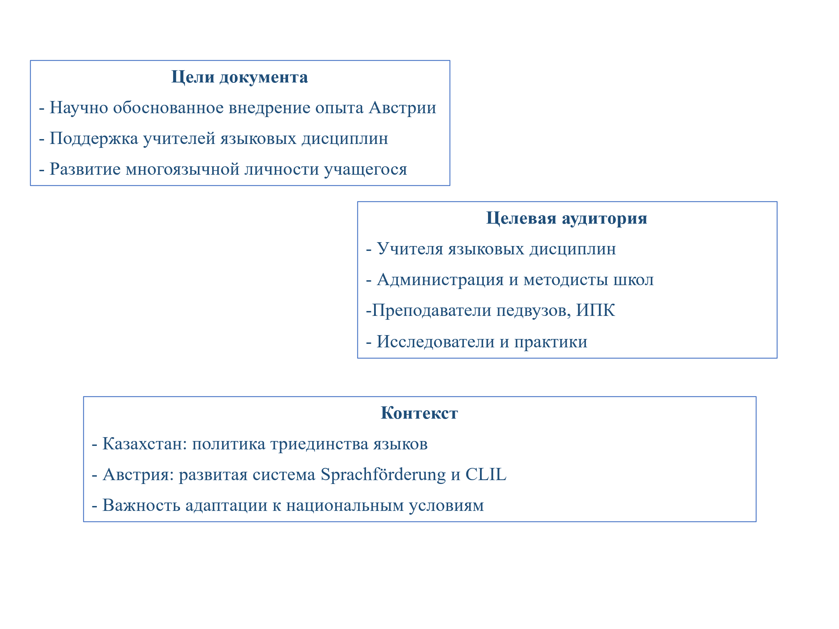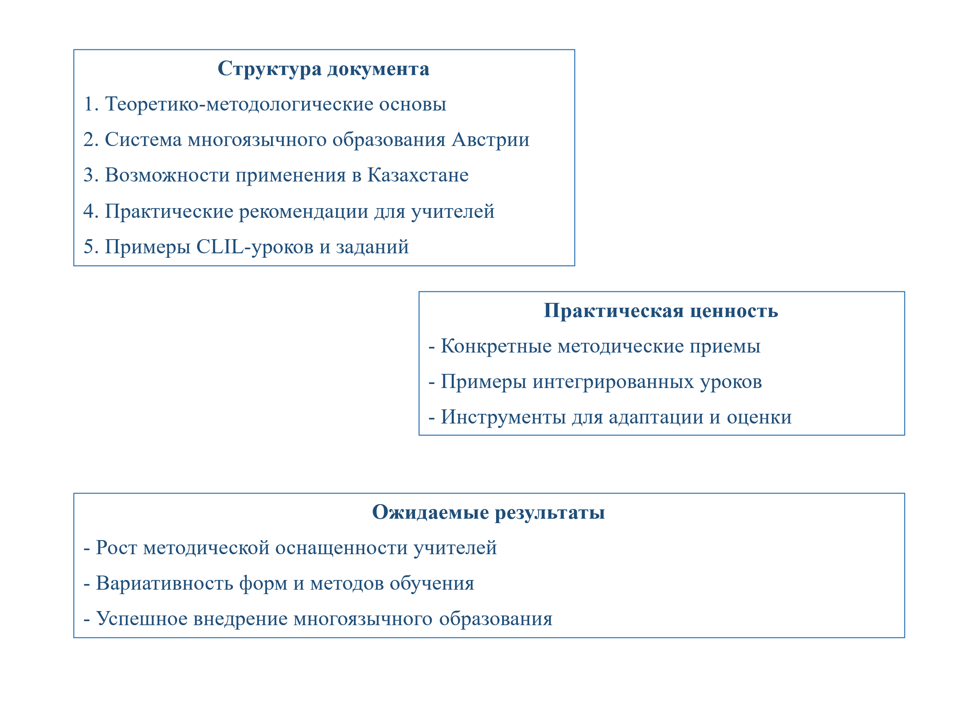

Рисунок 13 – Интерактивная вводная к занятию №2

IV. Разбор структуры документа
Метод: Коллективный анализ и мини-презентация
Пошаговая структура разбора:
1. Титульный лист: что содержит?
2. Введение: назначение документа.
3. Основные разделы:
– Теоретико-методологические основы многоязычного образования
– Система многоязычного образования Австрии: ключевые аспекты
– Возможности применения австрийского опыта по реализации многоязычного образования в школах Казахстана
– Практические рекомендации для учителей языковых предметов по применению австрийского опыта реализации многоязычного образования
– Примеры CLIL-уроков и заданий
– Оценивание и мониторинг эффективности реализации многоязычного образования
– Повышение квалификации учителей по применению программ многоязычного образования
– Заключение, приложение, список использованных источников.
V. Групповая работа: мини-анализ по шаблону.
Задание: участники в парах/группах заполняют шаблон анализа применительно к конкретному фрагменту документа (каждой группе – свой раздел).
Форма анализа включает (шаблон анализа):
– название раздела;
– его функция;
– четкость и логика;
– полезность для педагога;
– что требует адаптации?
VI. Презентация групп и общее обсуждение (каждая группа представляет краткий анализ).
Вопросы для обсуждения:
– назовите слабые и сильные стороны документа;
– где необходима локализация под казахстанский контекст?
– какие части особенно ценны для педагогов?
VII. Заключение и рефлексия (эта часть проведенного занятия детально изложена в диссертации, поскольку его тема играет ключевую роль в оценке разработанных нами методических рекомендаций).
1. Мини-контроль.
Форма: блиц-вопросы или короткий тест.
По завершении семинара с помощью контрольных вопросов проверяется насколько усвоено содержание документа. Участники отвечают устно, что позволяет собрать отзывы и получить ценную обратную связь.
Примеры контрольных опросов:
– какова основная цель методических рекомендации?
– назовите три ключевых раздела документа;
– в чем ценность CLIL-примеров?
Устный ответ участников.
2. Обратная связь.
Форма: метод «Светофор» или устный круг.
Участники семинара отмечают на стикерах разными цветами практическую значимость документа: зеленый – дальнейшее использование в работе; желтый – необходимо обсуждение или адаптация, красный – вызывает трудности или сомнения.
3. Заключение и мотивация.
Форма: подведение итогов.
Представленный документ является гибким инструментом для педагогов. Его значимость заключается в объединении теории, практических рекомендаций и примеров CLIL-уроков, пригодных для использования в образовательной деятельности. Внедрение требует адаптации с учетом конкретных условий школы.
4. Финальный прием.
Форма: круг рефлексии «Что беру с собой?»
По завершении занятия участникам предлагается сформулировать мысли о полезности проведенного семинара, записав ключевые слова на доске или фотофлипчарте.
Анкета обратной связи.
С участниками занятия было проведено анкетирование обратной связи. Данная анкета предназначена для сбора отзывов участников по результатам проведения семинара. Его основная цель – оценить восприятие содержательного и организационного аспектов мероприятия, а также выявить области для улучшения и определить направления дальнейшей работы. Учителям предлагается отметить степень согласия или оценку по предложенным позициям; предоставляется возможность выбрать наиболее значимые разделы документа, а также какие разделы или идеи планируют внедрить в свою профессиональную деятельность. Участники могут выявить аспекты, вызывающие сложности и требующих дополнений; высказать свои идеи по улучшению формата, содержания и практической части последующих занятий. Данная анкета позволяет оценить эффективность проведенного занятия и получить ценную информацию для планирования семинаров с учетом потребностей и мнений участников. (Приложение Г).

Ниже приведены результаты опроса (таблица 16).

Таблица 16 – Результаты опроса. Средние баллы

Критерий | Средний балл
Полезность семинара | 4,4
Доступность изложения | 4,3
Практическая применимость | 4,2
Актуальность темы | 4,6
Качество CLIL-примеров | 4,4

Вывод: семинарское занятие показало высокую актуальность (4,6) и полезность (4,4), участники ценят практические материалы, но хотят больше прикладных примеров для разных условий (село/город, начальная школа).
Общие итоги: занятие было направлено на знакомство педагогов с методическими рекомендациями, включающими теоретико-методологические основы многоязычного образования, описание системы многоязычного образования Австрии, возможности применения в Казахстане, практические советы для учителей.
Участники отметили высокую актуальность темы и практическую ценность представленных материалов. Кроме того, выделили сильные стороны, зоны роста и рекомендации.
Сильные стороны:
– четкая структура документа;
– высокая актуальность для школьного образования Казахстана
– CLIL-примеры и методические акценты.
Зоны роста:
– недостаточно материалов для начальной школы;
– нужны более детализированные пошаговые инструкции;
– требуется учет специфики сельских школ.
Рекомендации:
1. Расширить раздел с практическими материалами (кейсы, упражнения, сценарий уроков).
2. Добавить отдельный блок для учителей начальных классов.
3. Разработать модуль по адаптации методики для сельских школ.
4. Усилить раздел «Оценивание и мониторинг» практическими примерами.
Итог: Занятие подтвердило высокую значимость и востребованность методических рекомендаций. Для дальнейшей работы необходимо адаптировать материалы к разнообразным условиям школ Казахстана и расширить практическую часть.
Занятие 3. Методика CLIL и интеграция предмета и языка: практические приемы.
Форма занятия: микротренинг, моделирование, работа с шаблонами.
Продолжительность: 90 минут.
Структура занятия:
Интерактивный ввод: что вы знаете о CLIL? (10 мин).
Мини-презентации: принципы CLIL и модели интеграции (15 мин).
– Soft CLIL / Hard CLIL
– BICS/CALP
Работа в парах: разбор примера урока «Английский+казахский+математика» (20 мин)
– Что делает его CLIL-уроком?
– Какие элементы можно адаптировать?
Пример урока: английский – казахский – математика:
CLIL-урок: «Math in Daily Life – Есеп күнделікті өмірде».
Предметы: английский язык, математика, казахский язык.
Класс: 5.
Длительность: 40-45 мин.
Уровень языка: А1-А2 (начальный).
Цели урока:
Языковые цели (английский):
– расширение лексики по теме: «Математика в жизни»;
– практика употребления числительных, математических задач, вопросительных конструкций;
– развитие навыков говорения и понимания на слух.
Предметные связи (математика):
– Закрепление навыков устного счета;
– Применение арифметических операций в задачах на жизненные ситуации;
Межкультурные и языковые цели (казахский):
– употребление казахских терминов (есеп, қосу, алу, көбейту, бөлу, нәтиже);
– сравнение языковых формул (английский - казахский).

Ключевая лексика:

Английский | Казахский | Перевод
add | қосу | складывать
subtract | алу | вычитать
multiply | көбейту | умножать
divide | бөлу | делить
result | нәтиже | результат
question | есеп | задача

Материалы:
– карточки с задачами;
– таблица переводов;
– проектор / слайды с задачами;
– раздаточный лист (worksheet).
Структура урока:
1. Warm-up/Қызықтыру кезеңі (5 мин):
– Учитель приветствует учащихся и проводит разминку: “What is your favorite number? Why?” (ученики отвечают коротко).
– Повтор чисел от 1 до 100 на английском и казахском:
– Teacher: “What is қырық тоғыз in English?”
– Student: “Forty-nine!”
2. Presentation/ Таныстыру (10 мин):
– Демонстрация таблицы: английские и казахские математические глаголы.
– Учитель показывает слайды с примерами:
– “5+3=8 →Five plus three equals eight.”
– “7-2=5→Seven minus two is five.”
– Переводим: “Бес қосу үш – сегіз болады”.
– Ученики повторяют хором и индивидуально:
3. Practice / Тапсырмалар (15 мин):
A. Pair Work – Solve&Say:
– Учащиеся получают карточки с жизнеными задачами:
– “Ali bought 3 apples. Each costs 150 tenge. How much did he pay?”
– Учащийся должен прочитать, решить и озвучить:
– “Three times one hundred fifty is four hundred fifty tenge”
B. Translate and explain (two-way translation):
– Ученики получают казахский текст задачи:
– “Айгүл дүкеннен 2 кг қант сатып алды. 1 кг-ы 600 теңге. Айгүл қанша теңге төледі?”
– Перевод и решение:
– “Aigul bought 2 kg of sugar. One kg costs 600 tenge. Total: 1200 tenge.”
4. Production/Қолдану (10 мин):
– Мини-проект: “Make your own math problem”. Учащиеся по парам создают простую задачу (на английском, с казахскими терминами внутри или наоборот), затем обмениваются карточками и решают.
Пример:
“Ali has 10 алма. He gave 4 to his friend. How many does he have now?”
5. Reflection/Қорытындылау (5 мин):
– What did you learn today? (на английском);
– Қандай жаңа сөздер есіңде қалды? (на казахском);
– Mini-quiz (устный): Учитель говорит число – учащиеся говорят на двух языках.
Домашнее задание:
– Написать 2 короткие задачи (на английском с использованием казахских слов).
– “My mom bought 3 liters of сүт. One liter =300 tenge. How much did she pay?”
Обсуждение примеров из практики Австрии:
Пример 1: CLIL в гимназии (AHS) с билингвальной программой.
Контекст: гимназия с углубленным изучением английского языка в Зальцбурге предлагает CLIL-подход в предметах «География» и «Биология».
Реализация:
– 9-й класс: предмет «География» преподается на английском языке.
Учитель применяет CLIL 4С-модель:
– Content: тема – климатические пояса;
– Communication: обсуждение в парах, карточки с терминами;
– Cognition: анализ диаграмм;
– Culture: сравнение климата Австрии и Кении.
Имеются терминологические глоссарии, визуальные средства, языковые матрицы.
Ключевые термины в применении: CLIL, 4C Model, Terminologiematrix, Language Scaffolding, Cognitive Load.
Пример 2: Внедрение CLIL в профессиональных школах (Berufsschulen).
Контекст: в профессиональной школе (например, для поваров/гостиничного бизнеса) уроки профессиональной лексики частично ведутся на английском и французском языках.
Реализация:
– Учащиеся изучают техническую терминологию на иностранных языках;
– Используется трехъязычная терминология в формате таблиц;
– Учителя интегрируют реальные ситуации (диалог с туристом, чтение меню, заказ продуктов).
Ключевые термины в применении: Trilingual Terminology, Language of Instruction, Language Spiral, Language Awareness.
Особенности практики в Австрии:
– CLIL широко применяется в гимназиях и профессиональных школах;
– Большое внимание уделяется языковой поддержке мигрантов через Deutschförderklassen;
– Межкультурное и языковое разнообразие активно интегрируется в образовательные программы.
Моделирование мини-урока по шаблону (по группам) (30 мин):
– Тематика выбирается из учебного плана;
– Используется шаблон: цели – язык – предмет – оценивание.
Презентация и обсуждение мини-урока (10 мин).
Подведение итогов: «Анкета CLIL-наблюдателя (5 мин).
Ф.И.О. наблюдателя ____________________________________
Класс: ________________________________________________
Тема урока ____________________________________________
Дата _________________________________________________

1. ОРГАНИЗАЦИЯ УРОКА
Критерии | да | частично | нет | комментарий
Цели урока (четко озвучены языковые и предметные цели)
Структура урока логична и последовательна
Были использованы различные формы работы (групповая, парные и др.)
Учитывался уровень языковой подготовки учащихся
2. СОДЕРЖАНИЕ
Критерии | да | частично | нет | комментарий
Освещалось новое предметное содержание
Использовались визуальные дидактические материалы
Была связь с предыдущими темами
3. КОГНИЦИЯ
Критерии | да | частично | нет | комментарий
Ученики выполняли задание, требующие анализа, синтеза, применения знаний
Развивались навыки критического мышления
Ученики участвовали в обсуждениях, аргументировали мнение
4. ЯЗЫК
Критерии | да | частично | нет | комментарий
Использовалась предметно-языковая лексика
Ученики говорили на языке изучения
Учителю удавалось поддерживать языковое взаимодействие
Была предусмотрена языковая поддержка (фразы, словарь)
5. КУЛЬТУРА
Критерии | да | частично | нет | комментарий
Затрагивались культурные аспекты, сравнение с родной культурой
Учащиеся проявляли толерантность и интерес к новой культуре
6. ОБЩАЯ ОЦЕНКА
Уровень вовлеченности учащихся:
– Высокий
– Средний
– Низкий
Достижение цели урока:
– Полностью
– Частично
– Не достигнуты
Сильные стороны урока: ___________________________________
Рекомендации для улучшения: ______________________________

Здесь также применен метод фиксации включенного наблюдения (таблица 17).

Таблица 17 – Структура включенного наблюдения (занятие 2)

Этапы занятия | Поведение и реакция слушателей | Примечания
Интерактивный ввод (что вы знаете о CLIL?) | Активное участие, делятся личным опытом, обсуждают на примере собственных уроков | Высокий уровень вовлеченности, оживленная дискуссия
Мини-презентации CLIL, модели интеграции | Внимательное слушание, вопросы по терминам Soft/Hard CLIL, BICS/CALP. Некоторые участники фотографируют слайды | Уместны краткие паузы для уточняющих вопросов
Работа в парах: разбор CLIL-урока | Высокая вовлеченность, активное обсуждение, некоторые участники затрудняются с анализом BICS/CALP | Потребовалось дополнительное пояснение
Обсуждение вопросов:
Что делает урок CLIL? | Мнения разнообразны, часть группы предлагает адаптацию под свои предметы | Практический интерес возрастает при обсуждении примеров из казахстанской практики
Какие элементы можно адаптировать?

Общие наблюдения: наиболее активны участники с опытом преподавания на английском или казахском языке в билингвальной среде; эмоциональный отклик положительный, особенно при работе в парах – вызывает интерес и вовлеченность; типы вопросов – практические: Как это применить на моем уроке? Как учесть уровень языка учеников?
Выводы по итогам рефлексии-наблюдения: углубить проработку BICS/CALP через простые визуальные схемы и примеры из школьной практики, поддерживать работу в парах, больше примеров из казахстанского контекста.

Занятие 4. Языковая диагностика и оценка: инструменты для многоязычной школы.
Форма занятия: интерактивная вводная к занятию, работа с раздаточным материалом в микро-группах, взаимопроверка.
Продолжительность: 90 минут.
Структура занятия:
Интерактивная вводная с презентацией (рисунки 14-20).

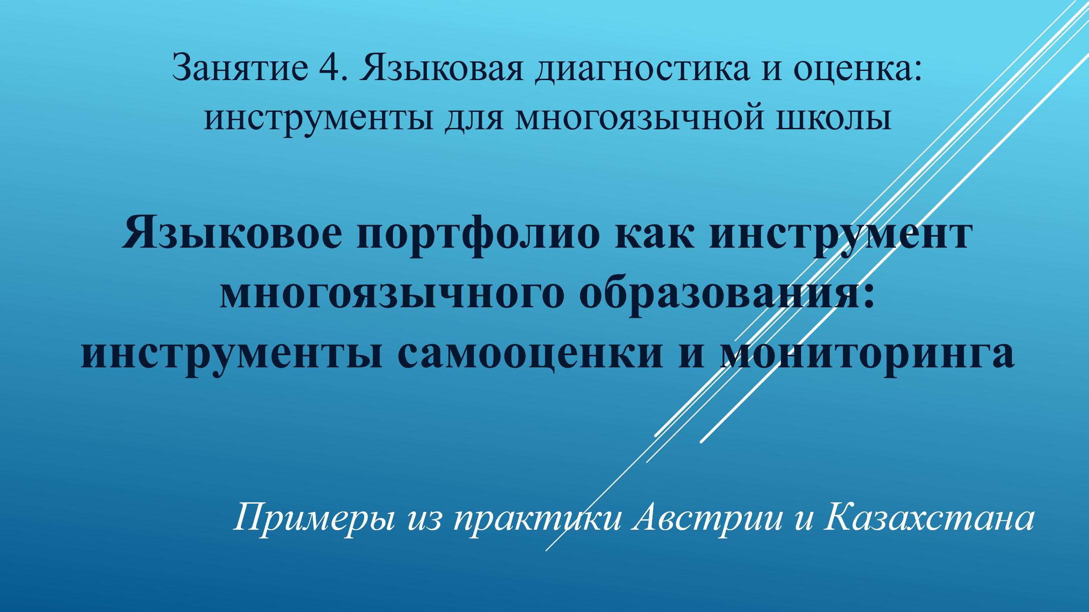

Рисунок 14 – Презентационный материал по языковому портфолио
(слайд 1)

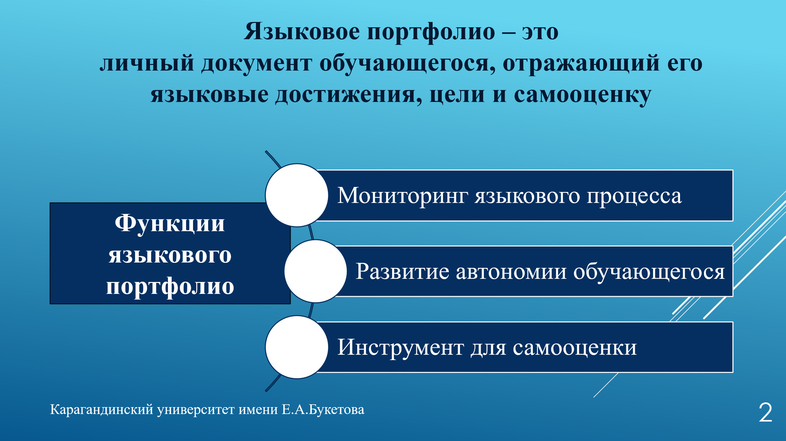

Рисунок 15 – Презентационный материал по языковому портфолио
(слайд 2)

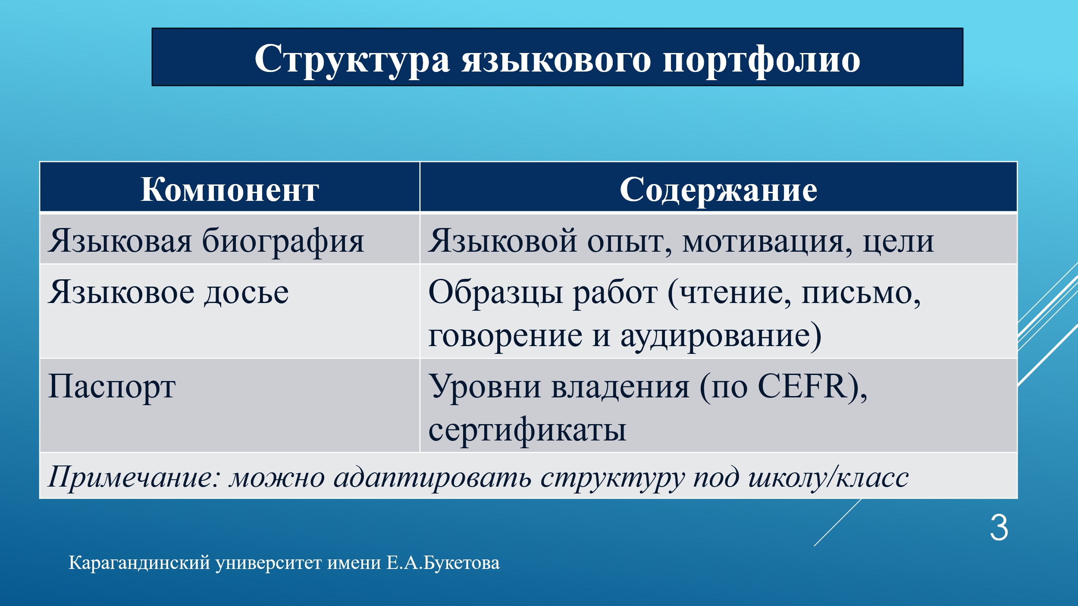

Рисунок 16 – Презентационный материал по языковому портфолио
(слайд 3)

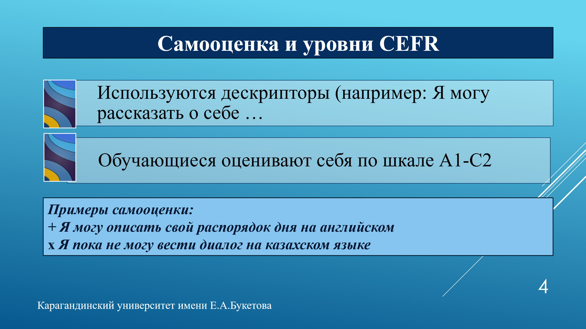

Рисунок 17 – Презентационный материал по языковому портфолио
(слайд 4)
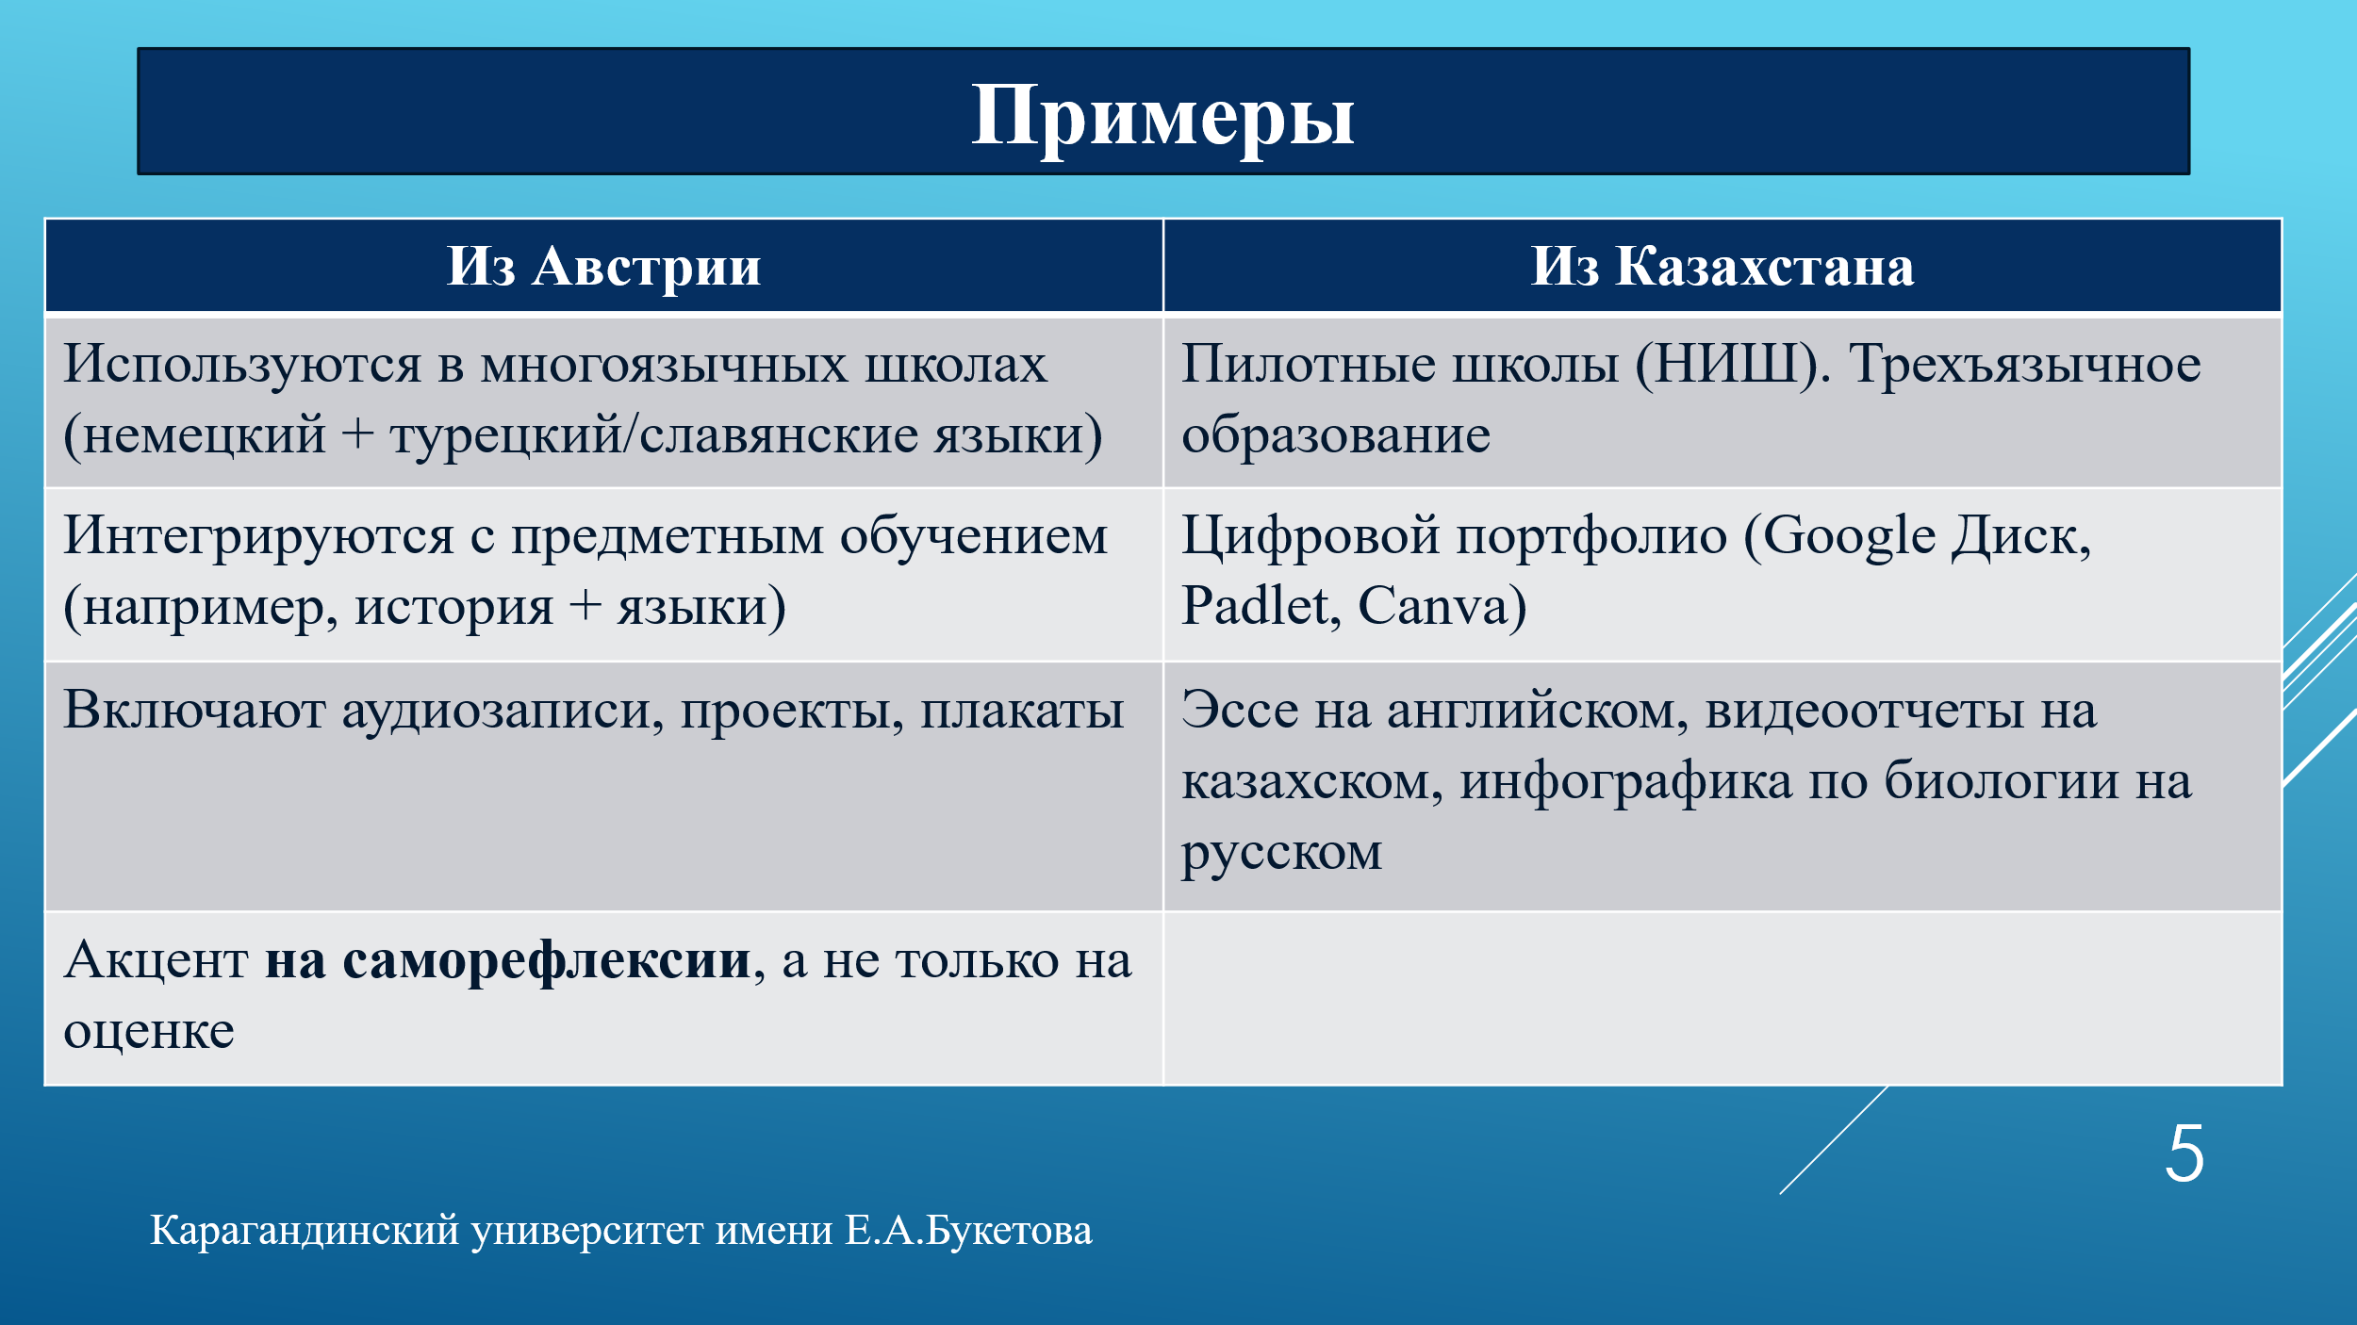

Рисунок 18 – Презентационный материал по языковому портфолио
(слайд 5)

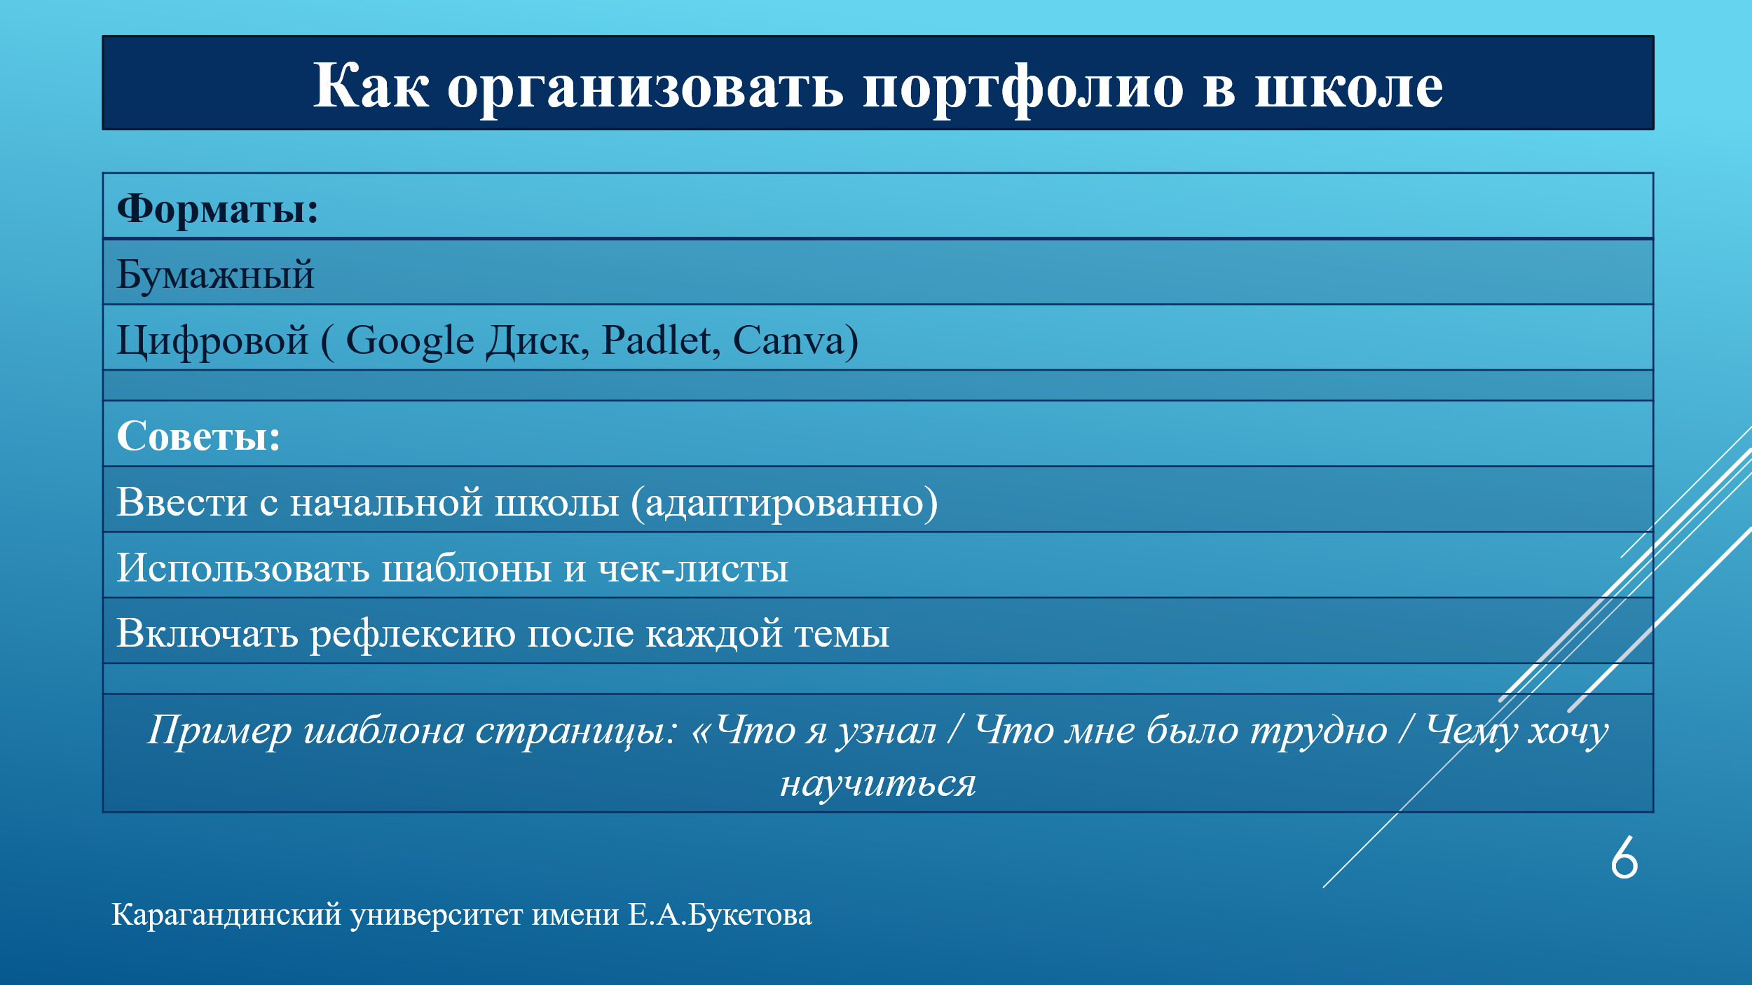

Рисунок 19 – Презентационный материал по языковому портфолио
(слайд 6)

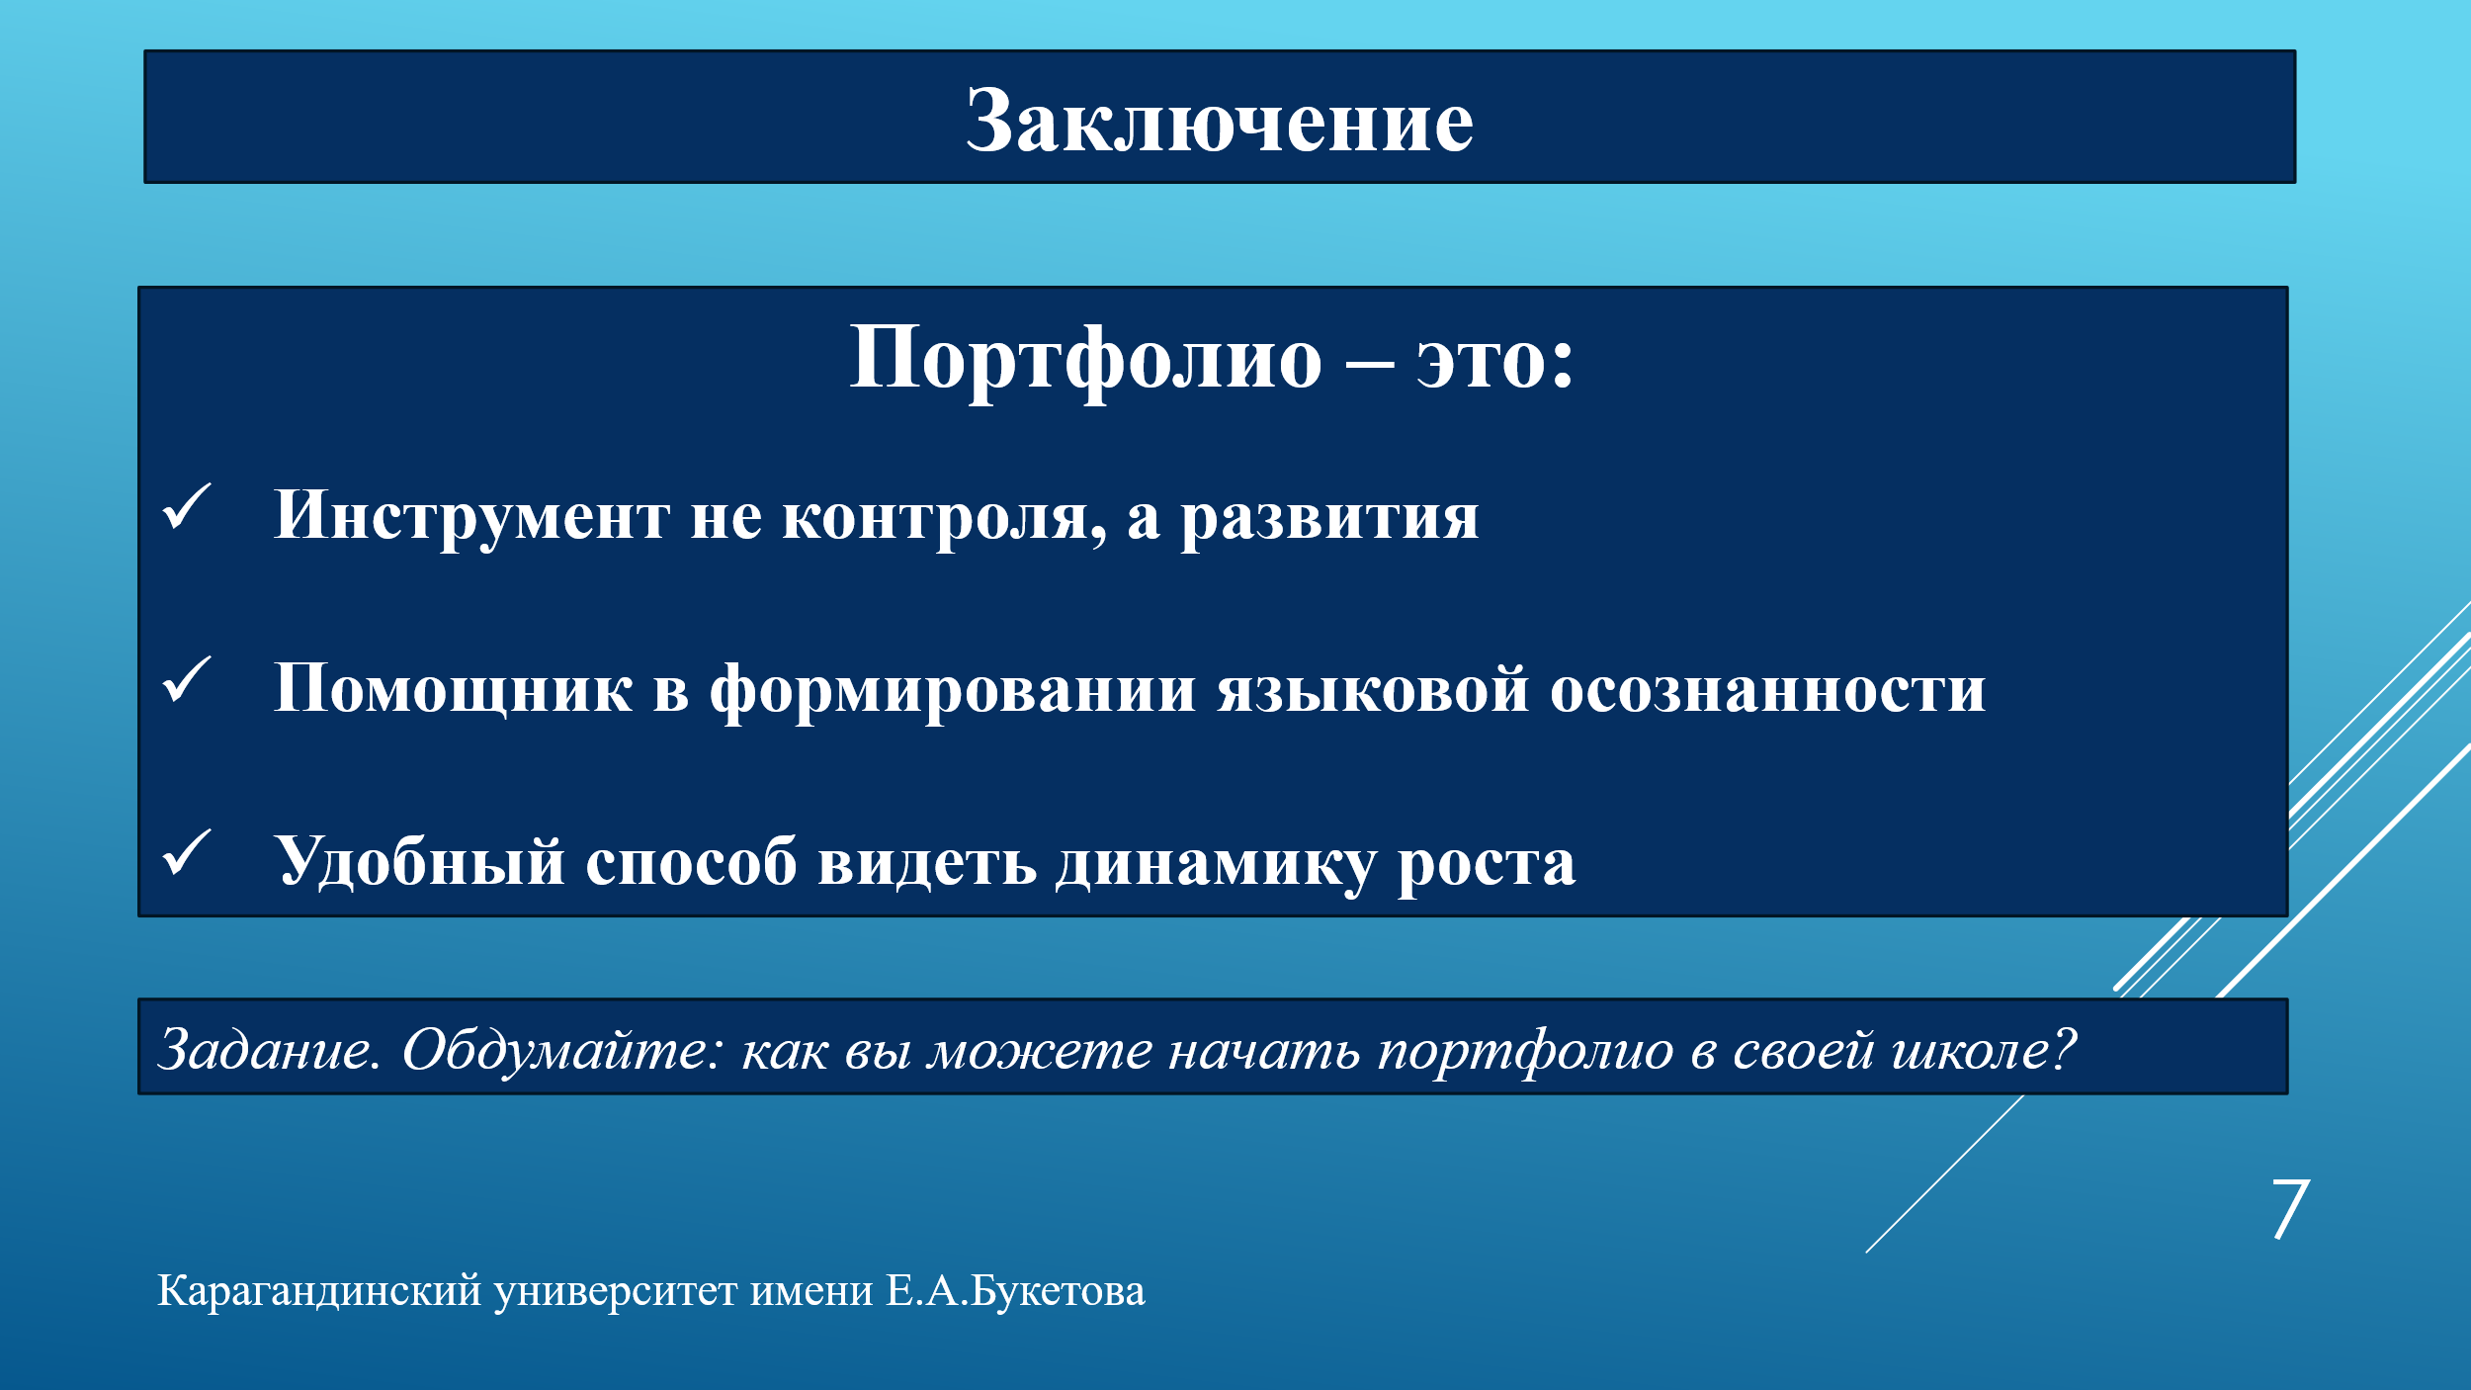

Рисунок 20 – Презентационный материал по языковому портфолио
(слайд 7)

Проработка BICS/CALP (с учетом результатов наблюдения на предыдущем занятии).
Применен раздаточный материал.

Карточка 1
ВICS – Basic interpersonal Communicative Skills – Базовые разговорные навыки: язык повседневного общения, «социальный язык», формируется в первые 1-2 года изучения языка
CALP – Cognitive Academic Language Proficiency – Академическая языковая компетентность: язык учебных предметов, терминология, построение аргументов, формируется в течение 5-7 лет

Карточка 2
Анализ BICS/CALP – это оценка того, на каком уровне находится ученик в рамках повседневного и академического языка. Он помогает определить, требует ли учебное задание BICS или CALP; адаптировать материалы к уровню языковой подготовки; выявить, в какой поддержке нуждаются ученики

Карточка 3
Анализ задания / текста / учебной ситуации
Требует ли задание простого общения или академических формулировок?
Есть ли картинки, визуальные подсказки?
Есть ли термины, сложные грамматические конструкции, абстрактные идеи?
Требует ли задание анализа, аргументации, вывода?

Карточка 4
Использование шкалы BICS/CALP (пример)
Задание: «Это красное яблоко»
Уровень: BICS
Комментарий: простая описательная фраза, бытовой язык.
Задание: «Я думаю, что фрукты полезны, потому что …»
Уровень: CALP
Комментарий: аргументация, логика, связные конструкции

Вывод:
Анализ BICS/CALP – это способ понять и оценить языковые потребности учащихся в образовательном контексте, особенно при обучении на втором (или третьем) языке. Он используется как инструмент языковой диагностики и при планировании CLIL-уроков, адаптации заданий и учебных модулей.
Выполнение упражнений «Определи BICS или CALP».
Этап 1. Классификация фраз.
Инструкция: прочитайте каждое высказывание и определите, относится оно к BICS или CALP. Объясните, почему.

Высказывание | BICS/CALP | Обоснование
«Привет, как дела?» | BICS | Повседневное, социальное общение
«Сегодня мы будем изучать водный цикл и его фазы» | CALP | Учебный предмет, терминология
«Можешь дать мне ручку?» | BICS | Простая просьба, бытовая фраза
«Испарение – это процесс превращения жидкости в пар при нагревании» | CALP | Определение, научный язык
«Я не понял, что мы сейчас делаем?» | BICS | Ситуативное общение в классе

Этап 2. Перепиши задание под разный тип языка.
Инструкция: Прочитайте учебное задание и перепишите его в двух вариантах – один в стиле BICS, другой – в стиле CALP
Пример задания:
«Объясните причину загрязнения воздуха в городах»

BICS | «Почему воздух грязный в городе?»
CALP | «Проанализируйте основные источники загрязнения воздуха в городской среде, используя термины из текста»

Этап 3. Придумай задание
Инструкция: составьте пример BICS-высказывания и CALP-высказывания по одной теме (например, «Здоровый образ жизни», «Вода», «Спорт», «Экология»)

Работа с раздаточным материалом в микро-группах.

Карточка 1. Структура языкового портфолио
Собери компоненты портфолио
Разложите карточки в нужной последовательности. Обсудите, зачем нужен каждый раздел.
Фрагменты для раздачи (нарезаются):
Языковая биография.
Досье.
Самооценка.
Рефлексия.
План языкового развития.
Задание для участников:
Обсудите, как эти элементы связаны между собой. Чтобы вы добавили или изменили?

Карточка 2. Самооценка
Работа с уровнями шкалы?.
Отметьте, что вы можете делать на иностранном языке.
Примеры шкалы:
– Я могу понимать короткие простые тексты на знакомые темы
– Я могу рассказать о своем хобби
– Я могу написать краткое письмо другу
– Я могу задать вопросы в магазине
Задание:
Выберите 2-3 пункта, которые подходят Вам. Обсудите, как такая шкала помогает отслеживать прогресс.

Карточка 3. Цифровое или бумажное портфолио?
Обсуждение в мини-группах
Вопросы:
Каковы плюсы и минусы бумажного портфолио?
Какие плюсы у цифрового портфолио?
Какую форму выбрали бы Вы для своих учеников и почему?
Задание:
Выберите два аргумента «за» и «против» каждой формы. Поделитесь с общей группой.

Обсуждение: как отслеживать прогресс (10 мин).
Итоги и фокус на практическое применение (5 мин).
После этого занятия также была сделана протокольная запись (таблица 18)

Таблица 18 – Структура включенного наблюдения (занятие 4)

Этапы занятия | Поведение и реакция слушателей | Примечания
Мини-лекция с презентацией | Внимательное слушание, активное конспектирование, интерес к визуальным материалам. Уточняющие вопросы по шкалам CEFR | Визуальные схемы повышают понимание сложных понятий
Обзор инструментов языковой диагностики | Слушатели проявляют интерес, обсуждают применение в собственной практике. Вопросы о дифференцированной оценке | Есть потребность в дополнительных примерах на казахском/русском языках

Общие наблюдения: вовлеченность на высоком уровне, особенно при обсуждении практических кейсов и шкал; положительная реакция на визуальные материалы.
Выводы по итогам наблюдений:
1) ввести практический мини-тренинг по составлению диагностических заданий;
2) распечатать сводную таблицу CEFR по видам речевой деятельности для каждого участника семинара;
3) включить примеры заданий и оценивания на казахском и русском языках.

Занятие 5. Проектирование собственного полиязычного образовательного модуля.
Форма занятия: групповая проектная работа, защита, самооценка.
Продолжительность: 90 минут.
Структура занятия:
Инструктаж: структура модуля (шаблон) (15 мин):
– Тема.
– Цели (языковые и предметные).
– Задания.
– Форматы оценивания.
Работа групп над проектом модуля (30-35 мин):
– Консультации по ходу работы.
– Использование раннее полученных материалов.
Презентация модулей (25 мин):
– До 5 минут на каждую группу.
– Экспертная и коллективная обратная связь.
Самооценка и мини-рефлексия (10 мин):
– Чему научились за 5 занятий?
– Что хотите попробовать в своей школе?
Закрытие семинара и вручение пакета материалов (5 мин):
Руководство, глоссарий, шаблоны, ссылки.

Здесь также приведена протокольная запись включенного наблюдения (таблица 19).

Таблица 19 – Структура включенного наблюдения (занятие 5)

Этапы занятия | Поведение и реакция слушателей | Примечания
Работа над проектом модуля | Активное обсуждение, использование раздаточных материалов и записей из предыдущих занятий. Роли распределяются самостоятельно | Некоторые группы запрашивают консультации – важно соблюдать баланс
Консультации по ходу работы | Обращаются с конкретными вопросами: по структуре модуля, по целевым языковым результатам, по критериям оценки | Следует подходить к группам во время выполнения ими заданий
Презентация модулей | Большинство группы укладываются вовремя, уверенно представляют продукт, используют термины CLIL, CEFR, полиязычие | Следует фиксировать удачные формулировки для обобщения
Экспертная и коллективная обратная связь | Обратная связь конструктивна, участники задают уточняющие вопросы. Отмечаются интересные находки | Уместно подчеркнуть сильные стороны каждой группы
Самооценка и мини-рефлексия | Честные комментарии: «было сложно, но интересно», «мы стали лучше понимать структуру модулей», «появились идеи для уроков» | Высокий уровень осознания профессиональной пользы

Общие наблюдения: уровень вовлеченности очень высокий – проектная деятельность мотивирует и позволяет применить знания; эмоциональный фон положительный, чувствуется командная работа и интерес к результату; обратная связь воспринимается конструктивно, без напряжения. Типовые трудности: формулировка языковых и предметных целей в единой логике; согласование содержания и языковых задач.
Выводы:
1) в перспективе – подготовить шаблон проектирования модулей, включая цели, языковые уровни, формы оценивания;
2) включить в материалы примеры готовых мини-модулей;
3) завершать такие занятия индивидуальной или письменной рефлексией – для фиксации личного профессионального роста.
Проведенный семинар «Интеграция австрийского опыта многоязычного образования в школы Казахстана» продемонстрировал солидный научно-практический потенциал использования австрийского опыта в развитии многоязычного образования в Казахстане. Участники получили целостное представление о теоретико-методологических основах многоязычия, международных стандартах (CLIL, CEFR, языковое портфолио) и особенностях языковой политики Австрии.
Практическая часть семинара позволила освоить структуру и содержание Методических рекомендаций, научиться адаптировать их к условиям казахстанских школ, а также отработать инструменты CLIL-технологии, диагностики и оценки языковых достижений. Важным результатом стало проектирование участниками собственных образовательных программ, что обеспечило закрепление знаний и формирование готовности к практическому применению.
Семинар показал значимость интеграции зарубежного опыта с учетом национальных реалий и подтвердил актуальность разработки методических инструментов, направленных на поддержку учителей языковых дисциплин и повышение качества многоязычного образования. Полученные знания и навыки создают основу для дальнейших исследований, совершенствования образовательной практики и формирования нового уровня профессиональной компетентности педагогов.
Проведенная апробация методических рекомендаций позволила получить эмпирические данные об их практической применимости и педагогической эффективности. Для более объективной оценки дидактической состоятельности разработанных рекомендаций была организована экспертная оценка, результаты которой представлены в следующем параграфе.

2.2 Оценка дидактической состоятельности методических рекомендаций

В данном подразделе диссертации излагаются результаты независимой оценки разработанных нами «Методических рекомендаций по изучению и адаптированию опыта многоязычного образования Австрии». В качестве респондентов выступили учителя и руководители трех школ (37 человек), которые прослушали программу научно-методического семинара на тему «Интеграция австрийского опыта многоязычного образования в школы Казахстана» (Приложение Д).
Кроме этого, к экспертному опросу привлечены высококвалифицированные специалисты в области языкового и многоязычного образования (7 человек), имеющие значительный стаж профессиональной деятельности, ученые степени и публикации по проблемам многоязычного образования, а также опыт разработки и внедрения образовательных программ. Экспертный опрос проводился в онлайн-режиме (опрос в Google-форм), анонимно на добровольной основе. Выборка представляется целевой и репрезентативной, поскольку включает профильных специалистов, обладающих подтвержденной научной и практической компетентностью в исследуемой области.
Для оценки разработанных нами методических рекомендаций респондентам были предложены девять критериев, соответствующих следующим принципам:
- соответствия государственной политике в сфере образования, т.е. данный критерий выбран на основе стратегического приоритета развития многоязычного образования в Казахстане, зафиксированного в Концепции развития дошкольного, среднего, технического и профессионального образования Республики Казахстан на 2023 – 2029 годы (целевой индикатор 6, п.14) и Концепции развития языковой политики в Республике Казахстан на 2023 - 2029 годы.
- сопоставимости и релевантности международного опыта, он означает наличие сходства социокультурного, языкового и организационного контекста Казахстана и Австрии (схожие подходы к языковой интеграции и поддержке многоязычного образования);
- научности, принцип свидетельствует о теоретической обоснованности методических рекомендаций;
- применимости, т.е. соответствие рекомендаций реальным условиям казахстанской системы образования;
- дидактической продуктивности, т.е. наличие методических инструментов, соответствующих цели обучения;
- наглядности и ресурсной обеспеченности, т.е. наличие готовых ресурсов в виде конспектов уроков, упражнений и т.д.
С учетом указанных принципов отобраны и систематизированы следующие критерии:
- Критерий I. Актуальность: соответствие образовательной политике РК (трехъязычие, интернационализация, обновленное содержание и т.д.).
- Критерий II. Обоснование выбора опыта Австрии: указаны причины выбора, доказана релевантность и сопоставимость с казахстанским контекстом.
- Критерий III. Научно-методическая база: прописаны современные подходы (CLIL, билингвизм, интеграция языка и содержания).
- Критерий IV. Практическая применимость: возможно применение в условиях казахстанских школ.
- Критерий V. Дидактическая ценность: даны методы и формы работы, кейс-задания.
- Критерий VI. Дидактические материалы: схемы, планы уроков, примеры упражнений и др.
- Критерий VII. Адаптивность к условиям казахстанских школ: учет казахстанского контекста (культурного, социального, языкового).
- Критерий VIII. Стиль изложения: доступность, ясность, логичность, четкость структуры.
- Критерий IX. Инновационность: предлагаются нестандартные решения, цифровые инструменты и др.
По мнению респондентов, предложенные методические рекомендации наиболее выигрышны в:
- стиле изложения, т.е. материал доступен, ясен, логичен и четко структурирован (критерий VIII);
- инновационности идей и решений (критерий IX);
- наличии дидактических материалов (критерий V и критерий VI), которые можно использовать без адаптации или с корректировками по своему усмотрению;
- научно-методическом аспекте (критерий III); здесь отметим, что особый интерес у слушателей семинара вызвали материалы, связанные с CLIL-технологией (рисунок 21).

Источник: Google опрос
Примечания к рисунку 18: I-IX коды критериев оценки

Рисунок 21 – Средние значения оценок по критериям

Помимо вычисления средних значений оценок нами выявлена степень состоятельности предложенных методических рекомендаций. С этой целью нами рассчитан коэффициент качества по каждому критерию по следующей формуле:

k$=\frac{*100}{max}$ (1),
где: k – коэффициент качества, Σ - сумма всех баллов, max – максимальная сумма баллов (=155).

Полученные коэффициенты по каждому критерию распределены по пяти уровням: высокий, выше среднего, средний, ниже среднего, низкий. В результате установлено, что нашим методическим рекомендациям респонденты по пяти критериям дали оценку «высокий» и по четырем критериям – «выше среднего» (таблица 20).

Таблица 20 – Оценка качества «Методических рекомендаций по изучению и применению опыта многоязычного образования Австрии»

Уровни | k | I | II | III | IV | V | VI | VII | VIII | IX
высокий | 86-100 |  |  | + |  | + | + |  | + | +
выше среднего | 76-85 | + | + |  | + |  |  | +
средний | 66-75
ниже среднего | 51-65
низкий | 0-50
Источник: Google опрос

Далее нами изложен детальный анализ оценочных суждений респондентов по каждому критерию. Причем описанный анализ основан не только на количественных показателях, но и на наблюдениях за реакциями слушателей во время научно-методического семинара. Табличная форма результатов опроса представлен в Приложении Е.
Актуальность предложенных нами методических рекомендаций оценена в большей степени на 5 баллов (45,5%). Тем не менее, есть зона совершенствования разработанных нами методических рекомендаций, так как третья часть (36,4%) респондентов оценила данный критерий в три балла (рисунок 22).

Критерий 1. Актуальность: соответствие образовательной политике РК (трехъязычие, интернационализация, обновленное содержание и т.д.)
44 ответа
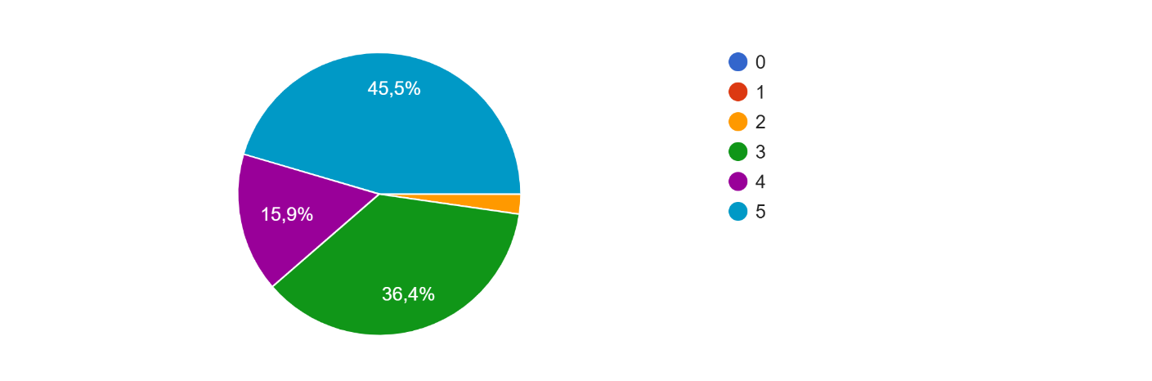
Источник: Google опрос

Рисунок 22 – Сведения об оценке актуальности: соответствие образовательной политике РК (в %)

По второму критерию также оценка позитивная: большинство респондентов обоснованность выбора опыта Австрии оценили высоко: суммарно 96,8% респондентов поставили от 3 до 5 баллов, что говорит о высокой степени признания обоснованности выбора австрийского опыта. Но следует отметить, что наивысшая доля респондентов выставили 3 балла. Это указывает на то, что хотя причина и была понята респондентами, все же остались вопросы к глубине или полноте обоснования. Высокий процент оценок «4» и «5» (совокупность 63,6%) свидетельствует о доверии к качеству аргументации и релевантности. В целом, оценка второго критерия свидетельствует о высокой степени приемлемости и обоснованности выбора австрийского опыта для казахстанского контекста. Тем не менее, наибольшее количество респондентов дало оценку три, что может указывать на необходимость углубления аргументации причин выбора именно Австрии (рисунок 23).

Критерий 2. Обоснование выбора опыта Австрии: указаны причины выбора, доказана релевантность и сопоставимость с казахстанским контекстом
44 ответа

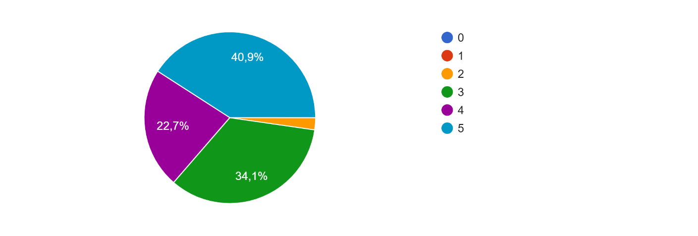
Источник: Google опрос

Рисунок 23 – Сведения об оценке обоснованности выбора опыта Австрии (в %)

Касательно критерия три установлено, что данные методические рекомендации получили положительную оценку: 90,9% респондентов поставили четыре или пять баллов, что говорит о высокой степени научно-методической проработанности материалов. Это также свидетельствует о доверии респондентов к использованию международных подходов в методических рекомендациях. Но оценку «3» (9,1%) следует воспринять как зону внимания. Поэтому мы полагаем, что в дальнейшей работе следует усилить рекомендации в части конкретных примеров применения на уроках технологии интегрированного обучения предмету и языку.
В целом, третий критерий получил очень высокую оценку, из чего следует, что методические рекомендации включают современные, признанные в международной практике подходы (рисунок 24).

Критерий 3. Научно-методическая база: прописаны современные подходы (CLIL, билингвизм, интеграция языка и содержание)
44 ответа
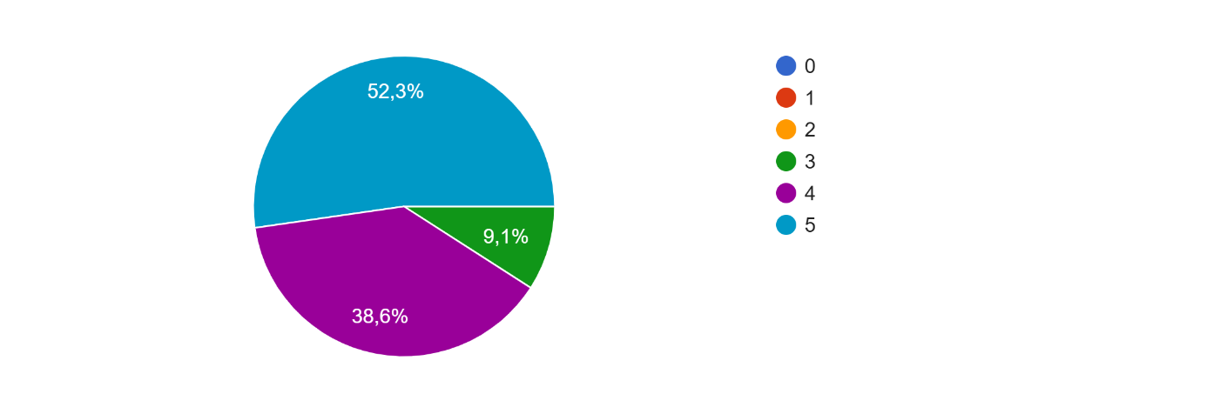 Источник: Google опрос

Рисунок 24 – Сведения об оценке научно-методической базы рекомендаций (в %)
Уровень практического применения методических рекомендаций 84,1% респондентами оценивается на 4 и 5 баллов, что свидетельствует о положительной оценке и высокой степени уверенности со стороны участников в эффективности предложенных методических рекомендаций в условиях своей школы и применимости рекомендаций в своей практике.
Оценка «3» выставлена 15,9% респондентами. Нулевые оценки отсутствуют. В целом, оценка четвертого критерия показывает, что большинство респондентов считают документ практически применимым в своей практике (рисунок 25).

Критерий 4. Практическая применимость: возможно применение в условиях казахстанских школ
44 ответа

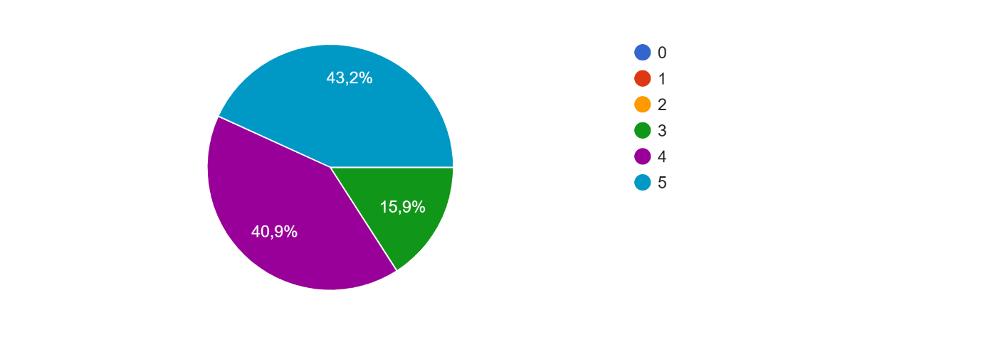
Источник: Google опрос

Рисунок 25 – Сведения об оценке практической применимости рекомендаций (в%)

Высокий уровень признания получили и дидактические ценности материалов методических рекомендаций: 91,0% респондентов (это абсолютное большинство) поставили 4-5 баллов. Это свидетельствует о том, что методы и формы работы прописаны ясно, соответствует целям, кейс- задания воспринимаются как релевантные и полезные. Материал обладает высокой педагогической применимостью. Небольшая доля оценок «3» (9,1%) указывает на то, что некоторые респонденты сочли дидактическую часть недостаточно полной. Однако, отсутствие оценок «0», «1», «2» представляется очень важным положительным показателем, что означает: материал воспринимается как дидактически обоснованный, даже теми, кто критически относится к отдельным аспектам. В целом, методические рекомендации по критерию 5 получили очень высокую оценку дидактической ценности. Они воспринимаются как содержательно насыщенные, практически ориентированные и соответствующие задачам внедрения многоязычного образования в Казахстане (рисунок 26).
Критерий 5. Дидактическая ценность: даны методы и формы работы, кейс-задания
44 ответа

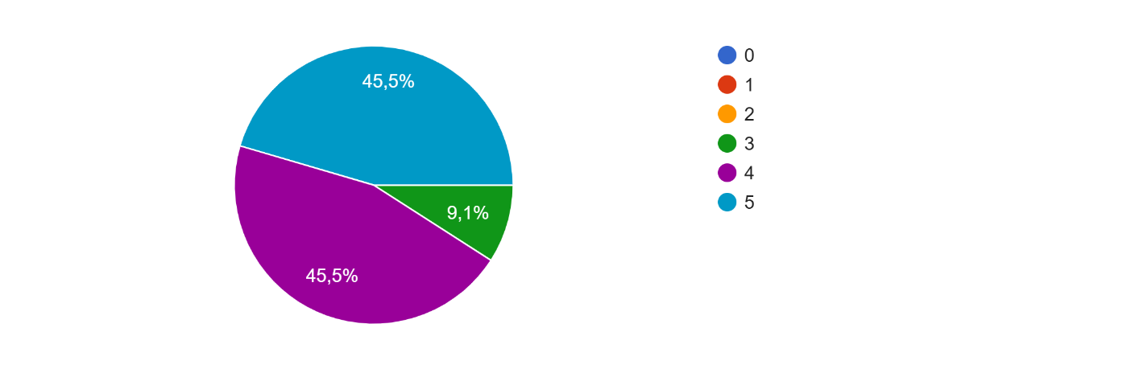
Источник: Google опрос

Рисунок 26 – Сведения об оценке дидактической ценности рекомендаций (в%)

Критерий 6 демонстрирует высокий уровень удовлетворенности содержанием дидактических материалов, так как более половины респондентов 56,8% поставили максимально оценку 5 баллов. Это яркий показатель того, что дидактические материалы признаны высококачественными, практичными и полезными. На этом основании можно сделать вывод, что материалы структурированы и применимы в образовательной практике, содержат хорошо оформленные схемы, планы уроков и примеры упражнений, учитывают цели и задачи многоязычного образования. В целом, шестой критерий получил положительную оценку. Почти 86,3% респондентов считают, что дидактические материалы выполнены на хорошем или отличном уровне. Это говорит о методической ценности и практической применимости предлагаемых рекомендаций (рисунок 27).

Критерий 6. Дидактические материалы: схемы, планы уроков, примеры упражнений и др.
44 ответа

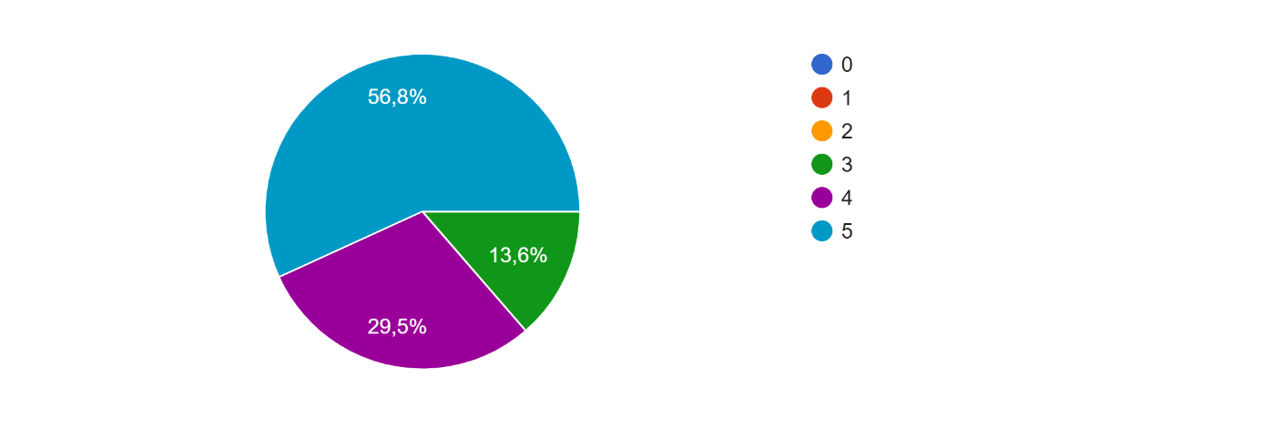
Источник: Google опрос

Рисунок 27 – Сведения об оценке дидактических материалов (в%)

Критерий 7. Более половины респондентов (52,3%) оценила этот рассматриваемый критерий по максимуму - 5 баллов. Это говорит о том, что адаптация содержания и подходов в значительной степени учитывает специфику казахстанской школы, а именно: многоязычную среду (казахский русский английский язык), национально-культурные особенности, социальные и образовательные приоритеты страны. К примеру, программы «Рухани жаңғыру», трехъязычия и др. Оценка в 4 балла (29,5%) свидетельствует о том, что адаптация выполнена хорошо. Возможные причины удовлетворительной оценки мы видим в том, что некоторые материалы остаются излишне универсальными, недостаточно примеров из казахстанской практики. В целом, почти 80% респондентов положительно оценили адаптацию материалов к казахстанскому контексту. Также высокую оценку по данному критерию подтверждает отсутствие оценок ниже трех баллов (рисунок 28).

Критерий 7. Адаптивность к условиям казахстанских школ: учет казахстанского контекста (культурного, социального, языкового)
44 ответа
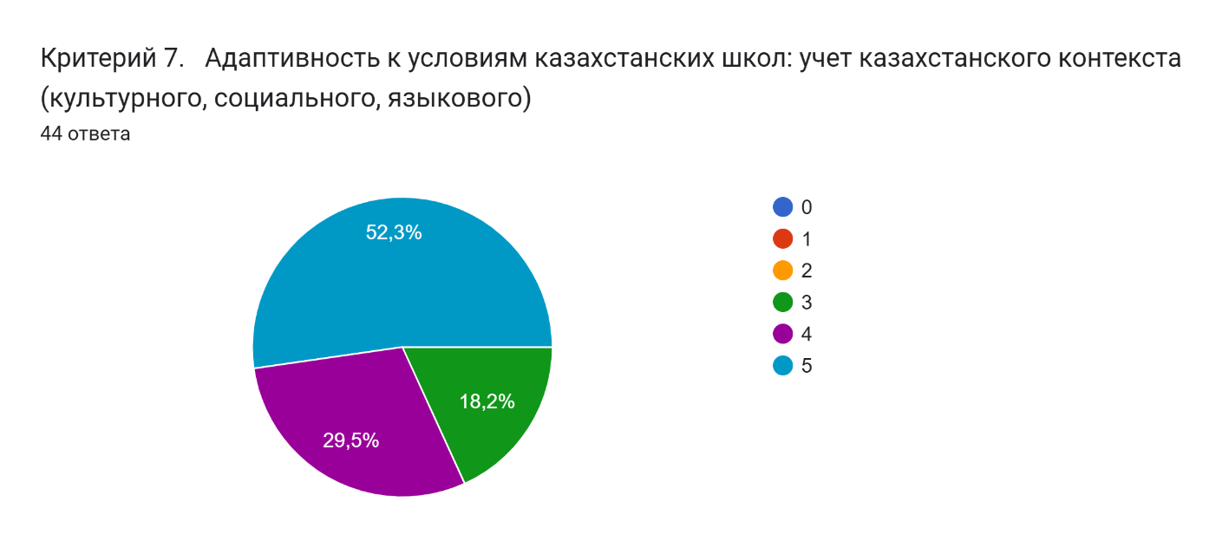
Источник: Google опрос

Рисунок 28 – Сведения об оценке адаптивности к условиям казахстанских школ (в %)

Очень высокая оценка дана критерию 8: 5 баллов выставили 68,2% респондентов, т.е. почти 2/3 педагогов высоко оценили стиль изложения, что свидетельствует о доступном и понятном языке изложения, логично структурированном материале, где информация раскрывается последовательно; отсутствии излишней терминологии, перегруженности и стилистических сложностей. Это указывает на то, что методические рекомендации имеют возможности применения.
4 балла по данному критерию выставили 22,7% респондентов. Это может свидетельствовать о том, что некоторые респонденты отдельную часть методических рекомендаций воспринимают как сложную структуру или ожидали больше визуальных элементов. В целом, критерий изложения получил наиболее высокую оценку по сравнению с предыдущими: более 90% респондентов признали его ясным, доступным и логичным. Это является сильной стороной методических рекомендаций, способствуют применению учебных материалов в практике (рисунок 29).

Критерий 8. Стиль изложения: доступность, ясность, логичность, четкость структуры
44 ответа

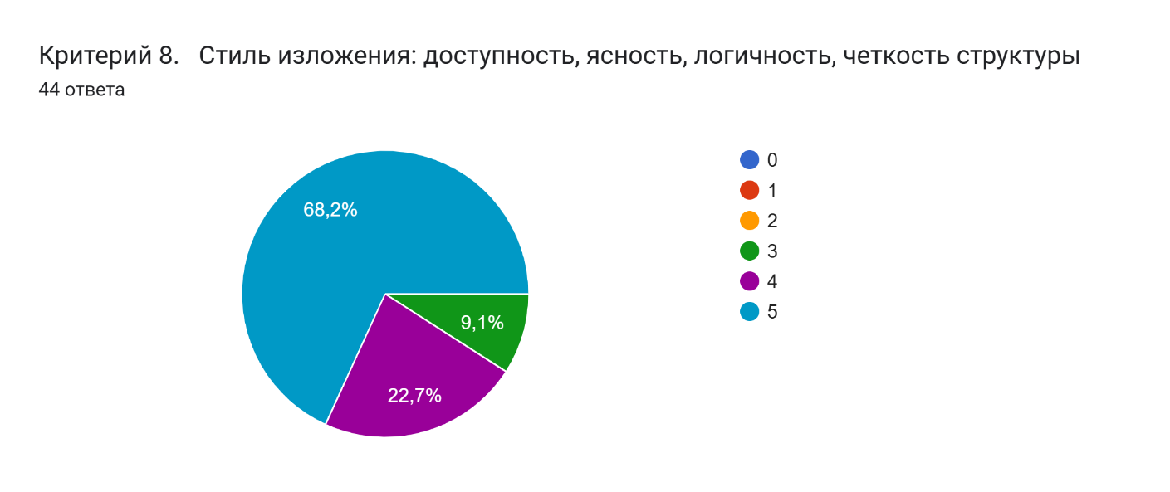
Источник: Google опрос

Рисунок 29 – Сведения об оценке стиля изложения (в %)

Анализ оценок по критерию 9 показал, что более 68,2% респондентов отметили высокий уровень инновационности. Это указывает на то, что методические материалы соответствуют современным трендам образования, это оценила значительная часть педагогов. В целом, критерий инновационности получил высокую оценку. Более 90,9% респондентов отметили его как сильную сторону методических рекомендаций. Это говорит о том, что в документе успешно отражены современные педагогические и цифровые практики (рисунок 30).
Критерий 9. Инновационность: предлагаются нестандартные решения, цифровые инструменты и др.
44 ответа

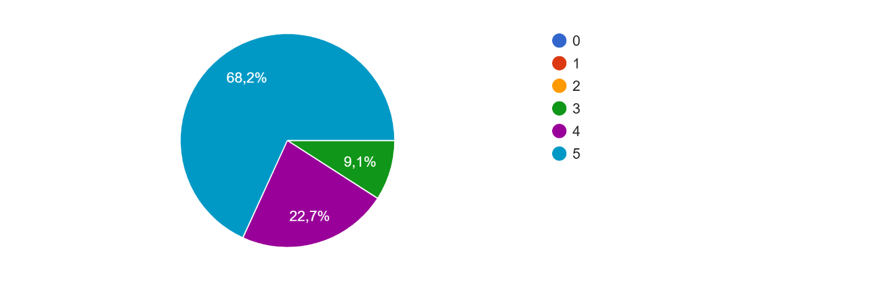
Источник: Google опрос

Рисунок 30 – Сведения об оценке инновационности методических рекомендаций (в%)

В целом, методические рекомендации соответствуют современным требованиям, обладают высокой дидактической и инновационной ценностью, но требует точечной доработки по адаптации и обоснованию структуры. Высокий процент положительных оценок подтверждает их практическую значимость и потенциал внедрения в школы Казахстана. В частности, высокий уровень качества респонденты отмечают по критериям 6, 8, 9. Это свидетельствует о логичности, доступности и актуальности представленных материалов, наличии современных форм и цифровых решений, а также о высоком уровне методической проработки. Несколько критериев получили преимущественно высокие, но не менее однозначные оценки. Так, критерии 5 и 7 указывают на успешные попытки адаптации, однако присутствуют замечания по недостаточному учету казахстанского языкового контекста.
В заключение отметим, что разработанные нами методические рекомендации не претендуют на исчерпывающее решение проблемы методического обеспечения процессов изучения и применения лучших зарубежных практик многоязычного образования в школах Казахстана. Наша инициатива имеет зону совершенствования и перспективы модификации в соответствии с ресурсами тех педагогов, кто намерен использовать наши разработки в своей практической деятельности.

ВЫВОДЫ ПО ВТОРОМУ РАЗДЕЛУ

Проведенное исследование, связанное с разработкой, апробацией и оценкой методических рекомендаций по изучению и применению опыта многоязычного образования Австрии в школах Казахстана, позволило сформулировать следующие выводы:
1. Методологические основы создания методических рекомендаций опираются как на сравнительно-педагогический подход, принципы адаптации зарубежного опыта к национальному контексту, на идеи интеграции предметного и языкового обучения (CEFR, языковое портфолио, модели Sprachförderung), так и на приоритеты казахстанской образовательной политики в области полиязычия.
2. Практическая апробация методических рекомендаций показала их эффективность как инструмента дидактической поддержки педагогов. Учителя языковых дисциплин и предметники отметили полезность предложенных разделов (теоретико-методологическая база, примеры CLIL-уроков, формы оценивания и мониторинга). При этом выявлена необходимость в адаптации некоторых элементов к условиям разного уровня языковой подготовки учащихся.
3. Оценка дидактической состоятельности методических рекомендаций подтвердила их соответствие целям: они обеспечивают целостное понимание интеграции языкового и предметного обучения, дают практические инструменты для организации многоязычного образовательного процесса и способствует формированию профессиональной компетентности педагогов.
4. В тоже время анализ результатов апробации выявил ряд ограничений: недостаточную готовность части учителей к использованию CLIL-технологий, потребность в систематической подготовке и повышении квалификации педагогов, а также необходимость в дальнейшей детализации методик оценки языковых и предметных достижений.
5. В целом, разработанные и апробированные методические рекомендации могут рассматриваться как инструмент трансфера эффективных австрийских практик многоязычного образования при условии их дальнейшей доработки и сопровождения педагогическим сообществом.

ЗАКЛЮЧЕНИЕ

В условиях глобализации и стремительных социокультурных изменений многоязычное образование становится одним из важнейших факторов успешной социализации личности и конкурентоспособности национальных систем образования. Проведенное исследование, посвященное сравнительному анализу особенностей реализации многоязычного образования в школах Казахстана и Австрии, позволило выявить значимые теоретико-методологические и прикладные аспекты данного образовательного феномена, а также разработать методические рекомендации по изучению и внедрению лучших практик австрийской системы многоязычного образования.
Цель исследования заключалась в разработке научно обоснованных методических рекомендаций для педагогов по изучению и применению в школах Казахстана эффективных элементов австрийского многоязычного образования и была достигнута путем поэтапного решения поставленных задач, каждая из которых опиралась на положения сравнительной педагогики, учитывала институциональный, социокультурный и дидактический контексты обеих стран.
Согласно 1-й задаче разработана система критериев сравнения многоязычного образования Казахстана и Австрии. На основе методологических принципов были выделены и обоснованы следующие критерии: терминология многоязычного образования, исторические и социокультурные предпосылки, модели многоязычного образования, финансово-экономические условия, кадровое обеспечение, нормативное правовое обеспечение. Применение этих критериев позволило провести системный сравнительный анализ и выявить структурные и содержательные особенности каждой из систем многоязычного образования.
Вторая задача была направлена на выявление лучших элементов австрийской системы многоязычного образования и обоснование их применимости к казахстанскому контексту. В результате анализа были выделены такие компоненты, как системная языковая поддержка учащихся с неродным языком обучения, широкое использование технологии CLIL, организация целевой подготовки педагогов к работе в многоязычной среде, применение языкового портфолио и мониторинговых инструментов оценки прогресса. Эти элементы продемонстрировали эффективность в австрийской системе образования и, при адаптации, могут быть органично внедрены в казахстанские школы с учетом их культурных и организационных особенностей.
Третья задача включала разработку методических рекомендаций для педагогов по изучению и применению в школах Казахстана австрийского опыта. Они представлены в виде концептуальной модели, включающей теоретические основы, организационно-педагогические условия и практические инструменты. Среди практических инструментов особое значение имеют шаблоны CLIL-уроков, адаптированные к школьным предметам, модели языкового портфолио, методики поэтапной языковой поддержки, а также рекомендации для организации курсов повышения квалификации педагогов.
Четвертая задача касалась апробации методических рекомендаций в условиях реальной практики. Оценка показала дидактическую состоятельность и практическую значимость разработанных рекомендаций.
Таким образом, поставленные задачи решены, цель исследования достигнута.
Проведенное исследование позволило сделать следующие выводы:
1) сравнительный анализ систем многоязычного образования в Казахстане и Австрии выявил как общие, так и специфические особенности в подходах к языковому обучению. Австрийская модель характеризуется высокой степенью системности, обеспеченной четко сформулированной языковой политикой, развитой системой поддержки педагогов и гибкостью образовательных программ. В Казахстане система многоязычного образования демонстрирует устойчивую направленность на развитие и модернизацию, опираясь на государственную языковую политику и стратегические инициативы в сфере образования. Последовательное расширение практики трехъязычного обучения, обновление образовательных программ и повышение внимания к подготовке педагогических кадров создают благоприятные условия для дальнейшего укрепления и институционализации многоязычного образования в стране.
2) методологическая база сравнительного анализа была сформирована на основе шести ключевых критериев: терминология, историко-социокультурные предпосылки, модели образования, финансовые ресурсы, кадровое обеспечение и правовая база. Это позволило обеспечить комплексный подход к изучению многоязычного образования в двух странах;
3) Австрийская модель эффективна в условиях культурного и языкового разнообразия. Она успешно сочетает обучение государственному языку, иностранным языкам и поддержание родного языка учащихся. Элементы этой модели имеют высокий потенциал адаптации в Казахстане;
4) предложенные методические рекомендации, основанные на принципах релевантности и контекстуальности, обеспечивают педагогический трансфер успешных австрийских практик в казахстанскую школу. В них учтены барьеры реализации многоязычия в Казахстане;
5) апробация рекомендаций подтвердила их практическую состоятельность. Результаты экспертной оценки и обратной связи от участников семинара продемонстрировали актуальность и эффективность предложенных подходов, что свидетельствует о возможности тиражирования в более широком масштабе.
Проведенное исследование не претендует на исчерпывающие решения по изучению и применению лучших зарубежных практик многоязычного образования, поэтому имеет перспективные направления дальнейших исследований, которые связаны с расширением сравнительного анализа на опыт других стран с развитой системой многоязычного образования, разработкой цифровых образовательных ресурсов для поддержки полиязычного обучения, а также проведение долговременного мониторинга учебных (языковых) достижений учащихся. Кроме того, предложены тематики выпускных квалификационных работ (диссертаций, дипломных проектов) студентов педагогических вузов (Приложение Ж).
В целом, проведенное исследование вносит вклад в развитие теории и практики многоязычного образования и отражает новые возможности для совершенствования образовательной политики Казахстана в условиях глобальной интеграции.

СПИСОК ИСПОЛЬЗОВАННЫХ ИСТОЧНИКОВ

1 European Commission. Final report: High Level group on multilingualism. Luxemburg: European Communities. 2007. – p. 6. // https://biblioteca.esec.pt/cdi/ebooks/docs/High_level_report.pdf.
2 Жетписбаева Б.А., Асанова Д.Н., Тлеужанова Г.К., Айтбаева Б.М., Серебрякова Н.П. Русско-казахский лингводидактический словарь справочник. – Издание 2-е, дополненное. – Алматы: Эверо, 2015. – 204с.
3 Languages matter: global guidance on multilingual education // https://www.unesco.org/en/articles/languages-matter-global-guidance-multilingual-education.
4 Азимов Э. Г., Щукин А. Н. Новый словарь методических терминов (теория и практика обучения языкам). – М.: Издательство ИКАР, 2009. – 448с.
5 Coyle D., Hood P., & Marsh D. CLIL: Content and language integrated learning. Cambridge: Cambridge University Press. – 2010. – 184 p. // https://assets.cambridge.org/97805211/30219/excerpt/9780521130219_excerpt.pdf.
6 Закон Республики Казахстан от 27 июля 2007 года №319–III «Об образовании» (с изменениями и дополнениями по состоянию на 01.01.2026 г.). // https://adilet.zan.kz/rus/docs/Z070000319_.
7 Концепция развития дошкольного, среднего, технического и профессионального образования Республики Казахстан на 2023-2029 годы: утв. постановлением Правительства Республики Казахстан от 28 марта 2023 года № 249. // https://adilet.zan.kz/rus/docs/P2300000249.
8 Концепция развития языковой политики на 2023-2029 годы: утв. постановлением Правительства Республики Казахстан от 16 октября 2023 года № 914. // https://online.zakon.kz/Document/?doc_id=31956658.
9 Послание Главы государства Касым-Жомарта Токаева народу Казахстана «Справедливый Казахстан: закон и порядок, экономический рост, общественный оптимизм» 2 сентября 2024 года // https://www.akorda.kz/ru/addresses.
10 Послание Главы государства Касым-Жомарта Токаева народу Казахстана «Казахстан в эпоху искусственного интеллекта: актуальные задачи и их решения через цифровую трансформацию» 8 сентября 2025 года // https://www.akorda.kz/ru/addresses.
11 Gogolin I., Krüger-Potratz M. Migrant Languages in Austrian Schools. Vienna: Austrian Integration Fund, 2018.
12 Sierens S., Van Avermaet P. Implemention of CLIL in Austria secondary schools // International Journal of Multilingualism, 2020.
13 Garcia O., Wei L. Translanguaging: Language, Multilingualism and Education. – London: Palgrave Macmillan. – 2017. – 185 p.
14 Mehisto P. Excellence in Bilingual Education: A Guide for School Principals. – Cambridge: Cambridge University Press, 2015. – 112 p.
15 Beacco J.-C. Plurilingual and International Education. – Strasbourg: Council of Europe Publishing, 2016.
16 Pienemann M. Developing a Theory of Language Development. – Amsterdam: John Benjamins, 2020.
17 Найт Дж. Пять истин об интернационализации // «Международное образование» - русскоязычная версия информационного бюллетеня International Higher Education (Бостонский колледж США), НИУ ВШЭ. 2015. – №78 – с.24.
18 Барлыбаев Х.А. Глобалитизация: вопросы теории и методики // Век глобализации. Вып. №2. – URL: http://www.socionauki.ru/journal/articles/129849/.
19 Сериков Э.А. Казахстанская система высшего образования через призму Болонского процесс // Вестник АУЭС. – Алматы, 2012. – № 3. –4-10.
20 Дюсембинова Р.К. Интернационализация и глобализация высшего образования и их влияние на национальные системы образования // Вестник АПН Казахстана. – Алматы, 2015. – №3. – С.18-24.
21 Hufeisen B. Multilingualism education in Europe: recent developments // European Journal of Applied Linguistics. – 2018. – Vol. 6(2). –P. 203-220.
22 Кунанбаева С.С. Теория и практика современного иноязычного образования. – Алматы: КазУМОиМЯ, 2010. – 174с.
23 Жетписбаева Б.А. Полингвальное образование: теория и практика. – Караганда: КарГУ, 2019.
24 Лекерова Г.Ж., Маджуга А.Г. Инновационные педагогические технологии в образовательном процессе. – Высшая школа Казахстана. – Алматы. – 2001. – № 6. – С.29-326.
25 Тойбекова Б.А. Формирование полиязычной личности учащихся общеобразовательной средней школы: дисс. на соискание степени доктора PhD. – Кызылорда, 2020.
26 Тулембаева А. Полиязычное образование: конкретный механизм реализации // https://almau.edu.kz/poliiazychnoe_obrazovanie_konkretnyi_mekhanizm_realizatcii_ aigu-4518.
27 Лекерова Г.Ж., Полатова С.Д., Осымова Г.У. Теоретические исследования полилингвального образования в отечественной и зарубежной педагогике // Вестник КазНУ им. Аль-Фараби. Серия «Педагогические науки». – ISSN 2520-2634. – №4(65). – 2020. – C.74-92.
28 Бим-Бад Б.М. Педагогический энциклопедический словарь. – М., 2002. – С. 275.
29 Bray M., Adamson B., & Mason M. Comparative Education Research: Approaches and Methods. – Springer. – 2014.
30 Phillips D., & Schweisfurth M. Comparative and International Education: An Introduction to Theory, Method, and Practice. – London: Bloomsbury Publishing. – 2014.
31 Вульфсон Б.Л. Сравнительная педагогика: актуальные вопросы теории и методологии // Отечественная и зарубежная педагогика. – 2011. – №1. – С.117-131.
32 Тагунова И.А. Педагогическая компаративистика вчера, сегодня, завтра // Отечественная и зарубежная педагогика. – 2011. – №1. – С.132-146.
33 Carnoy M. The Strands of Comparative and International Education: A brief History. – Stanford University Press. – 2019.
34 Сагинова О.В. Интернационализация высшего образования как фактор конкурентоспособности // Высшее образование сегодня. – Алматы, 2004. – № 1 (3). – С.21-29.
35 OECD. PISA 2022 Assessment and Analytical Framework // https://www.oecd.org/en/publications/pisa-2022-assessment-and-analytical-framework_dfe0bf9c-en.html.
36 Mei S. Comparative Research of Foreign Language Teaching of Primary and Secondary Schools in China and Russia // Journal of Education, Humanities and Social Sciences. – 2023. –13. – P.303-308. // https://www.researchgate.net/publication/370712922_Comparative_Research_of_Foreign_Language_Teaching_of_Primary_and_Secondary_Schools_in_China_and_Russia
37 Ren S., Wang J., Wang S., Wang Y., & Moldobaeva A. A comparative study of the state and foreign language teaching system in China and Kyrgyzstan // Scientific Herald of Uzhhorod University. – 2024. – 55. – P. 1580–1588. // https://doi.org/10.54919/physics/55.2024.158fe0.
38 Habók A., Kong Y., Ragchaa J., & Magyar A. Cross-cultural differences in foreign language learning strategy preferences among Hungarian, Chinese and Mongolian University // Heliyon. – 2021. – 7(3). // https://doi.org/10.1016/j.heliyon.2021.e06505.
39 Alkan M.F. & Kartal Ş. Comparison of teaching English as a foreign language in Turkey with Denmark, Hunhary, and Portugal // Turkish Online Journal of English Language Teaching. – 2018. – 3(1). – P. 10-23. // https://www.researchgate.net/publication/326587886_Comparison_of_Teaching_English_as_a_Foreign_Language_in_Turkey_with_Denmark_Hungary_and_Portugal
40 Zhao Y., Zhang G., Yang W., Kirkland D., Han X., Zhang J. A comparative study of educational research in China and the United States // Asia Pacific Journal of Education. – 2008. – 28(1). – P.1-17. // https://www.researchgate.net/publication/233308962_A_comparative_study_of_educational_research_in_China_and_the_United_States.
41 Gong Shiqi. A comparative study of Foreign Language Education Policies Between China and the United States from the Perspective of National Interests // Studies in Literature and Language. – 2020. – Vol. 20. – No 3. – DOI: http://dx/doi.org/10.3968/11716. // http://cscanada.net/index.php/sll/article/view/11716.
42 Елизарьева М.А., Александрова И.В. Сравнительно-сопоставительный подход при обучении немецкому языку как второму иностранному на базе чешского как первого иностранного языка (на примере предложного управления глаголов) // Филологические науки в МГИМО. – 2021. – Т.7(1). – С.130-139. // DOI: 10.24833/2410-2423-2021-1-25-130-139.
43 Jäkel N., Kolb N., & Lorenz E. A Cross-Country Comparison: Plurilingual Teaching Across Educational Curricula in Finland, Germany, and Norway // Nordic Journal of Language Teaching and Learning. – 2024. – №12(2). – P. 240-270. // https://surl.lu/ajjrli
44 Mouboua P. D., Atobatele F. A. & Akintayo O.T. Multilingual education and social equity: A comparative study of integration policies in multicultural societies // GSC Advanced Research and Reviews. – 2024. – 19(02). P. 032–042. // https://doi.org/10.30574/gscarr.2024.19.2.0165.// https://surl.li/jitcwy
45 Vallejo C., Dooly M. Plurilingualism and translanguaging: emergent approaches and shared concerns. Introduction to the special issue // International Journal of Bilingual Education and Bilingualism. – 2019. – Vol. 23(1), No.1. – P.1-16. // https://www.tandfonline.com/doi/full/10.1080/13670050.2019.1600469.
46 Garcia O., Otheguy R. Plurilingualism and translanguaging: commonalities and divergences // International Journal of Bilingual Education and Bilingualism. – 2019. – Vol.23, No.1. – P.17-35. // https://www.tandfonline.com/doi/abs/10.1080/13670050.2019.1598932.
47 Lüdi G. Plurilingual speech as legitimate and efficient communication strategy // International Journal of Bilingual Education and Bilingualism. – 2020. – 23(1). – P. 36-48. https://doi.org/10.1080/13670050.2019.1600471. https://www.tandfonline.com/doi/full/10.1080/13670050.2019.1600471.
48 Moore E. & Bradley J. Resemiotisation from page to stage: translanguaging and the trajectory of a musilingual youth’s poem // International Journal of Bilingual Education and Bilingualism. – 2020. – 23(1). – P. 49–64. https://doi.org/10.1080/13670050.2019.1600470. // https://portalrecerca.uab.cat/ca/publications/resemiotisation-from-page-to-stage-translanguaging-and-the-trajec/.
49 Hua Zh. &Li W. Translanguaging and embodied teaching and learning: lessons from a multilingual karate club in London // International Journal of Bilingual Education and Bilingualism. – 2020. – 23(1). – P. 65–80. https://doi.org/10.1080/13670050.2019.1599811. // https://www.tandfonline.com/doi/full/10.1080/13670050.2019.1599811.
50 Dooly M. & Vallejo C. Bringing plurilingualism into teaching practice: a quixotic guest? // International Journal of Bilingual Education and Bilingualism. – 2020. – 23(1). – P. 81–97. https://doi.org/10.1080/13670050.2019.1598933. // https://www.researchgate.net/publication/332418025_Bringing_plurilingualism_into_teaching_practice_a_quixotic_quest.
51 Jorgensen J.N., Karrebak M.S., Madsen L.M., Moller J.S. Polylangualing in Superdiversity // Diversities. – 2011. – 13(2). – P.23-37. https://doi.org/10.58002/qzt0-sk80.// https://www.researchgate.net/publication/266011031_Polylanguaging_in_Superdiversity.
52 Jessner U., Algäuer-Hackl E. Metalinguistic awareness and metacognition in multilingually diverse classrooms // Journal of Multilingual Theories and Practices. – 2020. – Vol.1, No.1. https://doi.org/10.1558/jmtp.17285. // https://www.researchgate.net/publication/348274176_Multilingual_awareness_and_metacognition_in_multilingually_diverse_classrooms.
53 Galante A. Pedagogical translanguaging in a multilingual English program in Canada: Student and Teacher perspectives of challenges // System. – 2020. –
Vol.92. https://doi.org/10.1016/j.system.2020.102274. // https://www.sciencedirect.com/science/article/abs/pii/S0346251X20302748.
54 Busch B. The Linguistic Repertoire Revisited // Applied Linguistics. – 2012. –
Vol.33(5). – p.503-523. https://doi.org/10.1093/applin/ams056. // https://academic.oup.com/applij/article-abstract/33/5/503/170917?redirectedFrom=fulltextю
55 Cenoz J., Gorter D. Teaching English through pedagogical translanguaging // World Englishes. – 2020. – Vol. 39(2). P.300-311. https://doi.org/10.1111/weng.12462. // https://www.researchgate.net/publication/339801757_Teaching_English_through_pedagogical_translanguaging.
56 Wei L. Translanguaging as a Practical Theory of Language // Applied Linguistics. – 2018. – Vol.39 (2). – p. 261. https://doi.org/10.1093/applin/amx044. // https://academic.oup.com/applij/article/39/1/9/4566103.
57 Purkarthofer J., & Mossakowski J. Bilingual teaching for multilingual students? Innovative dual-medium models in Slovene-German schools in Austria // International Review of Education. – 2011. – 57. – P. 551-565. https://doi.org /10.1007/s11159-011-9255-3. // https://www.researchgate.net/publication/225433536_Bilingual_teaching_for_multilingual_students_Innovative_dual-medium_models_in_Slovene-German_schools_in_Austria.
58 Hasanzade T. Bilingual Education Models: Comparative Analysis of Efficacy and Outcomes // Global Spectrum of Research and Humanities. – 2024. – 1(1). – P.83-99. // https://doi.org/10.69760/gsrh. 0101202408. // https://www.researchgate.net/publication/383081064_Bilingual_Education_Models_Comparative_Analysis_of_Efficacy_and_Outcomes.
59 San Isidro X. CLIL as a pathway for cross-curricular and translingual classroom practices: A comparative quantitative study on Scottish and Spanish teachers’ views // Language Teaching Research. – 2021. – 28(4). – P.1656-1681. // https://surl.li/ztlvxg.
60 Hopkins M., Nowak-Zotty E., Kurowska-Pysz J., Szyszka M. Dimensions of bilingual education program implementation in schools serving linguistically minoritized students in the Czech-Polnish border region. – 2023. – // Frontiers in Education. – Vol.8. – P.1-10. // DOI:10.3389/feduc.2023.1277575. // https://www.frontiersin.org/journals/education/articles/10.3389/feduc.2023.1277575/full.
61 Кусаинов А.К. Развитие системы образования в Федеративной республике Германии и республике Казахстан // Дис. ...д-ра. пед. наук. – Алматы, 1996. – 326 с.
62 Кусаинов А. К. Методология и методика сравнительной педагогики: учеб. пособие / Соавт.: М.Т.Есеева. –Алматы: Rond&A, 2008. – 96 с
63 Кусаинов А.К. Сравнительная педагогика – ключ к качественному образованию // Отечественная и зарубежная педагогика. – 2012. – №1(4). – С. 12-22.
64 Методологические проблемы сравнительной педагогики / Отв.ред. Малькова З.А., Вульфсон Б.Л. – М.: АПН СССР, 1993. – 93 с.
65 Мусин К.С. Методологические вопросы сравнительной педагогики // Поиск. – Алматы, 1997. – №1. – С.98-103.
66 Мусин К.С. Методика проведения сравнительно-педагогических исследований // Вестник высшей школы Казахстана. – Алматы, 1998. – №1. – С.91-95.
67 Жетписбаева Б.А. Сравнительный аспект этнопедагогических исследований // Сборник материалов международной научно-практической конференции «Проблемы и перспективы этнопедагогического образования в Казахстане». – Алматы, 1999. – С.88-89.
68 Hilker, F. Vergleichende Pädagogik. Eine Einführung in ihre Geschichte, Theorie und Praxis. – München: Max_ Hueber, 1962.
69 Белканов Н.А. Сравнительная педагогика: учебное пособие. – М.: Владос, 2001. – 210 с.
70 Жетписбаева Б.А. Сравнительная этнопедагогика: Казахстан и Германия. – Алматы: Білім, 2006. – C.103.
71 Гринев С. В. Сопоставительное терминоведение: современное состояние // Вестник МГПУ. Серия: Филология. Теория языка. Языковое образование. –
2017. – №1 (25). URL: https://cyberleninka.ru/article/n/sopostavitelnoe-terminovedenie-sovremennoe-sostoyanie (дата обращения: 23.01.2025).
72 Сагоякова Л.Г. Типологическое сопоставление языков в процессе преподавания иностранного языка. / Л.Г. Сагоякова. – Текст: непосредственный // Молодой ученый. – 2019. –№25 (263). – С.433-434. – URL: https: //moluch.ru/archive/263/61061
73 Abuja, G. Windows on CLIL: Austria, Proc.of Windows on CLIL, European Centre for Modern Languages. – Graz. – 2007. – P. 14-24.
74 bmbwf.gv.at
75 Федеральный Закон о школьном образовании для национальных меньшинств в Бургенланде. / Minderheiten-Schulgesetz für das Burgenland, BGBl. Nr. 641/1994. zuletzt geändert durch BGBl. I Nr. 101/2018 // https://www.ris.bka.gv.at/GeltendeFassung.wxe?Abfrage=Bundesnormen&Gesetzesnummer=10009948.
76 Закон о школах для меньшинств Каринтии. Minderheiten-Schulgesetz für Kärnten, BGBl. Nr. 101/1959. zuletzt geändert durch BGBl. Nr. 326/1988 // https://www.ris.bka.gv.at/NormDokument.wxe?Abfrage=Bundesnormen&Gesetzesnummer=10009246&FassungVom=2021-11-12&Artikel=2&Paragraf=&Anlage=&Uebergangsrecht=%C3%9CR.
77 Закон о школьном обучении. Das Schulunterrichtsgesetz (SchUG) BGBl. Nr. 472/1986 zuletzt geändert durch BGBl. I Nr. 117/2025. // https://www.ris.bka.gv.at/GeltendeFassung.wxe?Abfrage=Bundesnormen&Gesetzesnummer=10009600
78 Закон об организации школ. Das Schulorganisationgesetz (SchOG) BGBl. Nr. 242/1962 zuletzt geändert durch BGBl. I Nr. 121/2024. // https://www.ris.bka.gv.at/GeltendeFassung.wxe?Abfrage=Bundesnormen&Gesetzesnummer=10009265
79 https://www.unesco.org/en/countries/kz/latestnews?page=3
80 BMBWF. Deutschförderklassen und Deutschförderkursen. – 2022. // https://www.bmb.gv.at/Themen/schule/schulpraxis/ba/sprabi/dfk.html
81 Nationaler Bildungsbericht Österreich. – 2024. // https://www.iqs.gv.at/downloads/bildungsberichterstattung
82 Interkultureller Dialog. Interkulturelles Lernen. https://www.politik-lernen.at/dl/KtMrJMJKolOlMJqx4KJK/polis_broschuere_screenfinal_09_2008_
83 Comparative reports // https://eurydice.eacea.ec.europa.eu/publications/key-data-teaching-languages-school-europe-2023-edition.
84 Coyle D. Content and Language Integrated Learning: Towards a Connected Research Agenda for CLIL Pedagogies // The International Journal of Bilingual Education and Bilingualism. – 2007. – Vol. 10. – No. 5. – P. 543-562. // DOI: 10.2167/beb459.0 .
85 Baker C. Foundations of Bilingual Education and Bilingualism. 5th edition. –
Bristol: Multilingual Matters. – 2011. – 483 p.
86 Byram M. Language awareness and (critical) cultural awareness: Relationships, comparisons and contrasts // Journal Language Awareness. – 2012. – Vol. 21 (1-2). – pp. 5-13. // DOI:10.1080/09658416.2011.639887.
87 Canagarajah S. Codemeshing in Academic Writing: Identifying Teachable Strategies of Translanguaging // The Modern Language Journal – 2011. – Volume 95, Issue 3. – P. 401-417. https://doi.org/10.1111/j.1540-4781.2011.01207.x. // https://www.researchgate.net/publication/230359961_Codemeshing_in_Academic_Writing_Identifying_Teachable_Strategies_of_Translanguaging.
88 García O. Education, Multilingualism and Translanguaging in the 21st century. // Social justice through multilingual Education. – 2009. – P.140-158. // DOI: 10.21832/9781847691910-011.
89 Random House Webster’s College Dictionary. –Random House. New York, 1995.
90 Словарь социолингвистических терминов / отв. ред. В.Ю. Михальченко. –М.: Российская академия наук, Институт языкознания, 2006. – 312 с.
91 Bertrand Yv. Vorschläge für einen erweiterten Fremdsprachenunterricht // Neusprachliche Mitteilungen. – 1990. – № 43. – S. 208-213.
92 The Common European Framework of Reference for Languages: Learning, Teaching, Assessment // Council of Europe, Language Policy Division, Strasbourg. –Cambridge: Cambridge University Press, 2001. – P. 4-6.
93 European Language Portfolio. // https://www.coe.int/en/web/portfolio.
94 Mitteilung der Kommission and den Rat, des Europäische Parlament, den Europäischen Wirtschafts- und Sozialausschuss und den Ausschuss der Regionen „Eine neue Rahmenstrategie für Mehrsprachigkeit“. // https://surl.li/uidxil.
95 Neuner G. Mehrsprachigkeitsdidaktik und Tertiarsprachenlernen. Grundlagen – Dimensionen – Merkmale. Zur Konzeption des Lehrwerks „deutsch.com“. – Kassel, 2009.
96 Meißner F.-J. Mehrsprachigkeitsdidaktik: vom Interkomprehensionsunterricht zum Gesamtsprachencurriculum – revisited. // https://eurocomdidact.eu/wp-content/uploads/2019/05/FLuL_Mei%C3%9FnerM%C3%9F2-Druck.pdf.
97 Щерба Л.В. Языковая система и речевая деятельность. – Л., 1974. – С. 313-314. // http://elib.old.gnpbu.ru/text/scherba_yazykovaya-sistema--deyatelnost_1974/go,314;fs,1/
98 Тарасов Е.Ф. Межкультурное общение – новая онтология анализа языкового сознания // Этнокультурная специфика языкового сознания. – М.: Ин-т языкознания РАН, 1996.
99 Tleuzhanova G. K., Tuleubayeva Sh.K. Analysis of the language situation in Kyrgystan. – Education and science without borders. – 2017. – Vol.8.-№16(2). – P.97-101.
100 Европейская хартия региональных языков или языковых меньшинств. –
// https://www.coe.int/ru/web/european-charter-regional-or-minority-languages.
101 Schader B. Sprachenvielfalt als Chance: Hintergründe und 101 Vorschläge für den Unterricht in mehrsprachigen Klassen. – Bildungsverlag Eins. – 2004. – 414 s.
102 Тлеужанова Г.К., Ш.К. Тулеубаева Ш.К., Зейденов М. Статус английского языка в условиях казахстанского многоязычия. – Проблемы многоязычия в полиэтническом пространстве: сборник материалов межд. научн-практ. конф., посв. 250-летию А. Гумбольда. – Нур-Султан: Типография ЕНУ им. Л.Н. Гумилева, 2019. – С.315-323.
103 De Cillia R., H-J. Krumm, Dorner A. Die Bedeutung der Sprachen. Bildungspolitische Konsequenzen und Maßnahmen. OECD/CERI Regionalseminar für deutschsprachige Länder in Graz 9‐11.11.2009. – S. 71-140. // https://ucrisportal.univie.ac.at/de/publications/die-bedeutung-der-sprache-bildungspolitische-konsequenzen-und-ma%C3%9F-2/
104 Tleuzhanova G.K., Тuleubayeva Sh.K, Uteubayeva E.A. Multilingual education in the european countries: analysis, experience, problems. – Вестник Карагандинского университета. – Серия Педагогика. – 2020. – №2(98). – С.112-120. DOI 10.31489/2020Ped2/112-120 // https://pedagogy-vestnik.buketov.edu.kz/pedagogy-vestnik/article/view/90.
105 Bericht „Konzepte für den bilingualen Unterricht – Erfahrungsbericht und Vorschläge zur Weiterentwicklung“ https://www.kmk.org/fileadmin/Dateien/veroeffentlichungen_beschluesse/2013/201_10_17-Konzepte-bilingualer-Unterricht.pdf
106 https://fiveable.me/key-terms/curriculum-development/language-support.
107 https://surl.li/iqdvdr. https://www.wisdomlib.org/concept/language-support.
108 https://www.bmb.gv.at/Themen/schule/schulpraxis/ba/sprabi/dfk.html.
109 Dagmar H. Der Europarat: eine wichtige Einrichtung des Kontakts, des Austausches, der Zusammenarbeit // Erziehung&Unterricht. – 1998. – S. 705-710.
110 www.kulturkontakt.or.at.
111 www.ecml.at.
112 Сайт школьного объединения «Vienna Bilingual Schooling» // www.wien.gv.at/ssr/allgemeines/vbs.htm.
113 Сайт Центра профессионально-ориентированных языков // https://www.cebs.at.
114 Сайт Языкового центра педагогического института Форарльберг «SPEAK» // https://www.ph-vorarlberg.ac.at/qm.
115 https://oead.at/de/leichte-sprache.
116 De Cillia R., Krumm H-J., Wodak R.Hg. Die Kosten der Mehrsprachigkeit. Globalisierung und sprachliche Vielfalt. The Cost of Multilingualism. Globalisation and Linguistic Diversity. – Wien: Verlag der Österreichischen Akademie der Wissenschaften. – 2003. – S. 9-12.
117 https://www.oesz.at/oesko/.
118 https://www.oesz.at/.
119 Allgemeine und berufliche Bildung in Europa: Unterschiedliche Systeme, gemeinsame Ziele für 2010: Arbeitsprogramm zur Umsetzung der Ziele der Systeme der allgemeinen und beruflichen Bildung, Amt für Veröffentlichungen der Europäischen Gemeinschaften, 2002. // https://op.europa.eu/de/publication-detail/-/publication/ccd78097-d2dd-4db8-9a23-3394cd608654/language-de
120 Bundes-Verfassungsgesetz Art.8. BGBL. №1/1930 zuletzt geändert durch BGBL. I №81/2005. Fassung vom 02-11-25. // https://ris.bka.gv.at/NormDokument.wxe?Abfrage=Bundesnormen&Gesetzesnummer=10000138&FassungVom=2025-11-02&Artikel=8&Paragraf=&Anlage=&Uebergangsrecht=.
121 Сайт Интеграционного фонда Австрии. ÖIF. // https://www.integrationsfonds.at/
122 Vgl. De Cillia, Rudolf und Ruth Wodak. Ist Österreich ein deutsches Land? Bd. 16 der Reihe Österreich – Zweite Republik. Innsbruck: Studienverlag. –
2006.
123 Das österreichische Staatsvertrag vom 27. Juli 1955. // https://www.ris.bka.gv.at/Dokumente/BgblPdf/1955_152_0/1955_152_0.pdf
124 Das Volksgruppengesetz (VoGrG). BGBL. №396/1976 zuletzt geändert durch das Bundesgesetz BGBL. I №85/2013. Fassung vom 10-01-26 // https://www.ris.bka.gv.at/GeltendeFassung.wxe?Abfrage=Bundesnormen&Gesetzesnummer=10000602
125 Рамочная конвенция о защите национальных меньшинств от 1 февраля 1995г. // https://www.coe.int/ru/web/compass/framework-convention-for-the-protection-of-national-minorities
126 Конституция Республики Казахстан принята на республиканском референдуме от 30 августа 1995 года (последние изменения и дополнения внесены 5 июня 2022 г.). // https://adilet.zan.kz/rus/docs/K950001000.
127 Закон Республики Казахстан от 11 июля 1997 №151- I «О языках в Республике Казахстан» (с изменениями и дополнениями по состоянию на 16.03. 2025 г.). https://adilet.zan.kz/rus/docs/Z970000151_
128 Tleuzhanova G.K., Stanciu N., Тuleubayeva Sh.K. Polylinguality as a condition of preservation of cultural values in a modern society. – Вестник Карагандинского университета. – Серия Педагогика. – 2019. – №4(96). – С.47-55. https://pedagogy-vestnik.ksu.kz/index.php/pedagogy-vestnik/article/view/55/46
129 Tleuzhanova G.K., Тuleubayeva Sh.K. On Some Characteristics of Multilingualism through the Prism of the Education. – Вестник Карагандинского университета. – Серия «Педагогика». – № 4(104)/2021 – С.148-154. – DOI: https://doi.org/10.31489/2021ped4/148-154
https://pedagogy-vestnik.ksu.kz/index.php/pedagogy-vestnik/issue/view/41
130 Певзнер М.Н., Ширин А.Г. Билингвальное образование в эпоху глобализации: монография. – Великий Новгород, 2010 г.
131 Tuleubayeva S., Tleuzhanova G., Shunkeyeva S., Turkenova S., & Mazhenova R. Functional ranking of English in multilingual education in Kazakhstan (on the example of high school students). –// Journal of Advanced Pharmacy Education and Research. –2021. –№ 11(4). – С.143-148. – https://doi.org/10.51847/dwQur0yalt. // https://japer.in/article/functional-ranking-of-english-in-multilingual-education-in-kazakhstan-orhsxfrvz8tynb1
132 Гизатов Е.П. Национально-языковая политика в СНГ. – Казань, 2005. – 210 с.
133 Тлеужанова Г.К., Тулеубаева Ш.К., Э.А. Утеубаева. Современные
тенденции в иноязычном образовании в Казахстане. – Общ. и гум. науки: Материалы докладов 83-ой научн-техн.конф. ППС, научн. сотрудников и аспирантов (4-15 февраля 2019 года). – Минск, 2019. – С.190-191.
134 «Назарбаев Зияткерлік мектептері» ДББҰ ресми сайты. – // http://nis.edu.kz.
135 Mehisto P., Kambatyrova A. Nurseitova Kh. Three in one? Trilingualism in policy and educational practice. In D. Bridges (Ed.), Educational reform and internationalization: the case of school reform in Kazakhstan. Cambridge: Cambridge University Press. – 2014 г.
136 Казахско-турецкие лицеи. // https://surl.li/lrkxbz.
137 Smagulova G.T. Polylingual Education Realization Based on Ethnolingual Didactic Approach. // European Researcher. – 2013. – Vol. (52), № 6- 1. – Р. 1677
138 Бюро национальной статистики Республики Казахстан Агентства по стратегическому планированию и реформам Республики Казахстан. // https://stat.gov.kz/.
139 Бюро статистики Австрии. // https://www.statistik.at/.
140 Тлеужанова Г.К., Тулеубаева Ш.К. Особенности языковой ситуации в Казахстане. – Перспективы научных исследований в 21 веке: Материалы XVIII межд. научн-практ. конф. (10.02.2019). – Махачкала. – 2019. – С. 26-31
141 Historische Volkszählungen. // https://www.statistik.at/statistiken/bevoelkerung-und-soziales/bevoelkerung/bevoelkerungsstand/historische-volkszaehlungen
142 Концепция полиязычного образования, Астана, 2022 г. – 141 с.
143 Tleuzhanova G.K., Тuleubayeva Sh.K. Многоязычное и поликультурное образование в Казахстане: опыт подготовки педагога для раннего обучения иностранным языкам. – Аксиология иноязычного образования в контексте подготовки будущего педагога: Материалы межд. науч-практ. форума, посв. 65-летию каф. методики преп. иностр. языков (6–7 декабря 2019). – Москва: МПГУ, 2020. – С. 48-62
http://mpgu.su/anonsyi/mezhdunarodnyj-nauchno-prakticheskij-forum-aksiologija-inojazychnogo-obrazovanija-v-kontekste-podgotovki-pedagoga-budushhego/
144 Tleuzhanova G.K., Тuleubayeva Sh.K. About strategic documents in the sphere of language policy of the Republic of Kazakhstan. – Наука, образование и производство в условиях четвертой промышленной революции: Материалы межд. науч.-практ. конф. (03-04.08.2018). – Караганда. – 2018. – С.394-396
145 Тлеужанова Г.К., Станчу Николае, Тулеубаева Ш.К. Многоязычие в Казахстане: типы, формы, перспективы. - Современные тенденции развития науки и образования: Материалы межд. науч-практ. конф. (21.03. 2019). – Том-3: Нефтекамск. – 2019. – С. 53-59.
146 Тулеубаева Ш.К., Тлеужанова Г.К. Методические рекомендации «Изучение и применение опыта многоязычного образования Австрии в школах Казахстана». – Караганда, 2025. – 60 с.

ПРИЛОЖЕНИЕ А

Терминологический словарь многоязычного образования
№ | Термин (русский) | Казахский эквивалент | Немецкий эквивалент | Английский эквивалент | Описание
 | Многоязычие | Көптілділік | Mehrsprachigkeit | Multilingualism | Владение и использование нескольких языков в обучении и коммуникации.
 | Триединство языков | Тілдердің үштұғырлығы | Dreisprachigkeit | The threefold of unity of Languages | Концепция: казахский + русский + английский. Применяется в Казахстане
 | Родной язык | Ана тілі | Erstsprache / Familiensprache/ Muttersprache | First language / mother tongue | Язык, усвоенный ребенком с рождения
 | Государственный язык | Мемлекеттік тіл | Amtssprache / Staatssprache | Official language | Основной язык государственного управления и образования. В Казахстане – казахский, в Австрии –немецкий
 | Язык межнационального общения | Ұлтаралық қатынас тілі | Verkehrssprache | Lingua franca | Язык, используемый для общения между этническими группами. В Казахстане – русский
 | Иностранный язык | Шетел тілі | Fremdsprache | Foreign language | Язык, не являющийся родным или официальным, изучается отдельно.
 | Английский язык как язык международной интеграции | Халықаралық тіл ретіндегі ағылшын тілі | Englisch als Weltsprache | English as a global language | В Казахстане –  один из ключевых языков трехъязычного образования
 | CLIL (предметно-языковое интегрированное обучение) | Мазмұн мен тілді кіріктіріп оқыту | Sachfachunterricht in Fremdsprache / CLIL-Unterricht (integrierter Fach- und Sprachunterricht) | Content and Language Integrated Learning | Методика преподавания предметов на иностранном языке
 | Немецкий как второй язык | Неміс тілі екінші шетел тілі реттінде | Deutsch als Zweitsprache (DaZ) | German as a second language | Программа для учащихся в Австрии, немецкий для которых не является родным языком
 | Языковая поддержка | Тілдік қолдау | Sprachförderung | Language support | Дополнительное обучение языку (детей -мигрантов)
 | Межкультурное образование | Мәдениетаралық білім беру | Interkulturelle Bildung | Intercultural education | Подход, учитывающий культурное и языковое разнообразие в классе
 | Интеграционная педагогика | Интеграциялық педагогика | Integrationspädagogik | Integration pedagogy | Образование, направленное на социальную и языковую адаптацию учеников
 | Билингвальное образование | Екітілді білім беру | Bilinguale Bildung | Bilingual education | Образование, где используется два языка для преподавания
 | Подготовительные классы для изучения языка | Тілді үйренуге арналған дайындық сыныптары | Deutschförderklassen | Preparatory classes for language learning | В Австрии: специальные классы для детей без знания немецкого языка
 | Поликультурная личность | Көпмәдениетті тұлға | Multikulturelle Persönlichkeit | Multicultural personality | Человек, владеющий несколькими языками и культурами

ПРИЛОЖЕНИЕ Б

Нормативное правовое обеспечение многоязычного образования Казахстана

№ | Название документа | Интерпретация документа
1 | Конституция РК принята на республиканском референдуме от 30 августа 1995 года (последние изменения и дополнения внесены 5 июня 2022 г.) | В документе определен статус казахского языка как государственного, наряду с казахским - русского языка как официально употребляемого; гарантировано создание «условий для изучения и развития языков народа Казахстана) (ст. 7)
2 | Закон РК от 11 июля 1997 №151- I «О языках в Республике Казахстан» (с изменениями и дополнениями по состоянию на 16.03. 2025 г.) | В Законе отражены правовые основы функционирования языков: определен правовой статус казахского языка как государственного (ст.4), сферы применения русского (ст. 5) и родного языков (ст. 6)
3 | Закон Республики Казахстан от 27 июля 2007 года №319-III «Об образовании» (с изменениями и дополнениями по состоянию на 01.01.2026 г.) | Закон направлен на развитие казахского языка как государственного, изучение русского языка и одного из иностранных языков в соответствии с государственным общеобязательным стандартом для каждого уровня образования (ст. 9)
4 | Государственная программа развития и функционирования языков в Республике Казахстан на 2011-2020 годы. Указ Президента РК от 29 июня 2011 года № 110. Утр. Силу Указом Президента РК от 19 апреля 2019 года №29 | Программа направлена на обеспечение функционирования казахского языка как фактора укрепления казахстанской идентичности, русского языка - в коммуникативно-языковом пространстве, на повышение престижа государственного языка; на сохранение языков этносов Казахстана; на изучение английского и других иностранных языков, развитие лингвистического потенциала в Казахстане
5 | План нации - 100 конкретных шагов. Программа Президента РК от 20 мая 2015 года | План направлен на реализацию идеи «Мәңгілік Ел», развитие трехъязычного образования как ключевого фактора повышения конкурентоспособности казахстанцев
6 | Государственная программа развития образования и науки РК на 2016–2019 годы. Указ Президента РК от 1 марта 2016 года № 205. Утр. Силу Указом Президента РК от 29 октября 2018 года №781 | Программа ориентирована на обновление содержания образования по опыту НИШ (2016 год – 1 класс; 2017 год – 2, 5, 7 классы; 2018 год - 3, 6, 8, 10 классы; 2019 год - 4, 9, 11, 12 классы); переход на англоязычное обучение с разработкой ОП по 4 специальностям естественно-математического направления (с 2017 - 2018 года - в 15 базовых вузах); развитие трехъязычного образования в школах (по опыту 33 экспериментальных школ для одаренных детей, 20-ти НИШ и 30-ти казахско-турецких лицеев); разработку учебников по языку в соответствии с Единым языковым стандартом обучения трем языкам
7 | Дорожная карта Развития трехъязычного образования на 2015-2020 годы от 13 ноября 2015 года №1066 | Документ направлен на обеспечение преемственности трехъязычного образования; на поэтапный переход преподавания в старших классах предметов естественно-математического цикла (информатики, физики, химии, биологии и др.) на английском языке, Истории Казахстана и географии – на казахском языке, Всемирной истории - на русском языке (вне зависимости от языка обучения)
8 | Государственные общеобязательные стандарты всех уровней образования. Приказ Министра образования и науки РК от 31 октября 2018 года №604. Утратил силу приказом Министра просвещения РК от 3 августа 2022 года №348 | Документы регламентируют изучение языков с тенденцией увеличения общего объема учебного времени на изучение языковых дисциплин: государственного, русского, родного и иностранного. В школах с казахским языком обучения изучение государственного языка дублирует изучение родного языка, в школах с русским языком обучения совпадают две строки учебного плана (русский и родной языки)
9 | Концепция развития иноязычного образования Республики Казахстан. – г. Алматы, Казахский университет международных отношений и мировых языков имени Абылай хана, 2006 г | Документ предусматривает реализацию уровневой модели обучения языкам в соответствии с «Общеевропейскими компетенциями уровней владения иностранным языком» по 6 уровням обученности: Al, A2, B1, B2, C1, C2
10 | Концепция развития полиязычного образования в Республике Казахстан. - г. Караганда, 2008 г | В Концепции представлены нормативно-правовое, теоретико-методологическое, научно-методическое и учебно-организационное обеспечение полиязычного образования и этапы его реализации
11 | Единый языковой стандарт обучения трем языкам, НАО им. И.Алтынсарина. - г. Астана, 2017 г | В документе описаны механизмы обучения трем языкам в системе школьного образования: объем учебной нагрузки по трем языковым предметам; требования к базовому содержанию языковых предметов (по уровням)
12 | Государственная программа по реализации языковой политики в Республике Казахстан на 2020–2025 годы. Постановление Правительства РК от 31 декабря 2019 года № 1045. Утр. силу в соответствии с постановлением Правительства РК от 16 октября 2023 года №914 | Программа направлена на модернизацию казахского языка на основе латиницы, дальнейшее повышение статуса казахского языка как государственного; развитие лингвистического капитала казахстанцев (владение тремя языками (казахским, русским, английским): в 2020 году – 26% с последующим повышением уровня на 1% ежегодно, в 2025 году – 31%
13 | Государственная программа развития образования и науки Республики Казахстан на 2020–2025 годы. Постановление Правительства РК от 27 декабря 2019 года № 988. Утр. силу постановлением Правительства РК от 12 октября 2021 года №726 | Программа направлена на рост конкурентоспособности образования и науки, воспитание и обучение личности на основе общечеловеческих ценностей; сокращение разрыва в образовании между городскими и сельскими школами; на развитие коммуникативных навыков обучающихся на трех языках; на постепенный переход на изучение отдельных предметов на трех языках
14 | Концепция развития языковой политики на 2023-2029 годы: утв. Постановлением Правительства Республики Казахстан от 16 октября 2023 года № 914. | Стратегический документ, направленный на укрепление статуса казахского языка как государственного, развитие его в обществе, совершенствование системы обучения языкам (казахскому, русскому, английскому)
15 | Концепция развития дошкольного, среднего, технического и профессионального образования Республики Казахстан на 2023-2029 годы: утв. Постановлением Правительства Республики Казахстан от 28 марта 2023 года № 249. | В процесс воспитания и обучения введены обязательные требования по изучению казахского языка во всех возрастных группах. Это содействует стратегической задаче Концепции по формированию языковой компетентности с раннего возраста. НИШ продолжает трансляцию своего опыта в общеобразовательные школы. В целом Концепция ориентирована на раннее языковое образование; повышение качества школьного образования; внедрение лучших практик и усиление подготовки по приоритетным направлениям.

ПРИЛОЖЕНИЕ В

Нормативное правовое обеспечение многоязычного образования в Австрии

№ | Название документа | Интерпретация документа
1 | Федеральный конституционный Закон /  Das Bundes-Verfassungsgesetz (B-VG) Art.8). BGBL. №1/1930 zuletzt geändert durch BGBL. I №89/2024. | Документ регламентирует статус немецкого языка как государственного языка Австрийской Республики, не ущемляя права, предоставленные языковым меньшинствам в соответствии с федеральным законодательством (ст.8)
2 | Сен-Жерменский государственный договор / Der Staatsvertrag von Saint-German-en-Laye (vom 10. September 1919). StGBl. №303/1920 idF BGBL.III 179/2002. | Сен-Жерменский государственный договор 1919 года затрагивает вопрос прав меньшинств Австрии, в частности, на основании расы, религии или языка. Соответствующая статья рассматривает эти права как обязательства международного характера и передает их под гарантии Лиги Наций. В целом, статья 62-69 Сен-Жерменского государственного договора закладывает правовую основу для защиты прав меньшинств в Австрии и обеспечивает их международную защиту. (ст. 62-69)
3 | Венский государственный договор / Das österreichische Staatsvertrag vom 27. Juli 1955, Art. 7. BGBL. №152/1955. idF BGBL. III №179/2002. | Статья 7 Венского государственного договора сознательно избегает введения количественного принципа предоставления прав национальным меньшинствам. Упомянутые в пункте 3 «Административные и судебные округа Каринтия, Бургерленд и Штирия», представляют территории, на которых проживает преимущественно словенское, хорватское или смешанное население» (пункт 3). (ст.7)
4 | Закон об этнических группах / Das Volksgruppengesetz (VoGrG) Art. 7). BGBL. №396/1976 zuletzt geändert durch das Bundesgesetz BGBL. I №84/2013. | Статья 7 гарантирует, среди прочего, «право на начальное образование на словенском или хорватском языках», «пропорциональное количеству отдельных средних школ» (пункт 2), признание словенского и хорватского языков наряду с немецким в качестве официальных языков в двуязычных регионах, а также использование двуязычных топографических надписей (пункт 3). Кроме того, статья запрещает «деятельность организаций, направленных на лишение хорватского и словенского населения их характеристик и прав как национальных меньшинств […]» (пункт 5).
5 | Закон о гражданстве Австрии /Das österreichische Staatsbürgerschaftsrecht (StbG). BGBL. №311/1985.  zuletzt geändert durch BGBl. I Nr. 87/2025. | Дополнительные положения, касающиеся немецкого языка, были включены в австрийский Закон о гражданстве с 1998 года: он требует от заявителей на гражданство предоставить доказательство владения немецким языком.  С 1 января 2003 года иммигранты из третьих стран (за исключением стран ЕС и ЕЭС) обязаны заключать так называемое интеграционное соглашение, предусматривающее подтверждение знания немецкого языка для получения права на долгосрочное проживание. Последнее положение связанное с немецким, в частности, с австрийским вариантом немецкого языка, содержится в договоре о присоединении Австрии к ЕС, «Протокол №10 об использовании специфически австрийских выражений немецкого языка в рамках Европейского Союза». В соответствии с ним, 23 австризма признаются эквивалентными соответствующим немецким выражениям с точки зрения их статуса и юридического значения, например, der Kren (хрен) – хрену, das Obers (сметана) – сливкам или die Ribisel (смородина) – смородине.
6 | Закон о школах для меньшинств Бургенланда /Minderheiten-Schulgesetz für das Burgenland, BGBl. Nr. 641/1994, BGBl. I Nr. 101/2018) | Закон о школах для меньшинств Бургенланда регулирует школьное образование автохтонных меньшинств - хорватов, венгров и цыган - в федеральной земле Бургенланд. Закон гарантирует учащимся возможность получать образование на родных языках с параллельным изучением немецкого языка. Он также предусматривает двуязычное обучение и предоставляет возможность выбора хорватского, венгерского и цыганского языков в качестве учебных предметов.
7 | Закон о школах для меньшинств Каринтии / Minderheiten-Schulgesetz für Kärnten, BGBl. Nr. 101/1959, BGBl. I Nr. 170/2021). | Закон о школах для меньшинств Каринтии 1959 года регламентирует преподавание немецкого и словенского языков в двуязычных начальных школах.
8 | Закон о школьном обучении /Das Schulunterrichtsgesetz (SchUG). BGBl. Nr. 472/1986 zuletzt geändert durch BGBl. I Nr. 117/2025. | Согласно Закону «Языком обучения является немецкий, если иное не предусмотрено законом или межправительственными соглашениями для школ, специально предназначенных для языковых меньшинств». SchUG регулирует организацию учебного процесса в австрийских школах. Он определяет, в частности, какие предметы подлежат обязательному изучению, а также устанавливает основные педагогические принципы, которые должны соблюдаться в ходе обучения.
9 | Закон об организации школ / Das Schulorganisationgesetz (SchOG). BGBl. Nr. 242/1962 zuletzt geändert durch BGBl. I Nr. 121/2024. | Закон об организации школ (SchOG) в Австрии регулирует организацию школьной системы, включая типы школ, обязательное обучение, учебные программы и экзамены. Это важный компонент австрийской системы образования. Основные вопросы, регулирующие (SchOG):  - Типы школ: SchOG определяет различные типы школ, такие как начальная школа, средняя школа, гимназия, профессионально-техническое училище и т.д.  - Обязательное обучение: SchOG регулирует обязательное обучение и продолжительность обязательного обучения.  - Учебные программы: SchOG также определяет учебные программы, используемые в различных типах школ, обеспечивая единые стандарты и ориентиры для всех уровней школьного образования.  - Экзамены: Закон регулирует типы и формы экзаменов, включая выпускной экзамен, обеспечивая правовую основу для оценки учебных достижений учащихся.  - Структура школы: SchOG регулирует структуру австрийской школьной системы, включая разделение на начальные школы, средние школы и академии, а также определяет порядок переходов между уровнями образования.
10 | Закон о школьном времени/ Das Schulzeitgesetz (SZG). BGBl. Nr. 77/1985. Änderung BGBl. I Nr. 96/2022. | Закон о школьном времени (SZG) регулирует продолжительность учебного времени, структуру учебного года и сроки школьных каникул. Закон также содержит положения, касающиеся проведения внеклассных школьных мероприятий, а также правил надзора за учащимися вне учебного времени.
11 | Закон об образовательной/  Das Bildungsdokumentationsgesetz (BilDokG). BGBl. I Nr. 20/2021. Änderung BGBl. I Nr. 50/2025. | Закон об образовательной документации (BilDokG), в свою очередь, регулирует документирование образовательной истории студентов. Он устанавливает, какая информация должна быть включена в образовательную документацию, кто имеет доступ к этим данным и в каком объеме.
12 | Федеральный Закон об Австрийском радиовещании/  Bundesgesetz über den Österreichischen Rundfunk (ORF-Gestz). BGBl. Nr. 379/1984. Änderung BGBl. I Nr. 58/2025. | Согласно абзацу 1 § 5 настоящего закона, Австрийская радиовещательная корпорация (ORF) обязана выделять определенную часть эфирного времени для программ на языках этнических групп, для которых созданы советы этнических групп. Решение о времени трансляции таких программ должно ежегодно приниматься по итогам заседаний общественного совета слушателей и зрителей.
13 | Образовательные стандарты  (Die Bildungsstandarts) | В Австрии образовательные стандарты используются для определения целей обучения и формирования ключевых компетенций по таким предметам, как немецкий, математика и английский язык. Эти стандарты были введены для содействия преподаванию и развитию школы, а также для овладения учащимися базовыми навыками. Образовательные стандарты служат основой для оценки успеваемости, которая проводится регулярно с помощью централизованно предписанных заданий. Образовательные стандарты, которые введены с 2021/22 учебного года, служат основой для оценки учебных достижений, в рамках оценки индивидуальных компетенций PLUS (iKMPLUS). Введение образовательных стандартов основано на принципе устойчивого усвоения ключевых компетенций всеми учащимися. Образовательные стандарты определяют конкретные результаты обучения в виде описаний навыков (так называемые «заявления о том, что ученик может сделать»). Эти формулировки основаны на учебных программах разных типов и уровней школ.  Модели и дескрипторы компетенций структурируют и определяют образовательные стандарты в рамках предмета как в начальной школе, так и средней школе.  Пункт 1а статьи 17 Закона о школьном обучении (SchUG) уполномочивает ответственного федерального министра устанавливать образовательные стандарты. Настоящий закон распространяется на государственные школы и школы публичного права, типы которых определены Законом об организации школ, Бюллетень федеральных законов №242/1962
9 | Модель языковой поддержки  (Das Spachfördermodell) | В Австрии существует модель языковой поддержки, ориентированная на помощь детям с недостаточным уровнем владения немецким языком. Эта модель реализуется через классы поддержки немецкого языка (DFK - Deutschförderklassen) и курсы поддержки немецкого языка (Deutschförderkursen). Классы поддержки немецкого языка предлагают интенсивное обучение – от 15 до 20 часов в неделю, в то время как курсы поддержки немецкого языка менее интенсивны и включают шесть часов в неделю. Обе формы обучения представляют собой отдельные образовательные меры, направленные на то, чтобы учащиеся могли как можно скорее приступить к обычным занятиям в соответствии с учебной программой соответствующего типа школьного образования и класса. Посещение курсов или занятий по поддержке немецкого языка возможно в течение максимум четырех семестров. По истечении этого срока дополнительная языковая поддержка предоставляется в рамках коррекционного или углубленного языкового обучения. Если в школе обучается восемь или более учеников с недостаточным уровнем владения немецким языком, необходимо организовать либо класс поддержки немецкого языка, либо курс поддержки немецкого языка.
10 | Национальный отчет об образовании за 2024 год  (Nationaler Bildungsbericht) | Национальный отчет об образовании за 2024 год является шестым изданием в серии отчетов об образовании Австрии и, как и предыдущее издание, опубликован Федеральным Министерством образования, науки и исследований (BMBWF). Он продолжает использовать новую структуру отчетности, впервые введенную в издании 2021 года, и состоит из трех частей:  1) Отчет о мониторинге системы образования, включая отчеты о качестве школ (часть 1);  2) различные показатели образования (часть 2);  3) научные доклады, посвященные отдельным аспектам развития системы образования (часть 3);  Часть 1 – Отчет мониторинга системы образования:  Отчет о мониторинге системы образования оценивает текущее состояние внедрения элементов и результатов контроля образования. Он систематически отражает ключевые события в секторе образования, такие как дальнейшее развитие школьной системы, реализация реформ и ход реализации ключевых проектов. Он включает в себя следующие основные элементы:  - рамки качества для школ;  - мониторинг системы образования;  - измерение индивидуальных компетенции PLUS (iKMPLUS);  - внутренняя и внешняя оценка школ.  В нем также содержится информация о прогрессе в достижении общеевропейских целей в области общего и профессионального образования, а также данные о результативности, предоставленные Федеральным Министерством образования, науки и исследований (BMBWF).  Отчеты о качестве школ управлений образования впервые опубликованы в издании 2024 года в качестве приложения к отчету о мониторинге системы образования. Они содержат обзор ключевых показателей по федеральным землям и описывают реализованные меры. Часть 1 была подготовлена сотрудниками Федерального Министерства образования, науки и исследований (BMBWF).  Часть 2 – Показатели образования:  Часть 2 представляет собой всестороннее и дифференцированное количественное описание ключевых аспектов школьной и образовательной системы, тем самым предоставляя обзор и текущего состояния и развития австрийской системы образования в ее социальном контексте. Образовательные показатели сгруппированы по следующим тематическим областям:  - контекст;  - ресурсы и условия;  - образовательные процессы;  - результаты и выводы.  Они были составлены Институтом качества в системе образования (IQS); отдельные данные рассчитываются Статистическим управлением Австрии и Институтом передовых исследований (IHS - Institut für Höhere Studien).  Часть 3 – Отдельные аспекты развития системы образования:  Часть 3 отчета посвящена избранным направлениям развития, имеющим отношение к образовательной политике. В третьей части учеными рассматриваются следующие темы:  - программы бокового (альтернативного) вхождения в профессию учителя;  -искусственный интеллект в образовании;  - демократическое образование;  - использование данных для развития школ и преподавания.  Обеспечение качества было достигнуто, с одной стороны, за счет привлечения внешних экспертов, с другой стороны, через контроль Совета по качеству, созданного для Национального отчета об образовании за 2024 год. Совет следил за тем, чтобы академические материалы соответствовали научным стандартом.

ПРИЛОЖЕНИЕ Г

Анкета обратной связи

Уважаемый участник занятия!

1. Пожалуйста, отметьте степень согласия /оценку по каждой позиции (1 –минимально, 5 - максимально):

I. Отметьте степень согласия/оценку по каждой позиции
 | 1 | 2 | 3 | 4 | 5
1. Полезность занятия
2. Доступность и понятность изложения
3. Практическая применимость материала
4. Актуальность выбранной темы
5. Качество представленных примеров CLIL-уроков
II. Какие разделы документа оказались для вас наиболее значимыми?

1.Теоретико-методологические основы

2. Система многоязычного образования Австрии

3. Возможности применения элементов австрийской системы в Казахстане
4. Практические рекомендации для учителей

5. Примеры CLIL-уроков и заданий

III. Что вы планируете использовать в своей работе?

IV. Что требует дополнительного разъяснения или доработки?

V. Ваши предложения по проведению подобных занятий (формат, содержание, практика)

ПРИЛОЖЕНИЕ Д

Акт внедрения результатов диссертационной работы
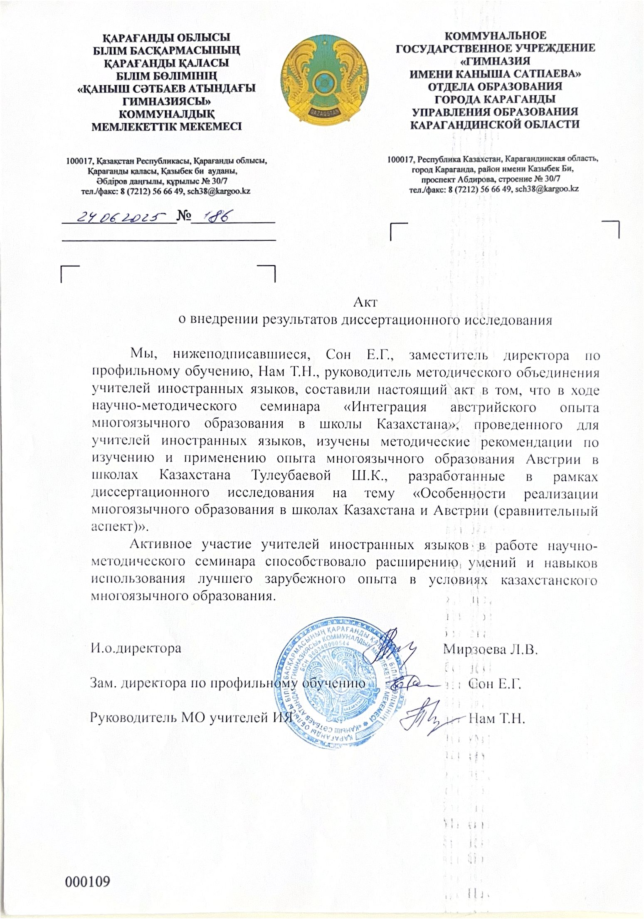
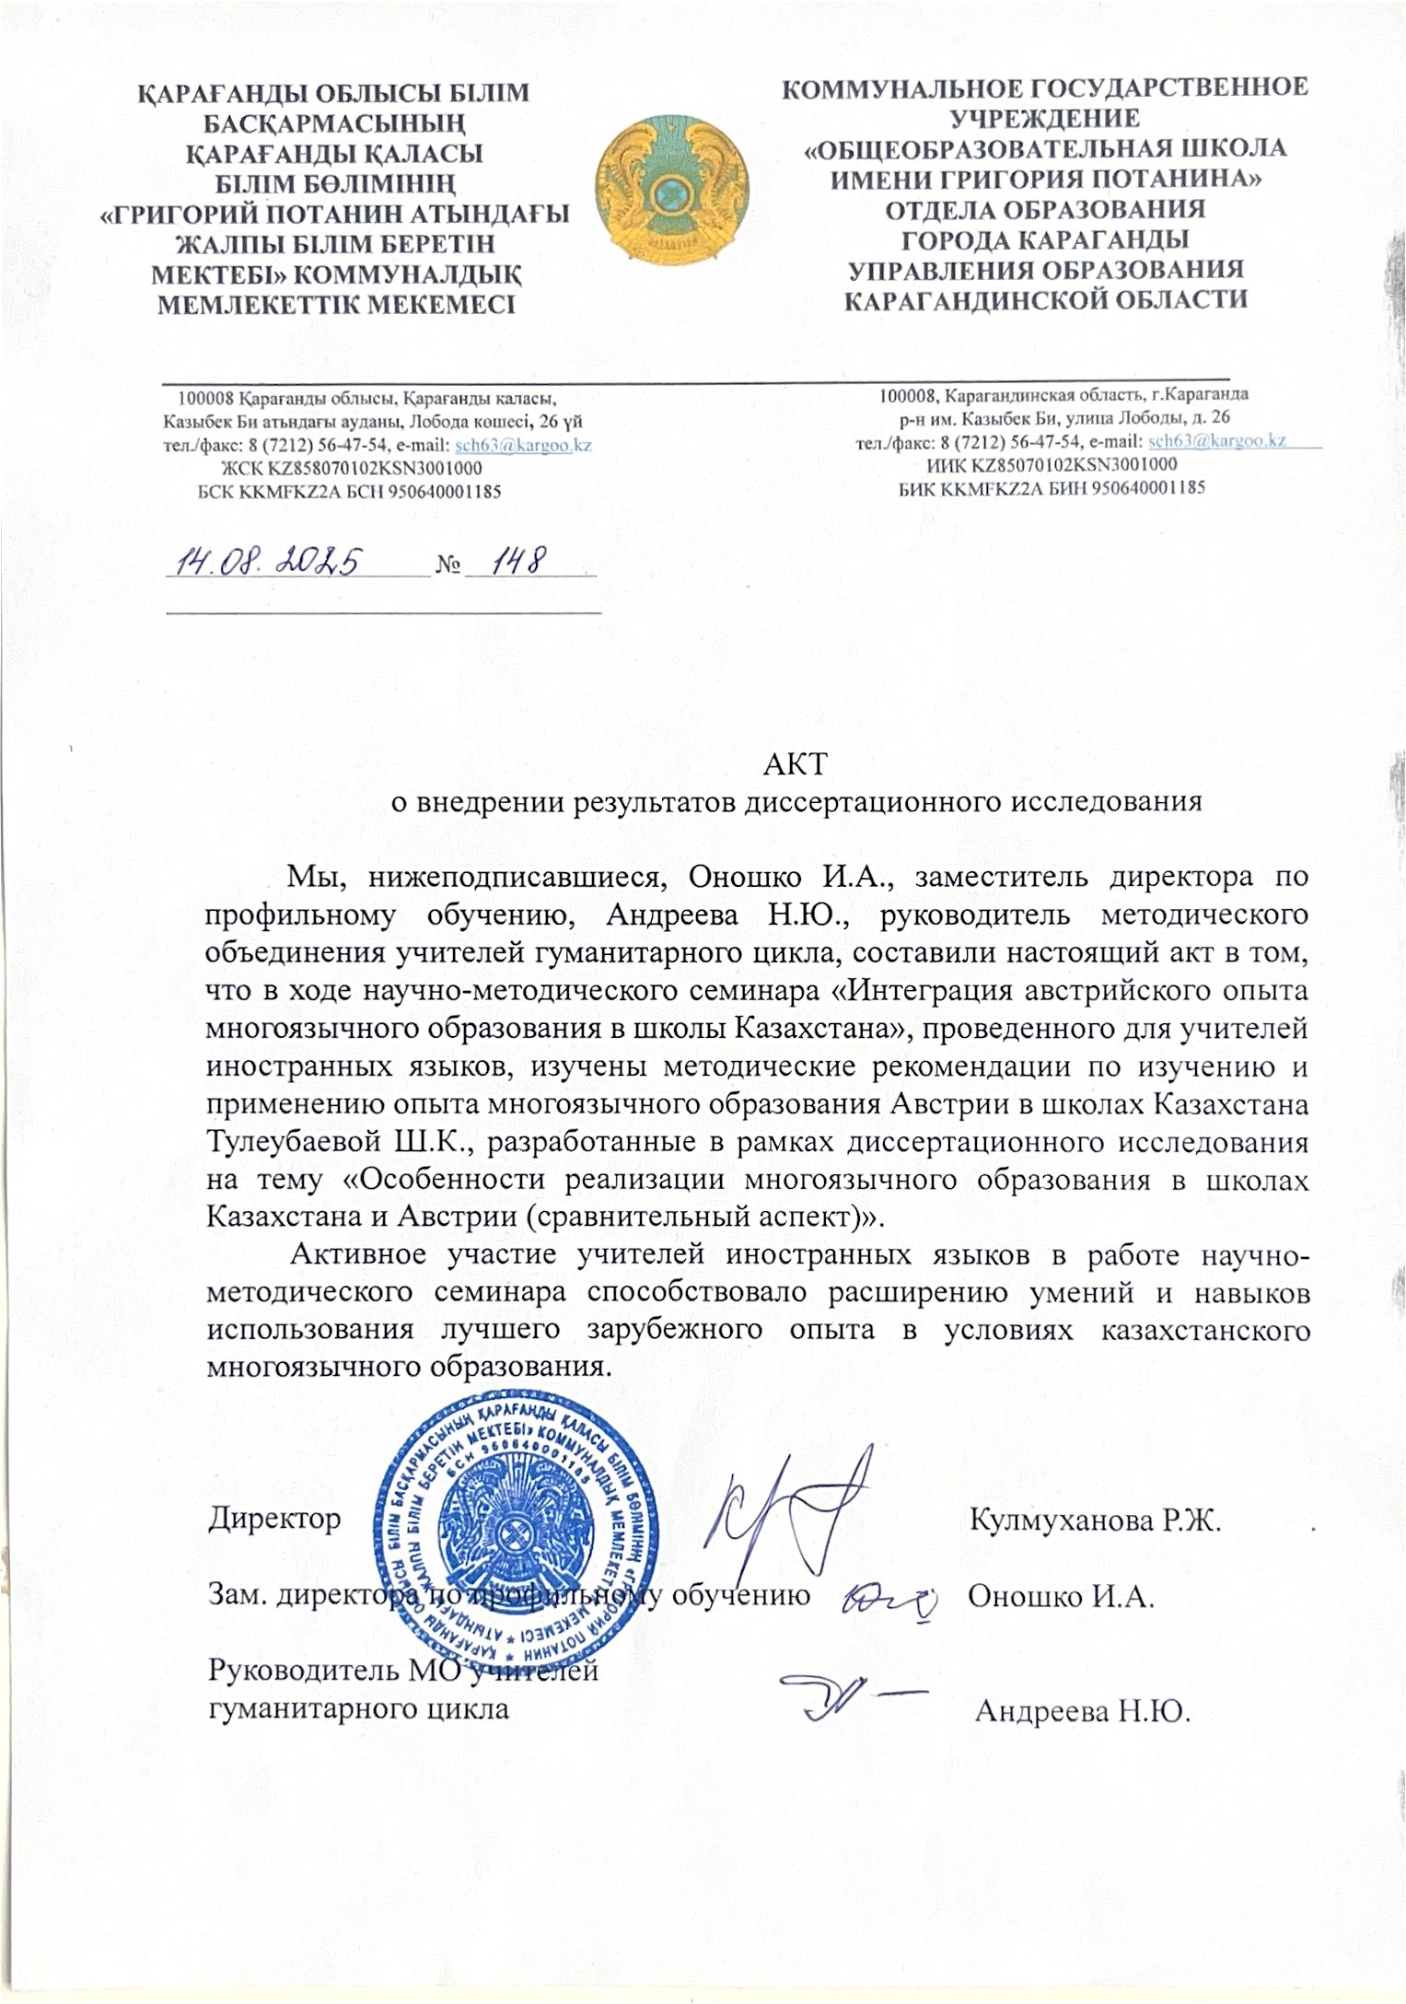

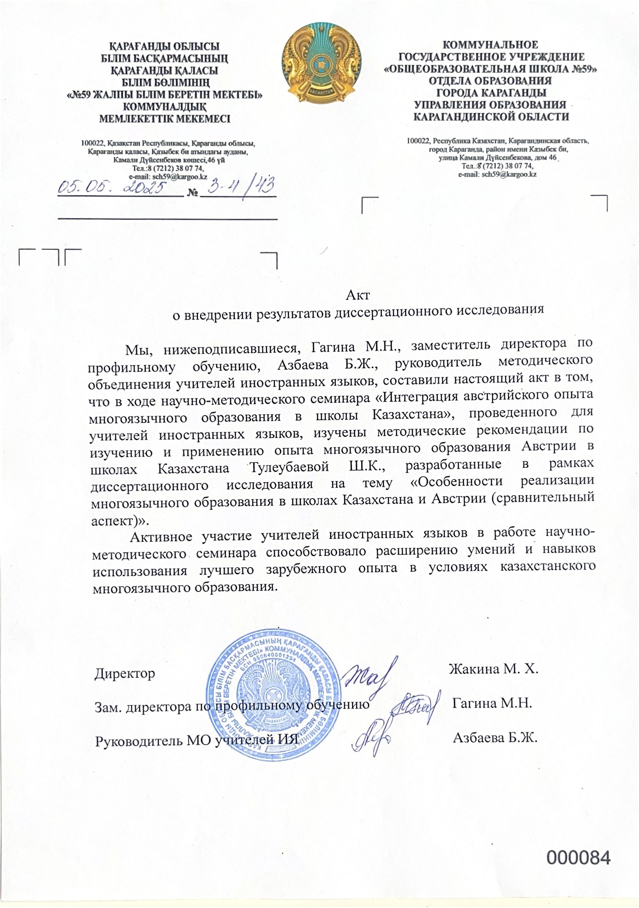

ПРИЛОЖЕНИЕ Е

Табличная форма результатов независимой экспертизы методических рекомендаций по изучению и применению опыта многоязычного образования Австрии в школах Казахстана
Респонденты | Критерий 1. Актуальность: соответствие образовательной политике РК (трехъязычие, интернационализация, обновленное содержание и т.д.) | Критерий 2. Обоснование выбора опыта Австрии: указаны причины выбора, доказана релевантность и сопоставимость с казахстанским контекстом | Критерий 3. Научно-методическая база: прописаны современные подходы (CLIL, билингвизм, интеграция языка и содержания) | Критерий 4. Практическая применимость: возможно применение в условиях казахстанских школ | Критерий 5. Дидактическая ценность: даны методы и формы работы, кейс-задания | Критерий 6. Дидактические материалы: схемы, планы уроков, примеры упражнений и др. | Критерий 7. Адаптивность к условиям казахстанских школ: учет казахстанского контекста (культурного, социального, языкового) | Критерий 8. Стиль изложения: доступность, ясность, логичность, четкость структуры | Критерий 9. Инновационность: предлагаются нестандартные решения, цифровые инструменты и др.
1 | 5 | 5 | 4 | 3 | 4 | 4 | 3 | 5 | 5
2 | 5 | 5 | 4 | 5 | 4 | 5 | 3 | 4 | 3
3 | 3 | 5 | 5 | 4 | 5 | 5 | 3 | 4 | 4
4 | 5 | 3 | 4 | 4 | 5 | 3 | 5 | 4 | 5
5 | 3 | 4 | 5 | 5 | 5 | 5 | 4 | 5 | 4
6 | 3 | 3 | 3 | 3 | 3 | 3 | 3 | 3 | 3
7 | 3 | 3 | 3 | 3 | 3 | 3 | 3 | 3 | 3
8 | 4 | 4 | 4 | 4 | 4 | 4 | 4 | 4 | 4
9 | 4 | 4 | 4 | 4 | 4 | 4 | 4 | 4 | 4
10 | 4 | 4 | 4 | 4 | 4 | 4 | 4 | 4 | 4
11 | 5 | 5 | 5 | 5 | 5 | 5 | 5 | 5 | 5
12 | 5 | 5 | 5 | 5 | 5 | 5 | 5 | 5 | 5
13 | 5 | 5 | 5 | 5 | 5 | 5 | 5 | 5 | 5
14 | 5 | 5 | 5 | 5 | 5 | 5 | 5 | 5 | 5
15 | 5 | 5 | 5 | 5 | 5 | 5 | 5 | 5 | 5
16 | 3 | 3 | 4 | 4 | 5 | 5 | 4 | 5 | 5
17 | 3 | 3 | 4 | 5 | 4 | 5 | 4 | 5 | 5
18 | 3 | 3 | 4 | 4 | 4 | 5 | 5 | 4 | 5
19 | 4 | 4 | 5 | 5 | 5 | 3 | 3 | 5 | 4
20 | 3 | 3 | 4 | 4 | 4 | 5 | 5 | 5 | 5
21 | 3 | 3 | 4 | 4 | 4 | 5 | 5 | 5 | 5
22 | 5 | 4 | 5 | 4 | 5 | 5 | 5 | 5 | 4
23 | 3 | 4 | 5 | 3 | 4 | 4 | 5 | 5 | 5
24 | 5 | 5 | 5 | 5 | 4 | 4 | 4 | 3 | 3
25 | 5 | 4 | 5 | 3 | 4 | 3 | 4 | 5 | 5
26 | 3 | 3 | 4 | 4 | 4 | 5 | 5 | 5 | 5
27 | 3 | 3 | 5 | 4 | 4 | 4 | 5 | 5 | 5
28 | 3 | 3 | 4 | 4 | 4 | 5 | 5 | 5 | 5
29 | 5 | 5 | 5 | 5 | 5 | 5 | 5 | 5 | 5
30 | 2 | 2 | 3 | 3 | 3 | 4 | 4 | 4 | 4
31 | 3 | 4 | 3 | 5 | 5 | 4 | 4 | 5 | 5
32 | 5 | 5 | 5 | 5 | 5 | 5 | 5 | 5 | 5
33 | 5 | 4 | 5 | 5 | 5 | 5 | 3 | 5 | 5
34 | 4 | 5 | 5 | 4 | 4 | 4 | 4 | 5 | 4
35 | 5 | 5 | 5 | 5 | 5 | 5 | 5 | 5 | 5
36 | 5 | 5 | 5 | 5 | 5 | 5 | 5 | 5 | 5
37 | 5 | 5 | 5 | 5 | 5 | 5 | 5 | 5 | 5
38 | 5 | 5 | 5 | 5 | 5 | 5 | 5 | 5 | 5
39 | 5 | 5 | 5 | 5 | 5 | 5 | 5 | 5 | 5
40 | 3 | 3 | 4 | 4 | 4 | 4 | 4 | 5 | 5
41 | 4 | 3 | 4 | 3 | 4 | 4 | 5 | 3 | 5
42 | 3 | 5 | 4 | 4 | 4 | 3 | 5 | 4 | 5
43 | 4 | 3 | 5 | 4 | 4 | 5 | 3 | 4 | 4
44 | 5 | 3 | 4 | 4 | 3 | 4 | 4 | 5 | 5

ПРИЛОЖЕНИЕ Ж

Темы докторских диссертаций (PhD)

1. Интеграция многоязычного образования и цифровых технологий: Сравнительный анализ стран ЕС и Казахстана.
2. Культурная идентичность и многоязычие: социологический аспект в образовательных системах Казахстана и Австрии.
3. Формирование языковой политики в условиях глобализации: опыт Австрии и его влияние на образовательные реформы Казахстана.
4. Подготовка педагогов к многоязычному образованию: сравнительное исследование Австрии и Центральной Азии.
5. Дифференциация моделей CLIL в контексте полиэтничных обществ: Австрия и Казахстан.
6. Финансирование и устойчивость многоязычных программ: сравнительный анализ стратегий.
7. Многоязычие и социальное неравенство: роль образования в обеспечении языковых прав учащихся.
8. Эволюция концепта «Deutsch als Zweitsprache» и его значение для Казахстана.
9. Межкультурная коммуникация и многоязычное образование: трансфер педагогических практик.
10. Многоязычие как фактор повышения конкурентоспособности выпускников в международном образовательном пространстве.

Темы магистерских диссертаций

1. Сравнительный анализ учебных материалов для CLIL-обучения в Австрии и Казахстане.
2. Методы диагностики языковой компетентности школьников в многоязычной среде.
3. Использование цифровых ресурсов в поддержке многоязычного образования (казахстанский контекст).
4. Практика повышения квалификации учителей по многоязычному образованию: сравнительный анализ курсов Австрии и Казахстана.
5. Роль родителей в поддержке многоязычного образования школьников.
6. Психолого-педагогические аспекты адаптации детей в многоязычной образовательной среде.
7. Модели интеграции английского языка в учебный процесс: опыт Австрии для школ Казахстана.
8. Эффективность внедрения CLIL-уроков в сельских школах Казахстана.
9. Использование многоязычных проектов и олимпиад для мотивации учащихся.
10. Сравнительный анализ результатов учащихся в условиях многоязычного и традиционного обучения.

Темы дипломных работ (бакалавриат)

1. Разработка примерных CLIL-уроков для 7-9 классов в школах Казахстана.
2. Роль игровых технологий в поддержке многоязычного обучения младших школьников.
3. Сравнение учебников английского языка Австрии и Казахстана (методический анализ).
4. Организация кружковой работы по многоязычному образованию в школе.
5. Создание рабочей тетради для билингвального обучения по предмету «История».
6. Методы формирования мотивации учащихся к изучению второго иностранного языка.
7. Применение цифровых приложений для поддержки многоязычного образования.
8. Роль школьных библиотек в реализации многоязычной политики.
9. Организация внеклассных мероприятий (дебаты, клубы) в многоязычной среде.
10. Анализ трудностей учителей при реализации многоязычного образования в Казахстане.

ПРИЛОЖЕНИЕ И
Методические рекомендации «Изучение и применение опыта многоязычного образования Австрии в школах Казахстана».
